Федеральное государственное бюджетное образовательное учреждение
высшего образования «Красноярский государственный
медицинский университет имени профессора В.Ф. Войно-Ясенецкого»
Министерства здравоохранения Российской Федерации
Фармацевтический колледж

Д Н Е В Н И К
ПРОИЗВОДСТВЕННОЙ ПРАКТИКИ

Наименование практики «Технология оказания медицинских услуг»
Ф.И.О. Шулешова Анна Дмитриевна
Место прохождения практики проводиться в дистанционном режиме
(медицинская организация, отделение)
с «19» июня 2020 г. по «1» июля 2020 г.

Руководители практики:
Общий - Ф.И.О. (должность) ___________________________________
_____________________________________________________________
Непосредственный - Ф.И.О. (должность) __________________________
_____________________________________________________________
Методический руководитель - Ф.И.О. (преподаватель) Черемисина Алена Александровна

Красноярск
2020

Содержание
1. Цели и задачи практики
2. Знания, умения, практический опыт, которыми должен овладеть обучающийся после прохождения практики
3. Тематический план
4. График прохождения практики
5. Инструктаж по технике безопасности
6. Содержание и объем проведенной работы
7. Манипуляционный лист
8. Отчет (цифровой, текстовой)

Цели и задачи прохождения производственной практики
Цель производственной практики МДК «Технология оказания медицинских услуг» состоит в закреплении и углублении теоретической подготовки обучающегося, приобретении им практических умений, формировании компетенций, составляющих содержание профессиональной деятельности младшей медицинской сестры.

Задачи:
- Ознакомление со структурой поликлиники, лечебного отделения стационарного учреждения и организацией работы младшего и среднего медицинского персонала;
- Формирование основ социально-личностной компетенции путем приобретения студентами навыков межличностного общения с медицинским персоналом и пациентами;
- Обучение студентов оказанию профессионального сестринского ухода за пациентами.
- Обучение студентов оформлению медицинской документации.
- Формирование навыков общения с больным с учетом этики и деонтологии в зависимости от выявленной патологии и характерологических особенностей пациентов.
- Формирование умений и приобретение первичного опыта при оказании медицинских услуг.
- Адаптация студентов к условиям работы в учреждениях здравоохранения.

Знания, умения, практический опыт, которыми должен овладеть обучающийся после прохождения практики
Практический опыт:
ПО 1. выявления нарушенных потребностей пациента;
ПО 2. оказания медицинских услуг в пределах своих полномочий;
ПО3. планирования и осуществления сестринского ухода;
ПО 4. ведения медицинской документации;

Умения:
У 1.собирать информацию о состоянии здоровья пациента;
У 2.определять проблемы пациента, связанные с состоянием его здоровья;
У 3.оказывать помощь медицинской сестре в подготовке пациента к лечебно-диагностическим мероприятиям;
У 4.оказывать помощь при потере, смерти, горе;
У 5.осуществлять посмертный уход;
У 8.составлять памятки для пациента и его окружения по вопросам ухода и самоухода, инфекционной безопасности, физических нагрузок, употребления продуктов питания;
У 10. заполнять документацию по инструкции;

Знания:
З 1.способы реализации сестринского ухода;
З 2.технологии выполнения медицинских услуг;
З 3. последовательность посмертного ухода;
З 4. перечень основной учетно-отчетной документации.

Тематический план

1. | Поликлиника
2. | Стационар:  Приемное отделение  Отделение немедикаментозной терапии  Пост медицинской сестры  Процедурный кабинет  Клизменная

График прохождения практики

№ | Наименование разделов и тем практики |  | Всего часов
1. | Поликлиника |  | 6
2. | Стационар |  | 60
2.1 | Приемное отделение |  | 6
2.2 | Пост медицинской сестры |  | 36
2.3 | Процедурный кабинет |  | 12
2.4 | Клизменная |  | 6
3. | Дифференцированный зачет |  | 6
 | Итого |  | 72
Вид промежуточной аттестации |  | дифференцированный зачет

Инструктаж по технике безопасности
1. Перед началом работы в отделении стационара или поликлиники необходимо переодеться. Форма одежды: медицинский халат, медицинская шапочка, медицинская маска, сменная обувь (моющаяся и на устойчивом каблуке), при необходимости сменная хлопчатобумажная одежда (при работе в оперблоке, блоке интенсивной терапии, в реанимационном и хирургическом отделении). Ногти должны быть коротко острижены, волосы убраны под шапочку, украшения не должны касаться одежды. Кроме того, украшения запрещается носить в учреждениях педиатрического профиля.
При повреждении кожи рук, места повреждений должны быть закрыты лейкопластырем или повязкой.
2. Требования безопасности во время работы:
1. Всех пациентов необходимо рассматривать как потенциально инфицированных ВИЧ-инфекцией и другими инфекциями, передающимися через кровь. Следует помнить и применять правила безопасности для защиты кожи и слизистых при контакте с кровью и жидкими выделениями любого пациента.
2. Необходимо мыть руки до и после любого контакта с пациентом.
3. Работать с кровью и жидкими выделениями всех пациентов только в перчатках.
4. Сразу после проведения инвазивных манипуляций дезинфицировать инструменты, приборы, материалы в соответствии с требованиями санитарно-противоэпидемического режима. Не производить никакие манипуляции с использованными иглами и другими режущими и колющими инструментами, сразу после использования – дезинфицировать их.
5. Пользоваться средствами защиты глаз и масками для предотвращения попадания брызг крови и жидких выделений в лицо (во время хирургических операций, манипуляций, катетеризаций и других лечебных процедур).
6. Рассматривать всё бельё, загрязнённое кровью или другими жидкими выделениями пациентов, как потенциально инфицированное.
7. Рассматривать все образцы лабораторных анализов как потенциально инфицированные. Транспортировку биоматериала осуществлять в специальных контейнерах.
8. Разборку, мойку и полоскание инструментов, лабораторной посуды и всего, соприкасавшегося с кровью или другими жидкими выделениями пациента проводить только после дезинфекции, в перчатках.
9. В рабочих помещениях, где существует риск инфицирования, запрещено есть, пить, курить, наносить косметику и брать в руки контактные линзы.
10. Пользоваться электроприборами и оборудованием разрешается только после дополнительного инструктажа по технике безопасности на рабочем месте, под руководством непосредственного руководителя практики и при условии полной исправности приборов. В случае обнаружения любых неисправностей необходимо срочно сообщить непосредственному руководителю практики, не предпринимая попыток устранить неисправность.
11. Необходимо использовать индивидуальные средства защиты при работе с дезинфицирующими и моющими средствами (перчатки, халат, маска, респиратор при необходимости, очки).
12. Соблюдать универсальные меры предосторожности при работе с бьющимися острыми и режущими предметами.
13. Соблюдать правильную биомеханику тела для предотвращения травм опорно-двигательного аппарата при транспортировке пациентов и уходе за ними.
3. Требования безопасности по окончании работы:
1. Использованные перчатки подлежат дезинфекции перед утилизацией.
2. Сменная рабочая одежда стирается отдельно от другого белья, при максимально допустимом температурном режиме, желательно кипячение.
3. Сменная обувь обрабатывается дезинфицирующим средством, после окончания работы необходимо принять гигиенический душ.
4. Требования безопасности в аварийной ситуации:
1. При загрязнении перчаток кровью, необходимо обработать её настолько быстро, насколько позволяет безопасность пациента, затем: перед снятием перчаток с рук необходимо обработать их раствором дезинфектанта, перчатки снять, руки вымыть гигиеническим способом.
2. При повреждении перчаток и кожных покровов: немедленно обработать перчатки раствором дезинфектанта, снять их с рук, не останавливая кровотечение из ранки, вымыть руки с мылом под проточной водой, затем, обработать кожу 70% раствором спирта или 5% спиртовым раствором йода. О происшедшем аварийном случае сообщить заведующему или старшей медсестре отделения.
3. При попадании крови на кожу рук, немедленно вымыть руки дважды под тёплой проточной водой, затем обработать руки 70% раствором спирта.
4. При попадании крови на слизистую оболочку глаз – немедленно промыть водой и обработать 1% раствором борной кислоты или 0,05% раствором перманганата калия.
5. При попадании крови на слизистую оболочку носа – не заглатывая воду, промыть нос проточной водой, затем закапать 1% раствор протаргола.
6. При попадании крови на одежду место загрязнения немедленно обработать раствором дезинфектанта, затем снять загрязненную одежду погрузить её в дезинфицирующий раствор. Кожу рук и других участков тела под загрязненной одеждой обработать спиртом. Обувь обрабатывается путём двукратного протирания ветошью, смоченной в дезинфицирующем растворе.
7. При загрязнении кровью или другими биологическими жидкостями поверхностей необходимо обработать их раствором дезинфектанта.
8. При попадании дезинфицирующих и моющих средств на кожу или слизистые немедленно промыть их водой. При попадании в дыхательные пути прополоскать рот и носоглотку водой и выйти на свежий воздух.
5. Требования безопасности при пожаре и аварийной ситуации:
1. Немедленно прекратить работу, насколько это позволяет безопасность пациента.
2. Сообщить о случившемся администрации отделения или дежурному персоналу.
3. В кратчайшие сроки покинуть здание.
Место печати МО

Подпись общего руководителя___________________________________________________

Подпись непосредственного руководителя___________________________

Подпись студента _______________________________________________

Дата | Содержание и объем проведенной работы | Оценка | Подпись
18.06 | Содержание работы первого дня:  - Мною было заполнено направление для исследования кала на простейшие.  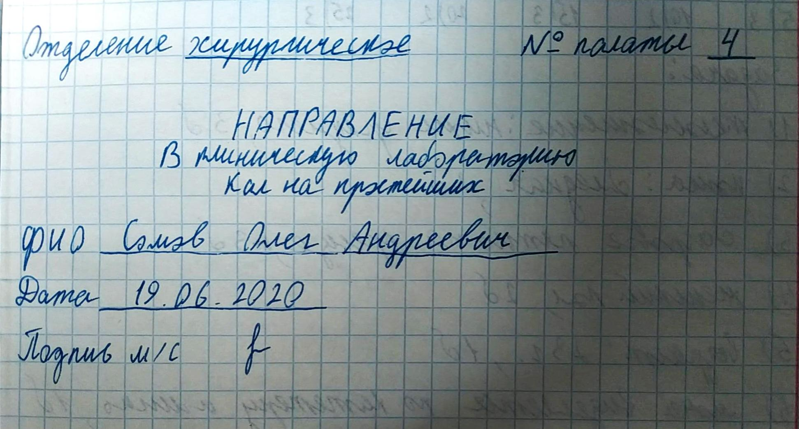  - Актуализировала знания о взятие мазка из зева и носа для бактериологического исследования.  Алгоритм взятие мазка из зева  Объяснить пациенту смысл и необходимость предстоящего исследования, сроки получения результата и получить согласие. Получить добровольное информированное согласие на выполнение манипуляции.  Поставить стеклографом номер на пробирке, соответствующий номеру направления (или штрих-код). Установить пробирку в штатив. Обеспечение идентификации материала.  Обработать руки гигиеническим способом, надеть маску, перчатки. Обеспечение инфекционной безопасности.  Сесть напротив пациента. Обеспечение удобного положения при проведении манипуляции.  Извлечь тампон из пробирки, придерживая его за пробку (пробирка остается в штативе). При производстве мазка нельзя задевать зубы, язык, щеки, для предупреждения попадания на тампон посторонней флоры.  Взять шпатель в другую руку; попросить пациента слегка запрокинуть голову и открыть рот; надавить шпателем на корень языка.  Не касаясь тампоном слизистой оболочки полости рта и языка, провести тампоном по правой миндалине, затем – небной дужке, язычку, левой небной дужке, левой миндалине. При ясно локализованных очагах материал берется двумя тампонами в две пробирки: из очага и всех участков.  Извлечь тампон из полости рта, положить шпатель в лоток для использованного материала, ввести тампон в пробирку, не касаясь ее наружной поверхности.  Поставить штатив для пробирок, в специальный контейнер для транспортировки.  Проверить соответствие номера пробирки с номером направления и Ф.И.О. пациента. Сбор и подготовка материала к транспортировке в лабораторию.  Изделия медицинского назначения одноразового использования сбросить в емкость для сбора отходов класса «Б», многоразового - поместить в емкость для дезинфекции. Обеспечение инфекционной безопасности.  Снять перчатки, маску и поместить в емкость для дезинфекции. Провести гигиеническую обработку рук.  Доставить пробу в лабораторию в контейнере в течение 1 часа. Обеспечение проведения исследования материала.  Полученные результаты подклеить в историю болезни. Документирование проведения исследования.  Алгоритм взятие мазка из носа  Объяснить пациенту смысл и необходимость предстоящего исследования, сроки получения результата и получить согласие.  Поставить стеклографом номер на пробирке, соответствующий номеру направления (или штрих-код). Установить пробирку в штатив.  Обработать руки на гигиеническом уровне, надеть маску, перчатки.  Сесть напротив пациента.  Извлечь тампон из пробирки, придерживая его за пробку (пробирка остается в штативе).  Свободной рукой приподнять кончик носа пациента, другой рукой ввести тампон в глубь левой, затем правой полости носа.  Извлечь тампон из полости носа и ввести тампон в пробирку, не касаясь ее наружной поверхности.  Поставить штатив для пробирок, в специальный контейнер для транспортировки. Проверить соответствие номера пробирки с номером направления и Ф.И.О. пациента.  Снять перчатки, маску и поместить емкость для сбора отходов класса «Б» Провести гигиеническую обработку рук.  Доставить пробу в лабораторию в контейнере в течение 1 часа.  Полученные результаты подклеить в историю болезни.!  - Провела обучения:  Сбор мочи на общий анализ  1) Пришла и поприветствовала пациента:« Здравствуйте, меня зовут Шулешова Анна Дмитриевна. Сейчас я проведу обучение сбора мочи на общий анализ. Вы согласны?»  2) После получение согласия начала обучение: «Накануне необходимо воздержаться от употребления большого количества моркови, свеклы, приема мочегонных средств, сульфаниламидов; нельзя менять питьевой режим за сутки до исследования; перед забором мочи провести туалет наружных половых органов. Утром, после подмывания выделить первую струю мочи в унитаз на счет «один», «два»; задержать мочеиспускание, поднесите банку и собрать в нее 150 - 200 мл мочи. Оставить емкость в ящике для анализов».  3) После обучения ответила на вопросы пациента, если они были, и задала несколько вопросов для проверки понимания полученного материала.  Сбор мочи по Зимницкому  1) Пришла и поприветствовала пациента:« Здравствуйте, меня зовут Шулешова Анна Дмитриевна. Сейчас я проведу обучение сбора мочи по Зимницкому. Вы согласны?»  2) После получение согласия начала обучение: «Перед проведением исследования отменяются мочегонные препараты, ограничиваются пациентом употребление жидкости до 1,5 л в сутки, чтобы не произошло увеличения диуреза и снижения относительной плотности ночи, при сборе мочи учитывается количество выпитой жидкости за сутки. В 6 часов утра пациент должен опорожнить мочевой пузырь в унитаз. Затем собирайте мочу в отдельные пронумерованные банки каждые 3 часа: порция № 1 с 6.00 до 9.00; порция № 2 с 9.00 до 12.00; порция № 3 с 12.00 до 15.00; порция № 4 с 15.00 до 18.00; порция № 5 с 18.00 до 21.00; порция № 6 с 21.00 до 24.00; порция № 7 с 24.00 до 3.00; порция № 8 с 3.00 до 6.00.  Внимательно читайте этикетки!  Если моча не поместилась в приготовленную банку, то она собирается в дополнительную и на этикетке необходимо отметить - «дополнительная моча к порция №...» - при отсутствии мочи в какой-либо порций на анализ отправляется пустая банка».  3) После обучения ответила на вопросы пациента, если они были, и задала несколько вопросов для проверки понимания полученного материала.  Сбор мочи на бактериологическое исследование  1) Пришла и поприветствовала пациента:« Здравствуйте, меня зовут Шулешова Анна Дмитриевна. Сейчас я проведу обучение сбора мочи нам бактериологическое исследование. Вы согласны?»  2) После получение согласия начала обучение: «Утром тщательно подмойтесь кипяченой водой с мылом или слабым раствором марганцовки, фурацилина или другого водного антисептика и соберите четверть емкости из "средней порции" струи мочи. Посуда стерильная, поэтому она должна оставаться открытой как можно меньше. Не прикасайтесь к внутренней поверхности емкости и крышки, положите крышку на чистую салфетку внутренней поверхностью вверх. Собрав мочу, емкость закройте крышкой и отдайте посуду в руки медсестре».  3) После обучения ответила на вопросы пациента, если они были, и задала несколько вопросов для проверки понимания полученного материала.  Сбор мочи по Нечипоренко  1) Пришла и поприветствовала пациента:« Здравствуйте, меня зовут Шулешова Анна Дмитриевна. Сейчас я проведу обучение сбора мочи по Нечипоренко. Вы согласны?»  2) После получение согласия начала обучение: «Утром тщательно провести гигиену наружных половых органов. Собрать 50,0 мл мочи – "среднюю порцию" в подготовленную емкость с крышкой, спустив небольшое количество мочи в унитаз/судно до и после мочеиспускания. При сборе мочи исключить соприкосновение с краями емкости. Поставить емкость с мочой в санитарную комнату».  3) После обучения ответила на вопросы пациента, если они были, и задала несколько вопросов для проверки понимания полученного материала.  Сбор мочи на сахар  1) Пришла и поприветствовала пациента:« Здравствуйте, меня зовут Шулешова Анна Дмитриевна. Сейчас я проведу обучение сбора мочи на сахар. Вы согласны?»  2) После получение согласия начала обучение: «Завтра утром после сна, до 6.00 опорожните мочевой пузырь в унитаз и далее с 6.00 до 6.00 утра следующего дня всю мочу собирайте в 3-х литровую банку с Вашей фамилией, которая стоит в санитарной комнате».  3) После обучения ответила на вопросы пациента, если они были, и задала несколько вопросов для проверки понимания полученного материала.  Сбор кала на копрологическое исследование  1) Пришла и поприветствовала пациента:« Здравствуйте, меня зовут Шулешова Анна Дмитриевна. Сейчас я проведу обучение сбора кала на копрологическое исследование. Вы согласны?»  2) После получение согласия начала обучение: «По назначению врача в течение 3 дней необходимо придерживаться специальной диеты (Шмидта или Певзнера);  - без специального назначения врача пациент придерживается своей обычной диеты, но запрещаются все продуктовые передачи. Непосредственно после дефекации взять специальной лопаткой из нескольких участков 5-10 гр. кала без примесей воды и мочи и поместить в емкость. Емкость оставить в специальном ящике в санитарной комнате».  3) После обучения ответила на вопросы пациента, если они были, и задала несколько вопросов для проверки понимания полученного материала.  Сбор кала на скрытую кровь  1) Пришла и поприветствовала пациента:« Здравствуйте, меня зовут Шулешова Анна Дмитриевна. Сейчас я проведу обучение сбора кала на скрытую кровь. Вы согласны?»  2) После получение согласия начала обучение: «За три дня до предполагаемого времени взятия образца кала для анализа исключить из рациона питания мясо, субпродукты, рыбу, томаты, зеленые овощи и фрукты (яблоки, перец, шпинат, фасоль и др.); отказаться от приема и использования слабительных препаратов и средств; за 7-10 дней исключить прием медикаментов, которые влияют на перистальтику кишечника или могут открашивать кал в другой цвет; не проводить рентгенологические обследования за три дня до процедуры; накануне исследования следует воздержаться от чистки зубов, так как мельчайшие частички крови с поврежденных щеткой десен могут попасть в пищеварительный тракт и исказить результаты исследования; нельзя делать клизмы ни накануне, ни во время взятия материала для анализа. Процесс опорожнения кишечника должен осуществляться исключительно естественным путем; сбор кала осуществляется в специальный контейнер с плотной крышкой (можно приобрести в аптеке); для анализа можно использовать одни фрагмент кала объемом не менее одной чайной ложки, но будет лучше, если, Вы соберет в контейнер несколько фрагментов из общего объема кала; следует избегать случайного попадания мочи в образец кала; женщинам следует воздержаться от проведения данного анализа в дни месячных; желательно доставить образец в лабораторию в течение трех часов после дефекации».  3) После обучения ответила на вопросы пациента, если они были, и задала несколько вопросов для проверки понимания полученного материала.  Сбор кала на простейшие  1) Пришла и поприветствовала пациента:« Здравствуйте, меня зовут Шулешова Анна Дмитриевна. Сейчас я проведу обучение сбора кала на простейшие. Вы согласны?»  2) После получение согласия начала обучение: «Необходимо отказаться от приема ряда лекарственных препаратов за несколько суток до проведения пробы. Особенно важно убрать слабительные препараты, в том числе и на основе масел, спазмолитические средства, а также другие лекарства, которые могут сказаться на работе кишечника, в частности, на его перистальтике. Должно быть исключено использование ректальных свечей, а также клизм (слабительных или лечебных), особенно с содержанием масел. Нужно убрать препараты, которые могут повлиять на окрашивание кала, исказив нормальную картину. Это висмут, железо и сернокислый барий. Чтобы анализ кала на простейшие оказался максимально информативным, нужно убрать из своего меню ряд овощей и фруктов, которые могут повлиять на результат пробы, а также уменьшить количество мясных продуктов, отдав предпочтение легкой пище, а также молочным продуктам с низким содержанием жиров. Период воздержания от всех вышеперечисленных средств и продуктов составляет минимум трое суток, если иначе не порекомендует врач».  3) После обучения ответила на вопросы пациента, если они были, и задала несколько вопросов для проверки понимания полученного материала.  Исследование суточного количества мокроты  1) Пришла и поприветствовала пациента:« Здравствуйте, меня зовут Шулешова Анна Дмитриевна. Сейчас я проведу обучение сбора мокроты на исследование суточного её количества. Вы согласны?»  2) После получение согласия начала обучение: «Вашему лечащему врачу необходимо иметь сведения о количестве мокроты, выделяемой, вами за сутки. Собирайте в эту плевательницу мокроту с 8 часов утра этого дня до 8.00 утра следующего дня. Перед опорожнением плевательницы, записывайте количество мокроты».  3) После обучения ответила на вопросы пациента, если они были, и задала несколько вопросов для проверки понимания полученного материала.  Сбор мокроты на микобактерии туберкулёза  1) Пришла и поприветствовала пациента:« Здравствуйте, меня зовут Шулешова Анна Дмитриевна. Сейчас я проведу обучение сбора мокроты на микобактерии туберкулёза. Вы согласны?»  2) После получение согласия начала обучение: «Вам необходимо собрать для исследования утреннюю мокроту. В 8 часов натощак почистите зубы и тщательно прополощите рот водой, после этого сделайте несколько глубоких вздохов и откашливайте мокроту в эту банку, всего 3-5 мл (чайная ложка). Банку с мокротой закройте и оставьте в специальном ящике в санитарной комнате».  3) После обучения ответила на вопросы пациента, если они были, и задала несколько вопросов для проверки понимания полученного материала.  Сбор мокроты на бактериологическое исследование  1) Пришла и поприветствовала пациента:« Здравствуйте, меня зовут Шулешова Анна Дмитриевна. Сейчас я проведу обучение сбора мокроты на бактериологическое исследование. Вы согласны?»  2) После получение согласия начала обучение: «Натощак, в 8 часов утра перед откашливанием почистите зубы и тщательно прополощите рот кипяченой водой или раствором фурацилина, затем отхаркните мокроту в банку – 3-5 мл., стараясь не допускать попадания слюны. Посуда дается стерильной, поэтому не касайтесь ее краев руками или губами, а после откашливания мокроты емкость сразу же закройте крышкой и отдайте медсестре».  3) После обучения ответила на вопросы пациента, если они были, и задала несколько вопросов для проверки понимания полученного материала.  Сбор мокроты на общий анализ  1) Пришла и поприветствовала пациента: «Здравствуйте, меня зовут Шулешова Анна Дмитриевна. Сейчас я проведу обучение сбора мокроты на общий анализ. Вы согласны?»  2) После получение согласия начала обучение: «Вам необходимо собрать для исследования утреннюю мокроту. В 8 часов натощак почистите зубы и тщательно прополощите рот водой, после этого сделайте несколько глубоких вздохов и откашливайте мокроту в эту банку, всего 3-5 мл (чайную ложку). Банку с мокротой закройте и оставьте в специальном ящике в санитарной комнате».  3) После обучения ответила на вопросы пациента, если они были, и задала несколько вопросов для проверки понимания полученного материала.  Подготовке к рентгенологическому исследованию желудка и двенадцатиперстной кишки  1) Пришла и поприветствовала пациента:« Здравствуйте, меня зовут Шулешова Анна Дмитриевна. Сейчас я проведу обучение подготовки к рентгенологическому исследованию желудка и двенадцатипёрстной кишки. Вы не против?».  2) После получение согласия начала обучение: «Не позднее, чем за 3 суток вы должны придерживаться диеты, в которой исключена клетчатка. Накануне исследования вы должны поужинать не позднее 18:00. Утром же, перед исследованием, следует воздержаться от курения, не пить воду, не принимать пищу и лекарства. Прошу вас прибыть в рентгенологический кабинет вовремя».  3) После обучения ответила на вопросы пациента, если они были, и задала несколько вопросов для проверки понимания полученного материала.  Итог дня: Выполненные манипуляции Количество  Заполнение направлений для проведения анализов 1  Взятие мазка из зева и носа для бактериологического исследования 1  Обучение пациента технике сбора мочи для различных исследований 5  Обучение пациента технике сбора фекалий для исследований 3  Обучение пациента технике сбора мокроты для различных исследований 4  Обучение пациента подготовке к рентгенологическим методам исследования 1

Дата | Содержание и объем проведенной работы | Оценка | Подпись
20.06 | Содержание работы второго дня:  1. Проводила обучение подготовке к бронхоскопии  1) Пришла и поприветствовала пациента: «Здравствуйте, я ваша младшая медсестра Шулешова Анна Дмитриевна. Мне необходимо провести вам обучение по подготовке к бронхоскопии. Вы не против?».  2) После получение согласия начала обучение: «Непосредственно перед исследованием не следует пить воду, курить, не принимать пищи и лекарств. Также стоит опорожнить мочевой пузырь и кишечник. Прошу вас явиться в эндоскопический кабинет в назначенное время».  3) После обучения ответила на вопросы пациента, если они были, и задала несколько вопросов для проверки понимания полученного материала.  2. Проводила обучение подготовке к УЗИ органов брюшной полости и почек  1) Пришла и поприветствовала пациента: «Здравствуйте, я ваша младшая медсестра Шулешова Анна Дмитриевна. Мне необходимо провести вам обучение по подготовке к УЗИ брюшной полости, вы не против?».  2) После получение согласия начала обучение:«За 3 дня до исследования вы должны придерживаться бесшлаковой диеты, т.е. отказаться на время от овощей, фруктов, молочных, дрожжевых продукты, черного хлеба, фруктовых соков. За 18-20 часов до исследования не следует ничего есть. Также до исследования не стоит курить. Прошу вас прийти вовремя в кабинет».  3) После обучения ответила на вопросы пациента, если они были, и задала несколько вопросов для проверки понимания полученного материала.  3. Проводила обучение самопомощи при обструкции дыхательных путей  1) Пришла и поприветствовала пациентов: «Здравствуйте, я ваша младшая медсестра Шулешова Анна Дмитриевна. Я проведу вам обучение самопомощи при обструкции дыхательных путей».  2) Выявила уровень информированности аудитории и провела обучение:  Инородное тело небольших размеров может выйти с кашлем.  Для повышения эффективности кашля пострадавший перед кашле¬вым толчком должен глубоко вдохнуть. В этом случае выдох начи¬нается (независимо от человека) при закрытой голосовой щели. Давление в голосовых путях резко повышается, затем голосовая щель открывается и струя воздуха, идущая из легких, выталкивает инородное тело. Если инородное тело расположено в области голосовой щели, глубокий вдох перед кашлем невозможен. При этом кашлевые толчки нужно производить за счет воздуха, всегда остающегося в легких после обычного вдоха. При этом нельзя разговаривать, пытаться сделать глубокий вдох.  Если описанные способы не помогли, необходимо поступить следующим образом.  Обеими руками отрывистыми толчками надавить на эпи¬гастральную область или резко наклониться вперед, упираясь животом в спинку стула и перевешиваясь через нее. Повышенное давление, созданное в брюшной полости при выполнении этих приемов, передается через диафрагму на грудную полость, что способствует выталкиванию инородного тела из дыхательных путей.  3) После обучения ответила на вопросы пациентоа, если они были, и задала несколько вопросов для проверки понимания полученного материала.  4. Провела обучение самоконтролю АД, пульса, ЧДД и температуры тела  Общение самоконтролю АД:  1) Пришла и поприветствовала пациента: «Здравствуйте, я ваша младшая медсестра Шулешова Анна Дмитриевна. Мне необходимо провести вам обучение по самоконтролю артериального давления. Вы не против?»  2) После получения согласия я ознакомила с устройством тонометра и фонендоскопа.  3) Предупредила, что измерять АД можно не ранее чем через 15 мин после физической нагрузки.  4) Продемонстрировала технику наложения манжеты: наложила манжету на свое левое обнажённое плечо на 1-2 см выше локтевого сгиба, предварительно свернув трубочкой по диаметру руки. Сказала, что ничего не должно сдавливать плечо выше манжеты и между манжетой и плечом должен проходить один палец.  5) Продемонстрировала технику соединения манжеты и манометра, проверила положение стрелки манометра относительно нулевой отметки шкалы.  6) Продемонстрировала технику пальпации пульса плечевой артерии в области локтевого сгиба.  7) Вставила фонендоскоп в уши и поставила мембрану фонендоскопа на место обнаружения пульса так, чтобы его головка оказалась под манжетой.  8) Продемонстрировала технику пользования грушей:  • взять в руку, на которой наложена манжета, манометр, в другую - «грушу» так, чтобы I и II пальцами можно было открывать и закрывать вентиль;  • закрыть вентиль на «груше», повернув его вправо, нагнетать воздух в манжету после исчезновения тонов ещё на 30 мм рт.ст.  • медленно открыть вентиль, повернув его влево, выпустить воздух со скоростью 2-3 мм рт.ст. в 1 с. Одновременно с помощью фонендоскопа выслушивать тоны Короткова на плечевой артерии и следить за показателями по шкале манометра. Акцентировать внимание пациента на том, что появление первых звуков соответствует величине систолического давления, а переход громких звуков в глухие или их полное исчезновение соответствует величине диастолического давления.  9) Записала результат в виде дроби – 120/80.  10) Обучила ведению дневника наблюдения.  11) Предупредила пациента, что он должен измерить АД 2-3 раза с интервалом 2-3 мин.  12) После обучения протерла мембрану и ушные концы фонендоскопа спиртовой салфеткой.  13) Вымыла руки.  14) После обучения ответила на вопросы пациента, если они были, и задала несколько вопросов для проверки понимания полученного материала.  Обучение самоконтролю пульса:  1) Пришла и поприветствовала пациента: «Здравствуйте, я ваша младшая медсестра Шулешова Анна Дмитриевна. Я обучу вас самостоятельно подсчитывать пульс, вы не против?»  2) После получение согласия начала обучение: «Пульс подсчитывается, когда вы находитесь в покое. Затем 2, 3, 4 – м пальцами одной руки, прижимаете лучевую артерию на другой руке. Большой палец должен находиться на тыльной стороне руки. Определите ритм пульса в течение 30 сек. Затем вам нужно взять часы или секундомер и подсчитывать пульс в течении 1 минуты.»  3) Записала результат – 80 уд. в минуту.  4) После обучения ответила на вопросы пациента, если они были, и попросила повторить манипуляцию, чтобы убедить в усвоение знаний и умный.  Обучение самоконтролю температуры тела.  1) Пришла и поприветствовала пациента: «Здравствуйте, я ваша младшая медсестра Шулешова Анна Дмитриевна. Я обучу вас самостоятельно измерять температуру тела, вы не против?».  2) После получение согласия начала обучение: «При измерении температуры тела в подмышечной впадине или в паховой складке кожу следует осмотреть на наличие воспаления и протереть досуха. Продолжительность измерения температуры 10 мин. Для измерения температуры в полости рта термометр помещают под язык справа или слева от уздечки и держат рот закрытым. Длительность измерения 5 мин.».  3) Также рассказала, что температуру тела измеряют два раза в день (6-8 часов утра и 17-19 часов вечера) и при необходимости измерение температуры проводят каждые 2 или 4 часа.  4) После обучения ответила на вопросы пациента, если они были, и задала несколько вопросов для проверки понимания полученного материала.  Обучение самостоятельному измерению ЧДД  1) Пришла и поприветствовала пациента: «Здравствуйте, я ваша младшая медсестра Шулешова Анна Дмитриевна. Я обучу вас самостоятельно измерять частоту дыхательных движений, вы не против?».  2) После получение согласия начала обучение: «Необходимо подсчитать число вдохов за минуту, пользуясь секундомером или часами. До начала изменения следует несколько минут посидеть спокойно, а во время измерения не пытаться контролировать или изменять дыхание.»  3) После обучения ответила на вопросы пациента, если они были, и задала несколько вопросов для проверки понимания полученного материала.  5. Обучение самостоятельной постановки банок, горчичников, грелки, пузыря со льдом и различных видов компрессов.  Обучение постановки банок  1) Пришла и поприветствовала пациента: «Здравствуйте, я ваша младшая медсестра Шулешова Анна Дмитриевна. Я обучу вас самостоятельной постановке банок. Вы не против?». Получила согласие.  2) Приготовила необходимое оснащение и куклу.  3) Продолжила обучение, при это наглядно показывая все свои действия на кукле: «Для постановки банок нужно правильно разместить человека, положите его на живот. С правой стороны можно приготовить банки, а с левой тёплое одеяло. Намотайте на небольшую палочку или спичку, ватный слой, начиная с края и постепенно передвигаясь к центру, это надежно закрепит вату. Смажьте спину человека небольшим количеством крема для тела, волосы нужно прикрыть тканью во избежание их возгорания. В заранее подготовленную тару налейте средство, имеющее спирт, а затем опустить ватную палочку и подержать её там до полного пропитывания. Спустя некоторое время отжать излишек жидкости из ваты, путём её прижимания к стенке тары. Подожгите пропитанную спиртом ватную палочку спичками, следя за тем, чтобы она находилась на безопасном расстоянии от человека и легковоспламеняющихся веществ. Далее встряхните горящую палочку, чтобы убрать с неё излишки горячей смеси. Возьмите банку в руку, держа её под углом в 45 градусов и медленно вводите вовнутрь горящую палочку. После резко вынимайте палочку из ёмкости и быстрым движением поставить её на спину. После размещения банок потушите огонь на ватной палочке и укройте человека одеялом, оставив его на 20 минут. Затем спустя некоторое время аккуратно уберите банки: придерживая её правой рукой, левой слегка надавить на кожу, после попадания внутрь воздуха, приспособления легко снимутся. Затем протрите кожу ватой, а банку сухой материей. Важно при этом следить за состоянием кожи, не пере нагружать человека банками и давать ему время отдохнуть от этой процедуры.»  4) Ответила на вопросы, попросила продемонстрировать и рассказать, как делается данная процедура.  Обучение постановке горчичников  1) Пришла и поприветствовала пациента: «Здравствуйте, я ваша младшая медсестра Шулешова Анна Дмитриевна. Я обучу вас самостоятельной постановке горчичников. Вы не против?». Получила согласие.  2) Приготовила необходимое оснащение и куклу.  3) Продолжила обучение, при это наглядно показывая все свои действия на кукле: «Перед тем, как ставить горчичники убедитесь, что у человека отсутствует аллергия на горчицу. Поочередно погружая горчичники на 5-10 сек в емкость с водой 40-45°С, плотно прикладывайте их к коже стороной, покрытой порошком горчицы. Затем укройте человека полотенцем, а далее одеялом. Во время процедуры важно следить за кожей, ведь может случиться ожог. Приблизительно через 10-15 минут снимите горчичники и вытрите кожу салфеткой, смоченной в воде, а затем насухо протрите полотенцем и вновь укутайте человека. После этого уберите использованные горчичники с емкостью для воды и вымойте руки.»  4) Ответила на вопросы, попросила продемонстрировать и рассказать, как делается данная процедура.  Обучение постановке грелки  1) Пришла и поприветствовала пациента: «Здравствуйте, я ваша младшая медсестра Шулешова Анна Дмитриевна. Я обучу вас самостоятельной постановке грелки. Вы не против?». Получила согласие.  2) Приготовила необходимое оснащение.  3) Продолжила обучение, при это наглядно показывая все свои действия с грелкой: «Перед тем как вливать воду в грелку убедитесь, что она герметична и что на ней нет различных трещин. Налейте грелку в воду около 2/3 объёма, после чего вытесните воздух до появления воды в горлышке и закрутите пробку грелки. Проверьте грелку на герметичность, что ничего оттуда не вытекает, а затем запеленайте грелку и положите на согреваемый участок тела. Если тепло не ощущается, то сделайте слой поменьше, а если же слишком горячо, то соответственно наоборот».  4) Ответила на вопросы, попросила продемонстрировать и рассказать, как делается данная процедура.  Обучение постановке пузыря со льдом  1) Пришла и поприветствовала пациента: «Здравствуйте, я ваша младшая медсестра Шулешова Анна Дмитриевна. Я обучу вас самостоятельной постановке пузыря со льдом. Вы не против?». Получила согласие.  2) Приготовила необходимое оснащение.  3) Продолжила обучение, при это наглядно показывая все свои действия с пузырем для льда: «Перед тем, как использовать этот пузырь, нужно убедиться в его целостности. Затем наполните его льдом и вытесните воздух из пузыря и закройте его плотно крышкой. Проверьте еще раз пузырь на герметичность и лишь затем запеленайте его в пеленку. Следите за тем, чтобы менять пеленку, поскольку она промокает при использовании.»  4) Ответила на вопросы, попросила продемонстрировать и рассказать, как делается данная процедура.  Обучение постановке согревающего компресса  1) Пришла и поприветствовала пациента: «Здравствуйте, я ваша младшая медсестра Шулешова Анна Дмитриевна. Я обучу вас самостоятельной постановке согревающего компресса. Вы не против?». Получила согласие.  2) Приготовила необходимое оснащение.  3) Продолжила обучение, при это наглядно показывая все свои действия с заготовкой и применением компресса: «Наложите на кожу марлевую салфетку, сложенную в 6— 8 слоев, смоченную одним из растворов и хорошо отжатую. Покройте ткань куском вощаной бумаги (клеенки), которая на 1,5—2 см шире влажной салфетки. Положите толстый слой ваты и зафиксируйте все это бинтом. Если же будете все это делать с ребенком, то ни в коем случае не обвязывайте под подбородком, а сделайте сзади. Запишите время постановки компресса и через 2 часа просуньте палец под компресс и убедитесь, что салфетка влажная, а кожа теплая. Через определенное время снимите компресс и протрите кожу теплой водой, просушите место постановки, а затем укутайте его.»  4) Ответила на вопросы, попросила продемонстрировать и рассказать, как делается данная процедура.  6. Правила обучение ингаляции лекарственного средства через рот и нос  Обучение ингаляции через нос  1) Пришла и поприветствовала пациента: «Здравствуйте, я ваша медсестра Шулешова Анна Дмитриевна. Я обучу вас пользованию ингалятором через нос. Вы не против?». Уточнить у пациента информированность о лекарственном средстве, ходе процедуры. Получила согласие.  2) Приготовила два пустых и один полный баллончика. Прочитала название лекарственного средства, рассказала нужную информацию.  3) Вымыла руки.  4) Дала пациенту, и сама взяла по пустому баллончику из-под аэрозольного лекарственного средства.  5) Продолжила обучение, продемонстрировав, как выполняется данная процедура: «Сначала нужно снять с ингалятора защитный колпачок. После переверните баллончик с аэрозолем вверх дном и встряхните его. Слегка запрокиньте голову, склонить её к правому плечу. Зажмите пальцем правое крыло носа к носовой перегородке и сделайте глубокий выдох через рот. Далее введите кончик мундштука в левую половину носа и сделайте глубокий вдох через нос и одновременно нажать на дно баллончика. Задержите дыхание на 5-10 секунду, перед этим вытащив кончик мундштука из носа. Затем сделайте спокойный выдох. То же самое повторите с другим крылом носа. В конце обработайте мундштук и закройте колпачком.».  6) Добавила, что после каждого применения нужно промывать мундштук с мылом и водой, а также насухо вытирать.  7) После обучения ответила на вопросы пациента, если они были. Попросила повторить данную манипуляцию с пустым, а затем с полным баллончиком при моем присутствии.  Обучение ингаляции через рот  1) Пришла и поприветствовала пациента: «Здравствуйте, я ваша младшая медсестра Шулешова Анна Дмитриевна. Я обучу вас пользованию ингалятором через рот. Вы не против?». Уточнить у пациента информированность о лекарственном средстве, ходе процедуры. Получила согласие.  2) Приготовила два пустых и один полный баллончика. Прочитала название лекарственного средства, рассказала нужную информацию.  3) Вымыла руки.  4) Дала пациенту, и сама взяла по пустому баллончику из-под аэрозольного лекарственного средства.  5) Продолжила обучение, продемонстрировав, как выполняется данная процедура: «Сначала нужно снять с ингалятора защитный колпачок. После переверните баллончик с аэрозолем вверх дном и встряхните его. Затем захватите мундштук губами. Сделайте глубокий вдох и на вдохе нажмите на дно баллончика. После задержите дыхание на несколько секунд, затем вы¬ньте мундштук изо рта и сделать медленный выдох. В конце обработайте мундштук и закройте колпачком.».  6) Добавила, что после каждого применения нужно промывать мундштук с мылом и водой, а также насухо вытирать.  7) Ответила на вопросы, если они были. Попросила повторить данную манипуляцию с пустым, а затем с полным баллончиком при моем присутствии.  Итог дня: Выполненные манипуляции Количество  Обучение пациента подготовке к эндоскопическим методам исследования 1  Обучение пациента подготовке к ультразвуковым методам исследования 1  Обучение окружающих приемам самопомощи при обструкции дыхательных путей 1  Обучение пациента самоконтролю АД, пульса и ЧДД, температуры тела 1  Обучение пациента самостоятельной постановки банок, горчичников, грелки, пузыря со льдом и различных видов компрессов 1  Обучение пациента ингаляции лекарственного средства через рот и нос 1

Дата | Содержание и объем проведенной работы | Оценка | Подпись
21.06 | Содержание работы третьего дня:  1. Актуализировала знания о дуоденальное зондирование  Подготовка к процедуре  1) Объяснить пациенту цель и ход исследования, уточнить аллергоанамнез. Получить согласие на проведение процедуры.  2) Промаркировать пробирки и направление для идентификации.  3) Провести гигиеническую обработку рук. Надеть маску, перчатки. Подготовить оснащение: из упаковки пинцетом достать дуоденальный зонд и положить в стерильный лоток.  4) Обработать перчатки антисептическим раствором.  Выполнение процедуры  1) Измерить длину зонда (от мочки уха до резцов, от резцов до пупка и сделать метку №1, прибавить ширину ладони пациента (10-15 см), сделать метку №2).  2) Предложить пациенту сесть, широко открыть рот. В руки пациенту дать полотенце.  3) Смочить зонд стерильной водой и ввести за корень языка, затем постепенно с помощью глотательных движений до метки №1 (зонд в желудке). С помощью шприца с воздухом проверить местонахождение зонда. На свободный конец наложить зажим.  4) Уложить пациента на кушетку (без подушки) на правый бок, под таз подложить валик, под правое подреберье - грелку.  5) Снять зажим, свободный конец зонда опустить в пробирку на штативе на низкой скамейке рядом с кушеткой; выделяется мутное, светлое содержимое желудка.  6) Предложить пациенту медленно заглатывать зонд до метки №2. Продолжительность заглатывания 40-60 мин. Зонд попадает в 12-перстную кишку и начинает выделяться золотисто-желтая жидкость. Это порция «А», дуоденальная желчь - (содержимое из 12-перстной кишки) - 15-40 мл за 20-30 минут.  7) После первой порции ввести раздражитель с помощью шприца через зонд в теплом виде (для лучшего отхождения порции «В») - 30-50 мл 33% раствора сульфата магния или 40% раствора глюкозы.  8) Уложить пациента на спину, наложить зажим на свободный конец зонда на 10 минут.  9) Уложить пациента на правый бок, снять зажим, опустить зонд в пробирки поочередно выделяется темно-оливковая желчь. Это порция «В», пузырная желчь - (из желчного пузыря) - 30-60 мл за 20-30 минут.  10) Переложить зонд в следующие пробирки, когда начнет выделяться прозрачная, светло-желтая желчь. Это порция «С», печеночная желчь (из желчных протоков) - 15-20 мл за 20-30 мин.  Завершение процедуры  1) Извлечь зонд при помощи салфетки, дать пациенту прополоскать рот.  Изделия медицинского назначения одноразового использования сбросить в емкость для сбора отходов класса «Б», многоразового - поместить в емкость для дезинфекции.  2) Снять перчатки, маску, сбросить в емкость для сбора отходов класса «Б». Провести гигиеническую обработку рук.  3) Отправить все пробирки в лабораторию с направлением (для выявления форменных элементов, простейших и т.д.).  2. Актуализировала знания о подаче увлажненного кислорода  Подготовка к процедуре  1) Провести идентификацию пациента.  2)Установить доверительные отношения с пациентом, если это возможно для обеспечения слаженности совместной работы.  3)Получить согласие на проведение процедуры.  4)Выявить у пациента признаки и симптомы, связанные с гипоксией и наличием мокроты в дыхательных путях.  5)Установить показания для проведения процедуры по назначению врача.  6)Вымыть и осушить руки, надеть стерильные перчатки.  7)Подготовить к работе аппарат Боброва: налить в чистую стеклянную емкость дистиллированную воду, или 2%-ный раствор натрия гидрокарбоната (при ацидозе), или спирт 95%-ный (2/3 объема при сердечной астме), температура 30—40°С (спирт 20%-ный и антифомсилан служат пеногасителями и используются при наличии у пациента отека легких). Обеспечить герметичность соединений при помощи винта на пробке.  Выполнение процедуры  1)Определить длину вводимой части катетера (расстояние от козелка ушной раковины до входа в нос - приблизительно 15 см), поставить метку.  2)Облить стерильным глицерином вводимую часть катетера в целях предупреждения травмы слизистой носа (можно подсоединить носовые канюли).  3)Ввести катетер в нижний носовой ход до метки (катетера виден при осмотре зева шпателем).  4)Осмотреть зев, придавив шпателем корень языка. Убедиться, что кончик катетера виден при осмотре зева.  5)Сбросить шпатель в емкость для сбора отходок класса "Б".  6)Зафиксировать наружную часть катетера тесемками бинта и лейкопластырем для обеспечения постоянного положения катетера для удобства пациента, профилактики мацерации кожи лица.  7)Соединить с аппаратом Боброва, заполненным дистиллированной водой или 96% ным спиртом, или другим пеногасителем.  8)Открыть вентиль источника кислорода, отрегулировать скорость подачи кислорода по назначению врача.  9)Осмотреть слизистую носа пациента.  Завершение процедуры  1)Провести итоговую оценку состояния пациента.  2)Удалить катетер (или снять носовую канюлю).  3)Сбросить в емкость для сбора отходов класса "Б".  4)Лоток, погрузить в соответствующую емкость для дезинфекции, продезинфицировать аппарат Боброва.  5)Снять перчатки. Сбросить в емкость для сбора отходов класса Б. провести гигиеническую обработку рук.  6)Сделать соответствующую запись о выполненной процедуре в медицинской документации.  3. Актуализация знаний о уходе за носовой канюлей при оксигенотерапии  Подготовка к процедуре  1) Идентифицировать пациента, представиться, объяснить цель и ход предстоящей процедуры, уточнить, испытывает ли он какой-либо дискомфорт от зонда (если пациент в сознании) и определить необходимость изменений.  Получить согласие на проведение манипуляции.  2)Обработать руки гигиеническим способом, осушить. Надеть перчатки.  Выполнение процедуры  1) Осмотреть место введения зонда на предмет признаков раздражения или сдавления.  2)Попросить пациента открыть рот, чтобы увидеть зонд в глотке.  3)Подсоединить шприц с 10-20 куб. см (10 куб. см для детей) воздуха к назогастральному зонду и ввести воздух, одновременно выслушивая звуки в области эпигастрия при помощи стетоскопа (булькающие звуки).  4)Очистить наружные носовые ходы увлажненными физиологическим раствором марлевыми салфетками. Нанести вазелин на слизистую оболочку, соприкасающуюся с зондом (исключение – манипуляции, связанные с оксигенотерапией).  5)Каждые 4 ч выполнять уход за полостью рта: увлажнять полость рта и губы. 6)Каждые 3 ч (по назначению врача) промывать зонд 20-30 мл физиологического раствора. Для этого подсоединить шприц, наполненный физиологическим раствором, к зонду, медленно и аккуратно ввести жидкость в зонд; аккуратно провести аспирацию жидкости, обратить внимание на ее внешний вид и вылить в отдельную емкость.  Завершение процедуры  1) Снять пластырь и наклеить заново, если он отклеился или загрязнен.  2)Продезинфицировать и утилизировать использованные материалы.  3)Обработать мембрану фонендоскопа дезинфектантом или антисептиком.  3)Снять перчатки, поместить их в контейнер для дезинфекции.  4)Обработать руки гигиеническим способом, осушить.  5)Уточнить у пациента его самочувствие (если он в сознании).  6)Сделать соответствующую запись о выполненной процедуре в медицинской документации.  4. Выполнила заполнение документации при приеме пациента в стационар  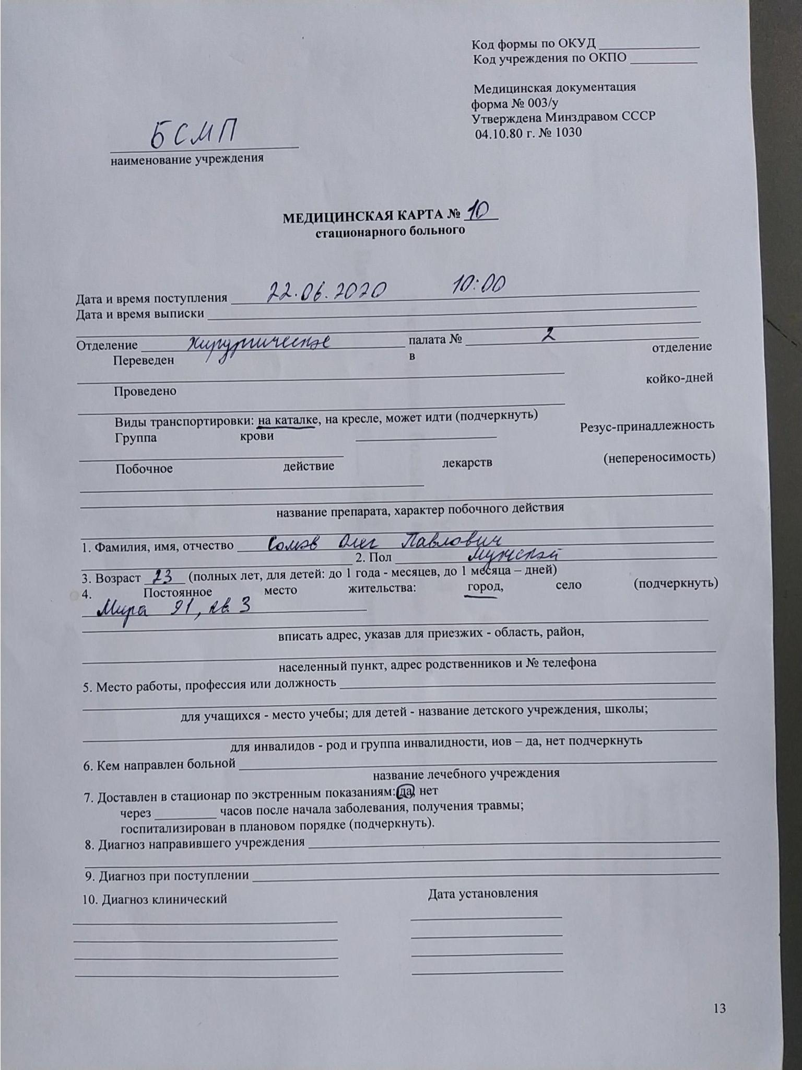  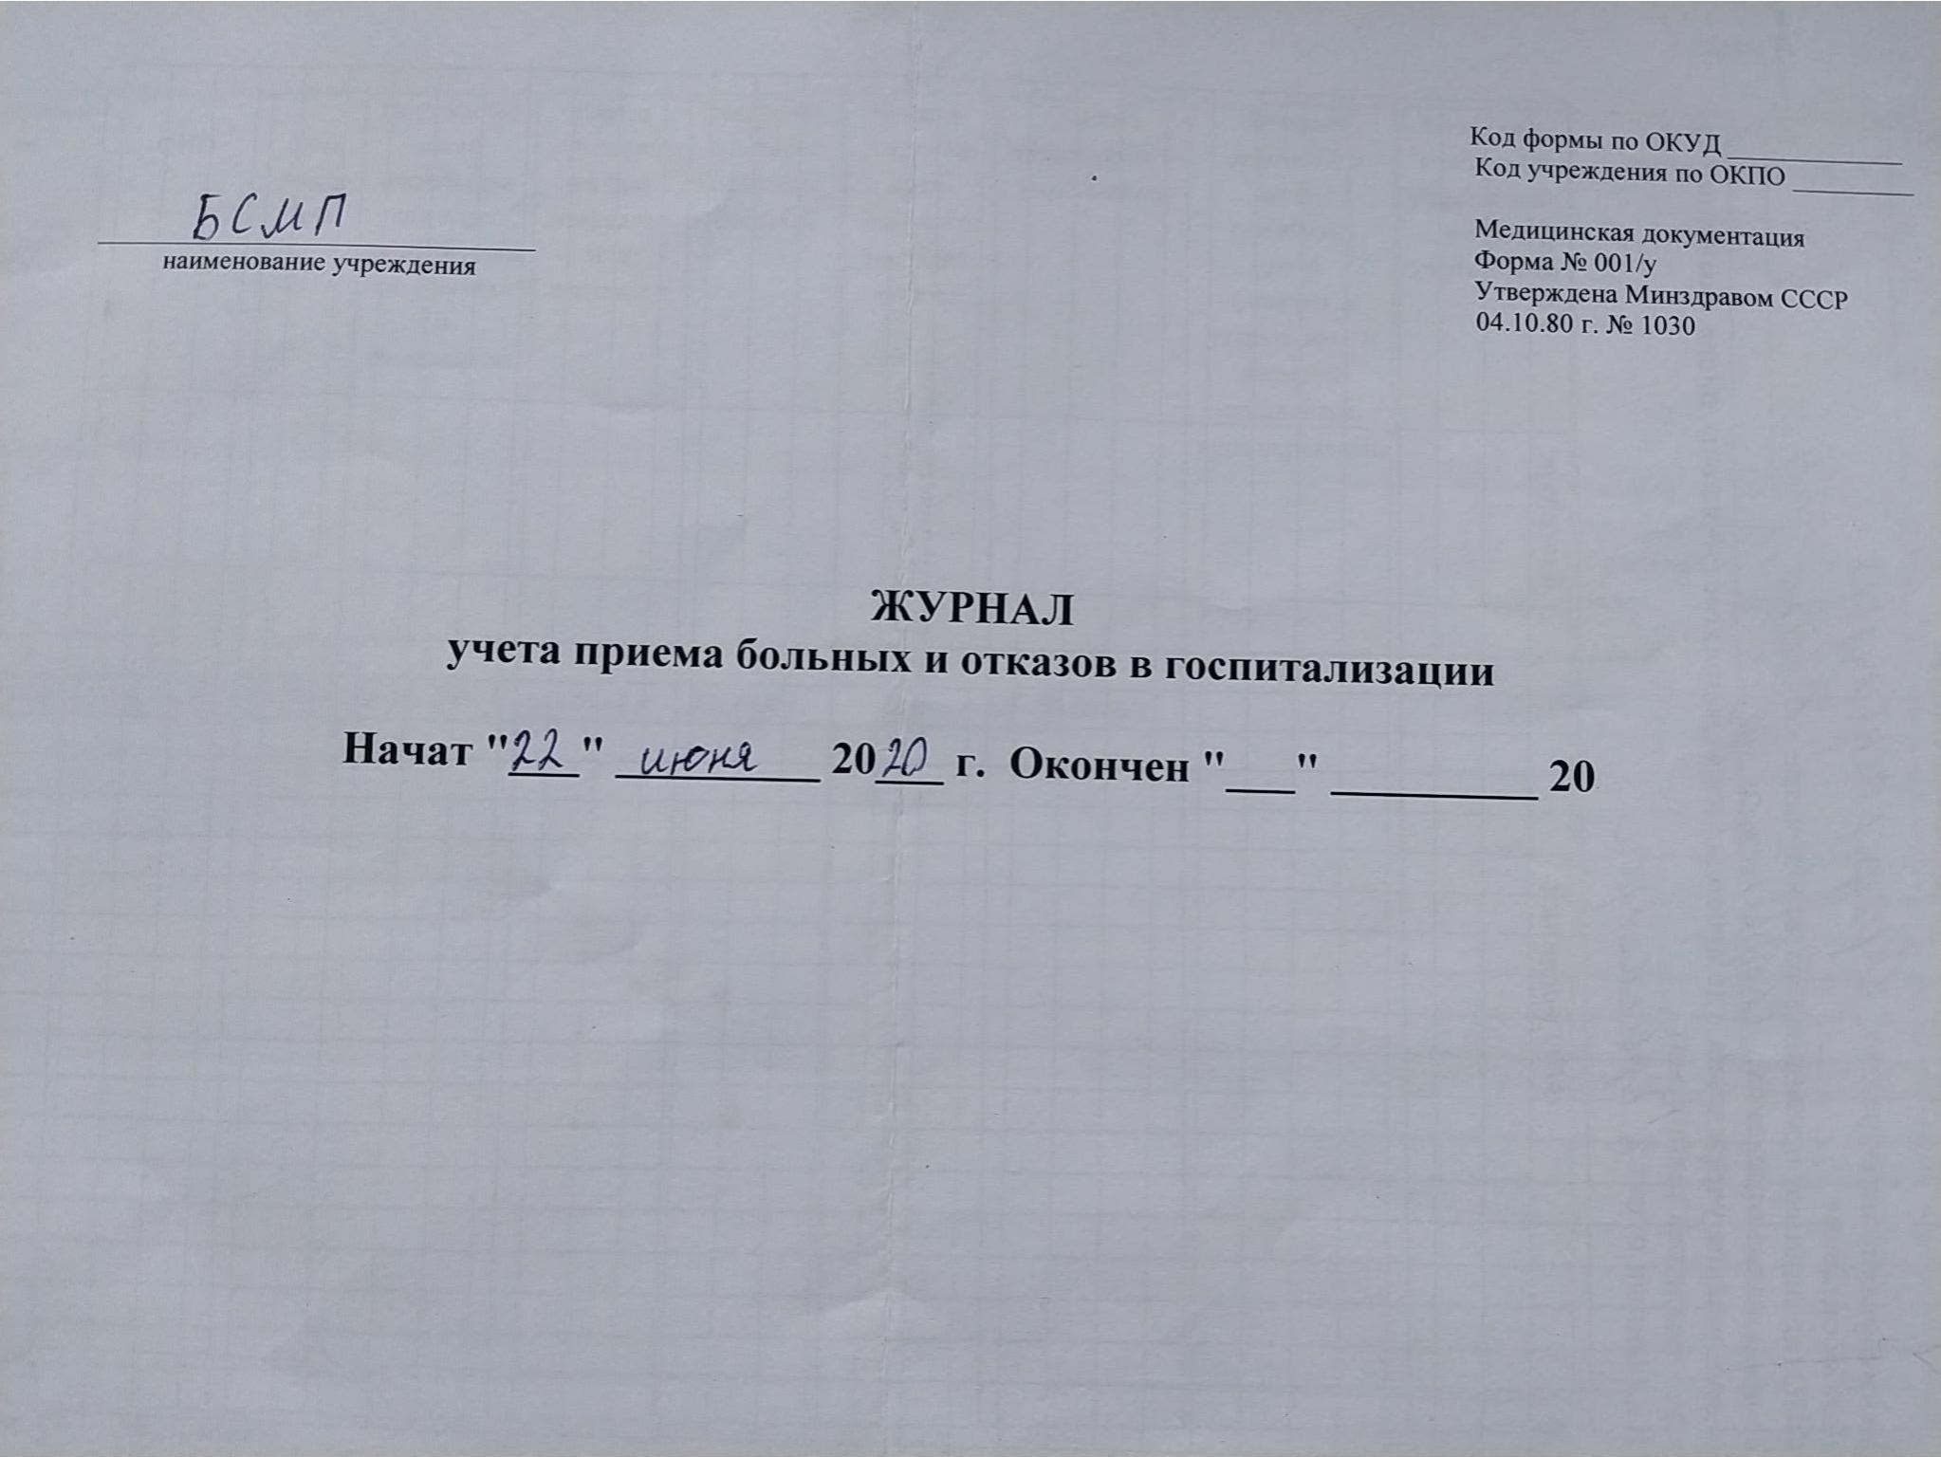  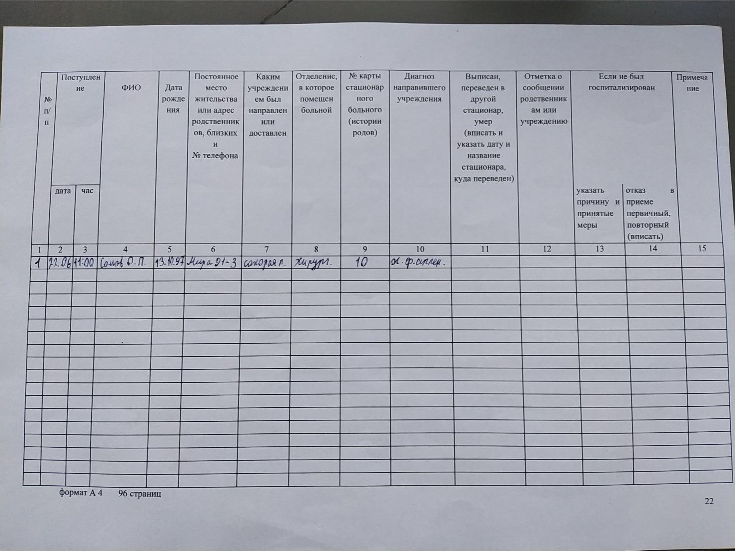  5. Актуализировала знания о осмотре и осуществление мероприятий при выявлении педикулеза  Подготовка к процедуре  1) Сообщить пациенту о наличии педикулеза и получить согласие на обработку.  2)Получить добровольное информированное согласие на выполнение манипуляции.  3)Провести гигиеническую обработку рук.  4)Надеть маску, дополнительный халат, фартук косынку, тапочки, перчатки.  5)Усадить пациента на кушетку, покрытую одноразовой пеленкой, предварительно сложв его вещи в мешок для проведения камерной дезинфекции.  6)Укрыть плечи пациента клеенчатой пелериной.  Выполнение процедуры  1)Обработать волосы одним из дезинсектицидных растворов согласно инструкции к дезинсектицидному средству, следить, чтобы средство не попало в глаза пациента, для этого можно дать пациенту полотенце, скрученное валиком, а волосы были равномерно обработаны средством. Выдержать экспозицию по инструкции препарата  2)Промыть волосы теплой водой, затем с моющим средством (обработать кондиционером для облегчения расчесывания), осушить полотенцем.  3)Перед пациентом на полу разложить листы бумаги (белой).  4)Вычесать волосы частым гребнем, наклонив голову над белой бумагой, последовательно разделяя волосы на пряди и вычесывая каждую прядь (короткие волосы расчесывать от корней к кончикам, длинные от кончиков к корням). 5)Удалить вши механическим способом при вычесывании.  6)Осмотреть волосы пациента повторно. Убедиться, что вшей нет.  Завершение процедуры  1) Бумагу с пола аккуратно собрать в металлическую емкость и сжечь в вытяжном шкафу.  2) Белье и одежду пациента, спецодежду медсестры убрать в клеенчатый мешок и отправить в дезинфекционную камеру.  3)Гребень, клеенчатую пелерину обработать инсектицидным средством, промыть проточной водой, просушить.  4)Обработать помещение.  5)Снять перчатки, сбросить в емкость для сбора отходов класса «Б». Провести гигиеническую обработку рук.  6)Сделать отметку на титульном листе медицинской карты стационарного больного о выявленном педикулезе («Р») или в амбулаторной карте и в журнале осмотра на педикулез.  7)Отправить экстренное извещение об инфекционном заболевании в ЦГСЭН(ф. № 058/у), зарегистрировать факт выявления педикулеза по месту жительства пациента.  8)Повторить осмотр волосистой части головы пациента через семь дней. При необходимости — провести санитарную обработку.  6. Актуализировала знания о полной санитарной обработке пациента  Подготовка к процедуре  1)Информировать пациента о предстоящей манипуляций и ходе ее выполнения. Получить согласие.  2)Определить температуру воздуха в ванной комнате (не менее 25° С).  3)Обработать руки. Надеть маску, фартук, перчатки.  4)Подготовить ванну: продезинфицировать (по инструкции препарата), почистить чистящим средством, промыть проточной водой.  5)Снять перчатки, сбросить в емкость для отходов класса «Б».  6)Наполнить ванну водой до 1/2 объема. Температура воды должна быть не ниже 36- 37 ° С (использовать для измерения водный термометр).  7)Провести гигиеническую обработку рук, надеть перчатки.  Выполнение процедуры  1)Помочь пациенту удобно расположиться в ванне, чтобы пациент не соскользнул, поставить подставку для упора ног.  2)Вымыть пациента: сначала голову, затем туловище, верхние и нижние конечности, паховую область и промежность, ополоснуть из душа (в процессе мытья контролировать температуру воды рукой).  3)Помочь пациенту выйти из ванны.  4)Вытереть пациента и одеть при необходимости проводите пациента в палату.  Окончание процедуры  1)Одноразовые рукавицы для мытья погрузить в контейнер для дезинфекции и утилизации отходов класса «Б».  2)Использованное полотенце и грязную одежду пациента убрать в клеенчатый мешок.  3)Обработать ванну: продезинфицировать (по инструкции препарата), почистить чистящим средством, промыть проточной водой.  4)Клеенчатый фартук продезинфицировать протиранием двукратно через 15 минут, или по инструкции препарата (одноразовый фартук сбросить в емкость для сбора отходов класса «Б».).  5)Снять перчатки, сбросить в емкость для сбора отходов класса «Б». Провести гигиеническую обработку рук.  6)Результаты занести в температурный лист у.ф. № 004/у.  Итог дня: Выполненные манипуляции Количество  Дуоденальное зондирование 1  Подача увлажненного кислорода 1  Уход за носовой канюлей при оксигенотерапии 1  Заполнение документации при приеме пациента 1  Проведение осмотра и осуществление мероприятий при выявлении педикулеза 1  Полная санитарная обработка пациента 1

Дата | Содержание и объем проведенной работы | Оценка | Подпись
22.06 | Содержание работы четвертого дня:  1. Актуализировала знания о частной санитарной обработки пациента  Подготовка к процедуре  1)Информировать пациента о предстоящей манипуляций и ходе ее выполнения. Получить согласие.  2)Отгородить пациента ширмой.  3)Провести гигиеническую обработку рук, надеть маску, фартук, перчатки.  Выполнение процедуры:  1)Используя правила перемещения пациента в постели подложить одноразовые адсорбирующие подкладные пеленки под верхнюю часть туловища пациента.  2)Одноразовой рукавицей смоченной в воде, обтереть пациенту шею, грудь, руки (живот и ноги прикрыты одеялом).  (Нанести средство для сухой обработки на тело и обтереть пациенту шею, грудь, руки).  3)Вытереть пациенту шею, грудь, руки полотенцем насухо и прикрыть одеялом.  4)Используя правила перемещения пациента в постели подложить одноразовые адсорбирующие подкладные пеленки под нижнюю часть туловища пациента.  5)Обтереть живот, спину, нижние конечности, осушить и закрыть одеялом.  Окончание процедуры  1)Убрать ширму.  2)Одноразовые рукавицы для мытья, одноразовые подкладные пеленки погрузить в контейнер для дезинфекции и утилизации отходов класса «Б».  3)Использованное полотенце и грязную одежду пациента убрать в клеенчатый мешок.  4)Слить воду в канализацию, емкость продезинфицировать протиранием двукратно через 15 минут, или по инструкции препарата, помыть чистящим средством, прополоскать проточной водой, поставить на сушку.  5)Клеенчатый фартук продезинфицировать протиранием двукратно через 15 минут, или по инструкции препарата (одноразовый фартук сбросить в емкость для сбора отходов класса «Б».).  6)Снять перчатки, маску, сбросить в емкость для сбора отходов класса «Б».  7)Провести гигиеническую обработку рук.  8)Результаты занести в температурный лист у.ф. № 004/у.  2. Актуализировала знания по смене нательного и постельного белье  Смена нательного белья  Подготовка  1)По возможности установить доверительные отношения с пациентом, объяснить цель и ход процедуры, получить согласие на проведение.  2)Подготовить комплект чистого белья.  3)Провести гигиеническую обработку рук, маску, перчатки.  4)Отгородить пациента ширмой.  5)Определить в палате «чистую» зону для чистого белье (стол, тумбочка). Приготовить емкость для сбора грязного белья.  Выполнение процедуры  1)Помочь пациенту сесть на край кровати, (по возможности), либо придать пациенту положение Фаулера.  2)При повреждении конечности рубашку сначала снять со здоровой руки, затем с головы и в последнюю очередь с поврежденной руки, грязную рубашку поместить в емкость для сбора грязного белья.  3)Укрыть пациента простыней.  4)Помочь пациенту надеть чистую рубашку: сначала на поврежденную руку.  5)Помочь пациенту снять оставшееся белье: носки (в положении сидя), брюки, нижнее белье (в положении лежа), грязное белье поместить в емкость для сбора грязного белья.  6)Помочь пациенту надеть чистое белье: нижнее белье и брюки начинают надевать сначала на поврежденную конечность.  7)Придать пациенту удобное положение в кровати.  Завершение процедуры  1)Убрать ширму.  2)Емкость для сбора грязного белья увести в санитарную комнату.  3)Обработать использованные поверхности в палате дезинфицирующим раствором.  4)Снять перчатки, сбросить в емкость для сбора отходов класса «Б».  5)Провести гигиеническую обработку рук, сделать запись о проведенной процедуре.  Смена постельного белья продольным способом  Подготовка  1)По возможности установить доверительные отношения с пациентом, объяснить цель и ход процедуры, получить согласие на проведение.  2)Подготовить комплект чистого белья, чистую простыню свернуть в продольный рулон.  3)Провести гигиеническую обработку рук, надеть перчатки.  4)Отгородить пациента ширмой.  5)Определить в палате «чистую» зону для чистого белье (стол, тумбочка) 6)Приготовить емкость для сбора грязного белья.  Выполнение процедуры  1)Снять с одеяла пациента пододеяльник, укрыть пациента пододеяльником на время смены белья. Сложить одеяло и отложить его в «чистую» зону.  2)Убрать подушку из-под головы, снять с нее грязную наволочку, поместить в емкость для сбора грязного белья, надеть чистую и положить в чистую зону.  3)Повернуть пациента на бок от себя так, чтобы больной оказался спиной к расстиланию простыни, другому специалисту контролировать положение пациента на кровати с целью профилактики падения, либо поднять поручень кровати.  4)Края грязной простыни высвободить из-под матраца, и скрутить валиком продольно в направлении спины пациента. Докрутив до тела лежащего, оставить грязную простыню, подоткнув ее под тело пациента.  5)Чистую простыню разложить на кровати и раскручивать в направлении спины пациента, избегая прямого контакта грязного и чистого постельного белья.  6)Повернуть пациента сначала на спину, а затем на другой бок, другому специалисту контролировать положение пациента на кровати с целью профилактики падения, либо поднять поручень кровати.  7)Скрутить грязную простыню и сбросить ее в емкость для сбора грязного белья  8)Раскрутить чистую простыню, тщательно разгладить, чтобы не было складок, заломов и других неровностей, подстелить подкладную пелёнку.  9)Заправить края чистой простыни под матрац.  10)Под голову положить подушку.  11)Надеть чистый пододеяльник на одеяло, убрать грязный пододеяльник в емкость для сбора грязного белья.  12)Накрыть пациента одеялом с чистым пододеяльником. Убедиться, что больному комфортно. Поднять поручни кровати, при их наличии.  Завершение процедуры  1)Убрать ширму.  2)Емкость для сбора грязного белья увезти в санитарную комнату.  3)Обработать поверхности в палате дезинфицирующим раствором.  4)Снять перчатки, сбросить в емкость для сбора отходов класса «Б».  5)Провести гигиеническую обработку рук, сделать запись о проведенной процедуре.  3. Актуализировала знания по проведению утреннего туалета  1) По возможности установить доверительные отношения с пациентом, объяснить цель и ход процедуры, получила согласие на проведение.  2)Приготовила все необходимое для проведения процедуры, обработала руки гигиеническим способом, надела маску, перчатки.  3) Подняла кровать, опустила поручни, помогла пациенту придать положение Фаулера, спросила о самочувствии пациента.  4)Положила на грудь непромокаемую пеленку. Вытащила из пакетика салфетки и поместила в лоток, разделила их на сухие и влажные (полила дистиллированной водой). Упаковку скинула в отходы класса «А».  5)Пинцетом брала мокрые и сухие салфетки и сначала проводила умывание лица по массажным линиям (лоб, щеки, нос, область вокруг рта, подбородок.), сначала влажной салфеткой, а затем насухо промачивающими движениями сухой.  6)Далее я обработала глаза: попросила пациента закрыть глаза, а затем мокрой отжатой салфеткой, смоченной в воде, провела ею от внешнего к внутреннему углу глаза, сбросила салфетку в емкость для отходов класса «Б» и после уже сухой салфеткой провела также от внешнего к внутреннему углу глаза. Скинула в емкость для отходов класса «Б».  7)То же самое сделала со вторым глазом.  8)Затем я приступила к удалению корочек из носа: достала из упаковки турунды, часть смочила в вазелине. Сначала взяла турунду, смоченную в вазелине, и вкручивающими движениями ввела в крыло носа. Подождала немного, после чего такими же движениями вытащила из носа. Затем сухими проделала все те же действия, меняя их до тех пор, пока они перестали загрязняться.  9)Те же действия я проделала с другим крылом носа.  10)Затем я приступила к обработке ушам: достала новые турунды, упаковку скинула в отходы класса «А». Далее я повернула голову пациента набок и обработала салфеткой ушную раковину, скинула в отходы класса «Б». Взяла турунду и смочила перекисью водорода, отжала турунду и вкручивающими движениями, оттянув ухо к вверху и к сзади, на некоторое время вставила в ухо. Предупредила пациента о шипении в ухе из-за перекиси. После я вытащила теми же движениями турунду.  11)Тоже самое проделала с другими ухом, повернув голову на другой бок.  12)Последнее, что я сделала, это обработку полости рта: достала салфетки, попросила пациента сомкнуть зубы. Затем с помощью шпателя я отодвинула щеку и начала совершать выметательные движения, начиная от коренных зубов к резцам, с наружной стороны, слева, затем справа, каждый раз меняя салфетку на новую. Попросила пациента открыть рот и, меняя салфетки, такими же движениями обработала зубы с внутренней стороны.  13)Далее я сменила салфетку и быстрыми движениями обработала язык и под языком.  14)Смазала губы вазелином.  15)Использованные лотки, пинцет поместила в емкости для дезинфекции, одноразовый шпатель и салфетки с турундами выбросила в отходы класса «Б», упаковки сбросила в отходы класса «А». Сняла перчатки, провела обработку рук гигиеническим способом, сняла маску, выбросила в отходы класса «Б» и сделала запись.  4. Актуализировала знания о размещение пациента в постели в положениях Фаулера, Симса, на спине, на боку, на животе  Положение Фаулера  1)По возможности установить доверительные отношения с пациентом, объяснить цель и ход процедуры, получила согласие на проведение.  2) Проверила тормоза, убрала мешающиеся на полу предметы, подняла кровать на середина своего бедра. Приготовила оснащение. Обработала руки гигиеническим способом, надела перчатки.  3) Опустила поручень. Убрала подушку из-под головы, поместив в изголовье кровати.  4)Подняла изголовье кровати под углом 45 градусов и положила небольшую подушку под голову.  5)Под руки положила небольшие подушки, а ладони слегка разогнула вниз, придав нормальное положение.  6)Согнула пациенту колени и подложила под них валик, а стопам придала положение под углом 90 градусов, подперев небольшим валиком.  7)Далее я укрыла пациента одеялом и спросила, удобно ли ему. Подняла поручень, опустила кровать.  8)Оставила его на некоторое время, сняла перчатки, обработала руки гигиеническим способом, сделала запись.  Положение Симса  1)По возможности установить доверительные отношения с пациентом, объяснить цель и ход процедуры, получила согласие на проведение.  2)Сделала гигиеническую обработку рук, надела перчатки. Проверила тормоза, подняла кровать на середину бедра.  3)Опустила поручень, убрала подушку к изголовью и убрала одеяло к ногам.  4)Переместила пациента к краю кровати и переместила его в положении «лежа на боку» и частично «на животе»: положила руку под бедро, а другую к плечу, ногу положила на ногу и перевернула пациента.  5)Подложила подушку под голову и небольшие подушки под руку, которая перед лицом, и под верхнюю ногу.  6) У подошвы ног положила валики для упора.  7)Поинтересовалась, удобно ли пациенту, накрыла одеялом. Подняла поручень, опустила кровать.  8)Сняла перчатки, обработала руки гигиеническим способом, сделала запись.  Положение на спине  1)По возможности установить доверительные отношения с пациентом, объяснить цель и ход процедуры, получила согласие на проведение.  2) Проверила тормоза, подняла кровать на уровень бедра, сделала гигиеническую обработку рук, надела перчатки.  3) Опустила поручень, убрала подушку к изголовью и остальные подушки, и убрала одеяло к ногам.  4)Далее я перевернула пациента на спину: ногу на ногу, руку, которая сзади, к бедру и перевернула.  5)Затем под плечо обездвиженной руки подложила подушку, а в ладонь положила мячик, так же сделала с парализованной ногой, согнув ту в колене. Подложила под стопы валик в качестве подпорки.  6)Затем я расправила простыню, вернула подушку под голову и накрыла пациента одеялом. Подняла поручень, опустила кровать.  7)Поинтересовалась о самочувствии, предупредила, что вернусь через некоторое время. Сняла перчатки, сбросила в отходы класса «Б», обработала руки гигиеническим способом, сделала запись.  Положение на боку  1)По возможности установить доверительные отношения с пациентом, объяснить цель и ход процедуры, получила согласие на проведение.  2) Проверила тормоза, подняла кровать на уровень бедра, сделала гигиеническую обработку рук, надела перчатки.  3) Опустила поручень, убрала подушку к изголовью и остальные подушки с мячиком, и убрала одеяло к ногам.  4)Передвинула на край кровати, положила руки пациенту накрест на груди, ноги также скрестила и перевернула пациента на бок.  5)Тут же подложила позади спины валик и подушку под голову.  6)Руки пациента слегка согнула, верхнюю руку положила на подушку. Положила под полусогнутую верхнюю ногу от паха до стопы подушки. Положила под стопу ноги, которая лежит снизу, валик.  7)Убедилась, что пациент чувствует себя комфортно, накрыла одеялом. Подняла поручень, опустила кровать.  8)Сняла перчатки, сбросила отходы класса «Б», обработала руки гигиеническим способом, сделала запись.  Положение на животе  1) По возможности установить доверительные отношения с пациентом, объяснить цель и ход процедуры, получила согласие на проведение. Принесла необходимое оснащение.  2) Проверила тормоза, подняла кровать на уровень бедра, сделала гигиеническую обработку рук, надела перчатки.  3) Опустила поручень, убрала подушку к изголовью и остальные подушки и убрала одеяло к ногам.  4) Перевернула пациента, придала ему горизонтальное положение и пододвинула ближе к краю постели. Затем я вновь перевернула пациента уже на живот, используя ту же тактику (скрещенные руки на груди и ноги).  5)Положила под голову подушку, тут же повернула голову на бок, а также положила под верхнюю часть тела небольшую подушку.  6)Затем я согнула руку в локте и отвела в сторону, в ладонь положила мячик.  7)Слегка согнула коленки пациента и подложила между ногами от паховой области до лодыжек.  8)Расправила простыню, укрыла пациента одеялом и поинтересовалось, комфортно ли ему. Подняла поручень, опустила кровать.  9) Сняла перчатки, сбросила отходы класса «Б», обработала руки гигиеническим способом, сделала запись.  5. Определила степень риска образования пролежней с помощью «шкалы оценки риска развития пролежней» у родственника  Телосложение среднее – 0 балла  Кожа папиросная бумага – 2 балла  Пол женский – 2 балл  Возраст 65-74 года – 3 балла  Полный контроль мочевого пузыря – 0 баллов  Полная подвижность – 0 баллов  Аппетит средний – 0 балл  Итого: 2+2+3=7 баллов – нет риска.  6. Актуализировала алгоритм уход за лихорадящим больным  Помощь в первом периоде лихорадки  1)Обеспечить постельный режим  2)Тепло укрыть пациента  3)К ногам положить грелку  4)Обеспечить обильное горячее питьё (чай, настой шиповника и др.)  5)Контролировать физиологические отправления  6)Обеспечить постоянное наблюдение за пациентом  Помощь во втором периоде лихорадки  1)Следить за строгим соблюдением пациентом постельного режима  2)Обеспечить постоянное наблюдение за лихорадящим пациентом (контроль АД, пульса, температуры тела, за общим состоянием)  3)Заменить теплое одеяло на легкую простыню  4)давать пациенту (как можно чаще!) витаминизированное прохладное питье (морс, настой шиповника)  5)На лоб пациента положить пузырь со льдом или холодный компресс, смоченный в растворе уксуса (2 столовых ложки на 0,5 литра воды) - при выраженной головной боли и для предупреждения нарушения сознания  6)При гиперпиретической лихорадке следует сделать прохладное обтирание, можно использовать примочки (сложенное вчетверо полотенце или холщовую салфетку, смоченные в растворе уксуса пополам с водой и отжатые, нужно прикладывать на 5-10 мин., регулярно их меняя)  7)Периодически протирать слабым раствором соды ротовую полость, a губы смазывать вазелиновым маслом  8)Питание осуществлять по диете № 13  9)Следить за физиологическими отправлениями, подкладывать судно, мочеприёмник  10)Проводить профилактику пролежней  Помощь в третьем периоде лихорадки  При критическом снижении:  1)Вызвать врача  2)Приподнять ножной конец кровати и убрать подушку из-под головы  3)Контролировать АД, пульс  4)Приготовить для п/к введения 10% раствор кофеин-бензоат натрия, кордиамин, 0,1% раствор адреналина, 1% раствор мезатона  5)Дать крепкий сладкий чай  6)Укрыть пациента одеялами, к рукам и ногам пациента приложить грелки  7)Следить за состоянием его нательного и постельного белья  При литическом снижении:  1)Создать пациенту покой  2)Контроль t°, АД, ЧДД, РS  3)Производить смену нательного и постельного белья  4)Осуществлять уход за кожей  5)Перевод на диету № 15  6)Постепенное расширение режима двигательной активности  Итог дня: Выполненные манипуляции Количество  Частичная санитарная обработка пациента 1  Смена нательного и постельного белья 1  Утренний туалет больного (туалет полости рта, удаление корочек из носа, удаление ушной серы, обработка глаз, умывание лица.) 1  Размещение пациента в постели в положениях Фаулера, Симса, на спине, на боку, на животе 1  Определение степени риска образования пролежней с помощью «шкалы оценки риска развития пролежней» у пациента 1  Уход за лихорадящим больным 1

Дата | Содержание и объем проведенной работы | Оценка | Подпись
23.06 | Содержание работы пятого дня:  1. Актуализировала знания по уходу за промежностью пациента с постоянным мочевым катетером  Подготовка к процедуре  1)Убедиться, что пациент находится в горизонтальном положении на кровати с опущенным изголовьем положении лежа на спине. Положить под область крестца пациента одноразовую ламинированную пеленку.  2)Предложить или помочь пациенту принять положение лежа на спине с согнутыми в коленях ногами и слегка разведенными в тазобедренных суставах.  3)На манипуляционном столе подготовить лоток с уже приготовленными стерильными – салфеткой, пропитанной антисептическим раствором и сухой салфеткой.  Выполнение процедуры  1)Надеть непромокаемый фартук, обработать руки гигиеническим способом,  надеть нестерильные перчатки.  2)Вымыть промежность водой с жидким мылом и просушить полотенцем.  3)Взять доминантной рукой из лотка салфетку, пропитанную антисептиком и движениями в одном направлении обработать проксимальный конец катетера от наружного отверстия мочеиспускательного канала к лобку на расстоянии 10 см.  4)Использованную салфетку поместить в емкость для отходов класса Б.  5)Взять доминантной рукой из лотка сухую стерильную салфетку и движениями в одном напавлении просушить проксимальный конец катетера от наружного отверстия мочеиспускательного канала к лобку на расстоянии 10 см.  6)Использованную салфетку поместить в емкость для отходов класса Б.  7)Осмотреть область уретры вокруг катетера; убедиться, что моча не подтекает.  8)Визуально оценить состояние кожи промежности на наличие признаков инфекции (гиперемия, отечность, мацерация кожи, гнойное отделяемое).  9)Убедиться, что трубка катетера приклеена пластырем к бедру и не натянута.  10)Визуально оценить состояние системы «катетер – дренажный мешок», проверить отсутствие скручивания трубок системы.  11)Убедиться, что дренажный мешок прикреплен к кровати ниже её плоскости.  Завершение процедуры  1)Извлечь одноразовую ламинированную пеленку (впитывающую) методом скручивания.  2)Утилизировать одноразовую ламинированную пеленку (впитывающую) в емкость для отходов класса Б.  3)Подвергнуть лоток дезинфекции методом полного погружения в маркированную емкость с дезраствором.  4)Обработать рабочую поверхность манипуляционного стола дезинфицирующими салфетками двукратно с интервалом 15 минут методом протирания.  5)Салфетки поместить в емкость для медицинских отходов класса «Б».  6)Снять фартук и поместить его в емкость для медицинских отходов класса «Б.  7)Снять перчатки, поместить их в емкость для медицинских отходов класса «Б».  8)Обработать руки гигиеническим способом.  9)Узнать у пациента его самочувствие.  10)Сделать запись о результатах выполнения процедуры в лист назначений.  2. Актуализировала знания по опорожнению мочевого дренажного мешка  1)Тщательно вымойте руки  2)Опустите мочеприемник ниже бедра или мочевого пузыря, так как будете его опорожнять  3)Держите мочеприемник над унитазом или над специальным контейнером, который дал врач.  4)Откройте сливное отверстие внизу мочеприемника и опорожните его в унитаз или в контейнер  5)Не позволяйте мочеприемнику касаться ободка унитаза или горловины контейнера  6)Промойте сливное отверстие мочеприемника спиртом при помощи марлевого или ватного тампона.  7)Тщательно закройте сливное отверстие мочеприемника.  8)Не кладите мочеприемник на пол. Снова прикрепите мочеприемник к ноге  9)Обработайте руки.  3. Провела обучение по уходу за катетером и мочеприемником, а также использованию съемного мочеприемника  1)Пришла и поприветствовала пациента: «Здравствуйте, меня зовут Шулешова Анна Дмитриевна. Сейчас я проведу обучение правильному уходу за катетером и мочеприемником, а также использованию съемного мочеприемника. Вы согласны?»  2)После получение согласия начала обучение: «Начинать замену мочеприемника лучше ранним утром. В домашних условиях это делается так: сначала следует опорожнить от мочи, затем промыть под струей воды. Только после этого стоит завернуть использованный в рулон газеты, поместите в пакет и выбросить в отходы. Ни в коем случае не выбрасывайте в туалет, это может привести к засорению. Всегда проводите манипуляции с катетером и с мочеприемником в перчатках. Что касается насчет ухода за катетером, то здесь важно учитывать личную гигиену. Проверяйте кожу вокруг промежности и подмывайте кожу вокруг катетера не менее 2 раз в день теплой водой с мылом. Следите, чтобы трубка катетера была соединена с внутренней поверхностью бедра, и чтобы трубка катетера не перекручивалась и не образовывала петли. Дренажерный мешок прикрепляйте к кровати так, чтобы он был ниже уровня мочевого пузыря, и чтобы при этом не касался пола. Промывайте катетер в том случае, когда уверены в его закупорке. При нарушении же оттока мочи лучше стоит заменить катетер на новый.»  3)Пояснила, как работает устройство присоединения и отсоединения мочеприемника, а также устройство катетера.  4) После обучения ответила на вопросы пациента, если они были, и задала несколько вопросов для проверки понимания полученного материала.  4. Актуализировала знания по уходу за лихорадящим больным  Помощь в первом периоде лихорадки  1)Обеспечить постельный режим  2)Тепло укрыть пациента  3)К ногам положить грелку  4)Обеспечить обильное горячее питьё (чай, настой шиповника и др.)  5)Контролировать физиологические отправления  6)Обеспечить постоянное наблюдение за пациентом  Помощь во втором периоде лихорадки  1)Следить за строгим соблюдением пациентом постельного режима  2)Обеспечить постоянное наблюдение за лихорадящим пациентом (контроль АД, пульса, температуры тела, за общим состоянием)  3)Заменить теплое одеяло на легкую простыню  4)давать пациенту (как можно чаще!) витаминизированное прохладное питье (морс, настой шиповника)  5)На лоб пациента положить пузырь со льдом или холодный компресс, смоченный в растворе уксуса (2 столовых ложки на 0,5 литра воды) - при выраженной головной боли и для предупреждения нарушения сознания  6)При гиперпиретической лихорадке следует сделать прохладное обтирание, можно использовать примочки (сложенное вчетверо полотенце или холщовую салфетку, смоченные в растворе уксуса пополам с водой и отжатые, нужно прикладывать на 5-10 мин., регулярно их меняя)  7)Периодически протирать слабым раствором соды ротовую полость, a губы смазывать вазелиновым маслом  8)Питание осуществлять по диете № 13  9)Следить за физиологическими отправлениями, подкладывать судно, мочеприёмник  10)Проводить профилактику пролежней  Помощь в третьем периоде лихорадки  При критическом снижении:  1)Вызвать врача  2)Приподнять ножной конец кровати и убрать подушку из-под головы  3)Контролировать АД, пульс  4)Приготовить для п/к введения 10% раствор кофеин-бензоат натрия, кордиамин, 0,1% раствор адреналина, 1% раствор мезатона  5)Дать крепкий сладкий чай  6)Укрыть пациента одеялами, к рукам и ногам пациента приложить грелки  7)Следить за состоянием его нательного и постельного белья  При литическом снижении:  1)Создать пациенту покой  2)Контроль t°, АД, ЧДД, РS  3)Производить смену нательного и постельного белья  4)Осуществлять уход за кожей  5)Перевод на диету № 15  6)Постепенное расширение режима двигательной активности  5.Актуализировала знания по работе со стерильным биксом, стерильным материалом  Алгоритм укладки материала в бикс для стерилизации  1) Вымыть руки.  2) Надеть маску, перчатки, обработать их антисептиком.  3) Приготовить бикс: внутреннюю поверхность бикса и крышки протереть тканевой салфеткой, смоченной раствором антисептика двукратно, с интервалом 15 минут, выдержать экспозицию по инструкции дезинфицирующего средства.  4) Снять перчатки, вымыть руки.  5) Застелить бикс пеленкой.  6. На дно бикса положить индикатор стерильности.  7. Стерилизуемый материал уложить рыхло, послойно, а перевязочный материал – по секторам.  8. В средний слой снова вложить индикатор стерильности.  9. Края пеленки завернуть внутрь.  10. Сверху положить третий индикатор стерильности.  11. Закрыть крышку бикса.  12. Открыть боковые отверстия и заблокировать пояс (при необходимости).  13. Закрепить на ручке бикса промаркированную бирку («ватные шарики» и др.). 14. Отправить бикс в ЦСО для стерилизации в автоклаве.  Правила работы с биксом (разгрузка бикса)  1)Проверить бикс на герметичность (поясок должен закрывать решетчатые окна бикса полностью!) и маркировку, срок годности и название.  2) Вымыть руки, надеть маску.  3)Открыть бикс, проверить индикатор стерильности (изменил ли он цвет по эталону), закрыть бикс.  4)Отметить на бирке дату, время вскрытия бикса, поставить свою подпись.  5)Обработать руки, надеть перчатки, обработать перчатки антисептиком.  6) Достать из бикса стерильным пинцетом необходимый материал и поместить его на стерильный стол или в стерильный лоток.  7)Закрыть бикс.  Алгоритм накрытия стерильного стола  1)Перед накрытием стерильного стола вымыть руки на гигиеническом уровне, надеть маску, перчатки, обработать дважды столик дезинфицирующим раствором с интервалом 15 минут, затем, после экспозиции смыть остатки дезинфицирующего раствора чистой ветошью.  2) Снять перчатки, обработать руки.  3) Проверить бикс с одеждой (герметичность, дату стерилизации), поставить дату вскрытия и время на бирке.  3) Провести гигиеническую обработку рук; – открыть бикс на педальной установке, проверить изменение цвета индикатора согласно эталону  4)Достать стерильный пинцет из бикса и им по очереди достать: емкость для пинцета, стерильный халат, маску, перчатки (надеть их согласно алгоритму)  5)Стерильным пинцетом достать простынь и вложить ее в левую руку, пинцет положить в сухую стерильную емкость  6)На вытянутых руках развернуть простынь, сложенную в 4-е слоя и накрыть процедурный столик движением «от себя» так, чтобы нижние края свисали на 20- 30 см  7)Достать вторую простынь, сложенную в 4-е слоя, развернуть и положить поверх первой.  8)Сзади захватить цапками все 8-м слоев простыней, впереди захватить 2-мя цапками только 4-е верхних слоя по краям, стол накрыт;  9)Открыть стерильный стол за передние цапки «от себя», сложив слои гармошкой, не доводя до края 10-15 см, цапки свисают за стол.  10)Выложить пинцетом на столик необходимый стерильный инструмент в удобном порядке (или по принятой схеме)  11)Взявшись за передние цапки, поднять их вверх, расправить «гармошку» и движение «на себя» закрыть стол, не касаясь стерильной части стола.  12)Прикрепить к левому верхнему углу простыни бирку (дата стерилизации стерильного стола, время накрытия и подпись медицинской сестры).  6. Актуализировала знания по транспортировке и перекладывания больного  1)Пришла и поприветствовала пациента: «Здравствуйте, я ваша младшая медицинская сестра, сейчас мне нужно будет вас переместить на кресло-каталку». Объяснила ему ход и смысл предстоящей манипуляции, обсудила с ним план совместных действий.  2)Обработала руки гигиеническим способом, надела перчатки.  3)Проверила тормоза кровати, опустила боковые поручни.  4)Затем прикатила кресло-каталку к кровати, поставила её на тормоза и отодвинула у неё подставку для ног.  5)Предупредила пациента, что на счет «3» он поможет мне с перемещением. Считая, раскачались в такт и на счет «3» через подмышечный захват перенесла пациента на кресло каталку.  6)Затем я поставила ноги пациента на подставку, а самого пациента пододвинула поближе к спинке каталки.  7)Убедилась, что пациент чувствует себя хорошо, закрепила ремни безопасности и накрыла пациента одеялом, после чего сняла тормоза и совершила транспортировку пациента в иное помещение.  8)После транспортировки обработала кресло-каталку.  Итог дня: Выполненные манипуляции Количество  Уход за промежностью пациента с постоянным мочевым катетером 1  Опорожнение мочевого дренажного мешка 1  Обучение пациента и его семью уходу за катетером и мочеприемником, а также использованию съемного мочеприемника 1  Уход за лихорадящим больным 1  Работа со стерильным биксом, стерильным материалом 1  Транспортировка и перекладывание больного 1
Дата | Содержание и объем проведенной работы | Оценка | Подпись
24.06 | Содержание работы шестого дня:  1. Актуализировала знания о катетеризации мочевого пузыря у мужчины и женщины  Алгоритм катетеризация мочевого пузыря у мужчины  Подготовка к процедуре  1)Предупредить пациента о проведении манипуляции.  2)Уточнить у пациента понимание цели и хода процедуры, получить его согласие (если пациент контактен).  3)Обеспечить изоляцию пациента. Получить добровольное информированное согласие на выполнение манипуляции.  4)Провести гигиеническую обработку рук, надеть маску, стерильные перчатки.  6)Попросить пациента лечь на спину, ноги согнуть в коленях и развести в стороны, при необходимости помочь пациенту.  7)Подложить под ягодицы пациента адсорбирующую пеленку.  8)Подготовить оснащение: стерильный лоток, лоток для использованного материала, 2 стерильных пинцета, стерильные: марлевая салфетка, тампоны, стерильное вазелиновое масло, раствор водного антисептика.  9)Поставить между ног пациента емкость для сбора мочи.  10)Взять стерильную салфетку, обернуть ею половой член ниже головки, отодвинуть крайнюю плоть.  11)Взять пинцетом марлевый тампон, смочить в растворе водного антисептического раствора и обработать головку полового члена сверху вниз от мочеиспускательного канала к периферии, меняя тампоны, не менее двух раз, тампоны сбросить в лоток для использованного материала.  12)Влить несколько капель стерильного вазелинового масла в открытое наружное отверстие мочеиспускательного канала.  Выполнение процедуры  1) Взять стерильным пинцетом, зажатый в правой руке, катетер на расстоянии 5-7 см от клюва (клюв опущен вниз).  2)Обвести конец катетера над кистью и зажать между 4 и 5 пальцами (катетер над кистью в виде дуги).  3)Облить конец катетера стерильным вазелиновым маслом на длину 20 см над лотком.  4)Вводить катетер пинцетом, первые 4-5 см, фиксируя 1-2 пальцами левой руки головку полового члена.  5)Перехватить пинцетом катетер еще на 3 - 5 см от головки и медленно погружать в мочеиспускательный канал на длину 19-20 см, опуская, одновременно, левой рукой половой член.  6)Оставшийся конец катетера опустить над емкостью для сбора мочи.  Завершение процедуры  1) Извлечь катетер пинцетом, после прекращения мочевыделения струей, одновременно надавить на переднюю брюшную стенку над лобком левой рукой, для омывания уретры каплями мочи.  2)Катетер поместить в емкость для сбора отходов класса «Б». Обеспечивается обмывание мочеиспускательного канала остатками мочи, т.е. естественным путем.  3)Салфетки поместить в емкость для сбора отходов класса «Б».  4)Лотки и пинцеты погрузить в емкости для дезинфекции.  5)Адсорбирующую пеленку сбросить в емкость для сбора отходов класса «Б».  6)Слить мочу из судна в канализацию, судно погрузить в емкость для дезинфекции.  7)Снять перчатки, маску, поместить в емкость для сбора отходов класса «Б».  8)Провести гигиеническую обработку рук.  9)Сделать запись о проведенной процедуре.  Алгоритм катетеризация мочевого пузыря у женщины  Подготовка к процедуре  1)Предупредить пациента о проведении манипуляции.  2)Уточнить у пациента понимание цели и хода процедуры, получить его согласие (если пациент контактен). Получить добровольное информированное согласие на выполнение манипуляции. Обеспечить изоляцию пациентки (поставить ширму).  3)Провести гигиеническую обработку рук, надеть маску, перчатки.  4)Попросить пациентку лечь на спину, ноги согнуть в коленях и развести в стороны, при необходимости помочь пациентке.  5)Подложить под ягодицы пациента адсорбирующую пеленку, поставить судно. 6)Учесть анатомическую особенность расположения мочевого пузыря.  7)Подготовить оснащение к подмыванию пациентки. Взять в левую руку емкость с раствором для подмывания, в правую - корнцанг с салфетками. Подмыть пациентку движениями сверху вниз, последовательно от лобка к анальному отверстию, меняя салфетки. Осушить кожу в той же последовательности, сменить судно. Обеспечение инфекционной безопасности. Салфетки сбросить в емкость для сбора отходов класса «Б». Корнцанг в емкость для дезинфекции. Снять перчатки. Поместить в емкость для сбора отходов класса «Б». Провести гигиеническую обработку рук. Надеть стерильные перчатки.  8)Подготовить оснащение для катетеризации: стерильный лоток, 2 стерильных пинцета, стерильные марлевые салфетки, стерильное вазелиновое масло, раствор водного антисептика.  Выполнение процедуры  1) Провести туалет половых органов: - раздвинуть левой рукой половые губы, правой рукой с помощью пинцета взять марлевые салфетки, смоченные в растворе антисептика на водной основе, и обработать отверстие мочеиспускательного канала движением сверху вниз между малыми половыми губами, использовать не менее двух салфеток.  2)Сменить марлевую салфетку.  3)Приложить марлевую салфетку, смоченную в растворе антисептика на водной основе к отверстию мочеиспускательного канала.  4)Сбросить салфетку и корнцанг в лоток для использованного материала.  5)Сменить пинцет.  6)Взять пинцетом клюв мягкого катетера на расстоянии 4-6 см от его конца. Обвести наружный конец катетера над кистью и зажаит между 4 и 5 пальцами правой руки.  7)Облить конец катетера стерильным вазелиновым маслом над лотком.  8)Развести левой рукой половые губы, а правой ввести катетер пинцетом на 4-6 см, до появления мочи.  9)Оставшийся конец катетера опустил в емкость для сбора мочи.  10)Пинцет положить в лоток для использованного материала.  11)После прекращения мочевыделения струей, извлечь катетер, одновременно надавливая на переднюю брюшную стенку над лобком левой рукой.  Завершение процедуры  1) Катетер поместить в емкость для сбора отходов класса «Б».  2)Лотки, и пинцеты погрузить в емкости для дезинфекции.  3)Одноразовую пеленку поместить в емкость для сбора отходов класса «Б».  4)Снять перчатки, маску, поместить в емкость для сбора отходов класса «Б».  5)Провести гигиеническую обработку рук.  6)Сделать запись о проведенной процедуре.  2. Актуализировала знания о постановки банок  Подготовка к процедуре  1)Идентифицировать пациента, представиться, объяснить ход и цель процедуры. Убедиться в наличии у пациента добровольного информированного согласия на предстоящую процедуру. В случае отсутствия такового уточнить дальнейшие действия у врача.  2) Убедиться в целости краев банок и разместить их в ящике, на столе у постели пациента.  3) Обработать руки гигиеническим способом, осушить.  4) Отрегулировать высоту кровати.  5) Опустить изголовье кровати, помочь пациенту лечь на живот (при постановке банок на спину), предложить повернуть голову на бок, руками обхватить подушку. Освободить от одежды верхнюю часть туловища.  6) Длинные волосы пациента(ки) прикрыть пеленкой. При наличии волос в месте постановки банок, заручившись согласием пациента, сбрить их.  Выполнение процедуры  1) Нанести на кожу тонкий слой вазелина.  2) Сделать плотный фитиль из ваты и закрепить на корнцанге.  3) Смочить фитиль в спирте и отжать его. Флакон закрыть крышкой и отставить в сторону. Вытереть руки.  4) Зажечь фитиль.  5) Ввести фитиль в банку, предварительно взятую в другую руку.  6) Удержать фитиль в полости банки 2-3 с, извлечь его и быстрым движением приставить банку к коже больного.  7) Повторить этапы 5-6 необходимое, по числу банок, количество раз.  8) Потушить фитиль, погрузив его в воду.  9) Накрыть поверхность банок полотенцем или пеленкой, а сверху накрыть больного одеялом.  10) Через 3-5 мин проконтролировать эффективность постановки по выраженному (1 и более см.) втягиванию кожи в полость банки и убедиться в отсутствии болевых ощущений у пациента. При неэффективной постановке одной или нескольких банок – снять их и установить повторно.  11) Выдержать экспозицию 15-20 мин.  12) По истечении времени процедуры снять банки (одной рукой отклонить банку в сторону, другой надавить на кожу с противоположной стороны у края банки, после чего снять банку).  13) Салфеткой удалить с кожи пациента вазелин.  Завершение процедуры  1) Помочь пациенту одеться.  2) Банки продезинфицировать, вымыть и уложить в ящик.  3) Обработать руки гигиеническим способом, осушить.  4) Уточнить у пациента его самочувствие.  5) Сделать соответствующую запись о результатах выполнения в медицинской документации  3. Актуализировала знания о постановки горчичников  Подготовка к процедуре  1) Идентифицировать пациента, представиться, объяснить цель и ход предстоящей процедуры. Уточнить отсутствие аллергии на горчицу. В случае наличия аллергии и отсутствия согласия на процедуру - уточнить дальнейшие действия у врача.  2) Обработать руки гигиеническим способом, осушить. Надеть перчатки.  3) Осмотреть кожу пациента на предмет повреждений, гнойничков, сыпи – для определения показаний к проведению процедуры.  4) Проверить пригодность горчичников: горчица не должна осыпаться с бумаги и иметь специфический (резкий) запах. При использовании горчичников, сделанных по другим технологиям (например, пакетированная горчица) проверить срок годности.  5) Подготовить оснащение. Налить в лоток горячую (40° - 45°) воду.  6) Помочь пациенту лечь на живот (при постановке горчичников на спину) и принять удобную позу, голова пациента должна быть повернута на бок.  Выполнение процедуры  1) Погрузить горчичник в горячую воду, дать ей стечь.  2) Плотно приложить горчичник к коже стороной, покрытой горчицей.  3) Повторить действия, размещая нужное количество горчичников на коже.  4) Укрыть пациента пеленкой, затем одеялом.  5) Уточнить ощущения пациента и степень гиперемии через 3-5 мин.  6) Оставить горчичники на 10-15 мин, учитывая индивидуальную чувствительность пациента к горчице.  Завершение процедуры  1) При появлении стойкой гиперемии (через 10-15 мин) снять горчичники и положить их в приготовленный лоток для использованных материалов с последующей их утилизацией.  2) Смочить салфетку в теплой воде и снять с кожи остатки горчицы.  3) Пеленкой промокнуть кожу пациента насухо. Помочь ему надеть нижнее белье, укрыть одеялом и предупредить, чтобы он оставался в постели еще не менее 20-30 мин и в этот день не принимал ванну или душ.  4) Снять перчатки.  5) Обработать руки гигиеническим способом, осушить.  6) Уточнить у пациента его самочувствие.  7) Сделать соответствующую запись о выполненной процедуре в медицинской документации.  4. Актуализировала знания о постановке согревающего компресса  Подготовка к процедуре  1)Идентифицировать пациента, представиться, объяснить ход и цель процедуры. Убедиться в наличии у пациента добровольного информированного согласия на предстоящую процедуру. В случае отсутствия такового уточнить дальнейшие действия у врача.  2)Обработать руки гигиеническим способом, осушить.  3)Осмотреть кожные покровы.  4)Подготовить салфетку нужного размера 6-8 слоев. Вырезать кусок компрессной клеёнки – на 2см больше салфетки со всех сторон. 5)Приготовить ватную подушечку – на 2см больше компрессной клеёнки, сложить слои – вата, затем компрессная клеёнка, марлевая салфетка.  6)Развести спирт и смочить салфетку в полуспиртовом растворе, слегка отжать и положить сверху компрессной клеёнки (правило «Лесенки» - каждый последующий слой должен быть больше предыдущего по периметру на 1,5 – 2см).  Выполнение процедуры  1)Все слои компресса положить на нужный участок кожи (салфетка, клеёнка, слой ваты).  2)Зафиксировать компресс бинтом в соответствии с требованиями десмургии, чтобы он плотно прилегал к коже.  3)Напомнить пациенту, что компресс поставлен на 4-6 часов (полуспиртовый).  4)Проверить качество наложения компресса, для этого через 1,5-2 часа под компресс подсунуть палец и если салфетка сухая, то компресс надо переделать, если нет – подтянуть.  5)Обработать руки гигиеническим способом, осушить.  Окончание процедуры  1)Снять компресс через положенное время, сбросить в емкость для отходов.  2)Вытереть кожу и наложить сухую повязку.  3)Обработать руки гигиеническим способом, осушить.  4)Сделать отметку о выполнении процедуры и реакции пациента в «Медицинской карте стационарного больного».  5. Актуализировала знания о постановке грелки и пузыря со льдом  Постановка грелки  Подготовка к процедуре  1)Уточнить у пациента понимание цели и хода предстоящей процедуры.  2)Провести гигиеническую обработку рук.  3)Налить горячую воду (предварительно измерив ее температуру) в грелку 2\3-1\2 объёма.  4)Выпустить воздух. Завинтить плотно пробкой.  5)Перевернуть грелку пробкой вниз, чтобы убедиться, что пробка завинчена плотно, затем вернуть в исходное положение и обернуть пеленкой.  Выполнение процедуры  1)Если пациент без сознания или лишен чувствительности, то необходимо проверить температуру грелки на себе.  2)Положить грелку на нужную область тела. Узнать через 5 минут об ощущениях пациента.  3)Убрать грелку по истечении назначенного врачом времени (20 минут).  Завершение процедуры  1)Осмотреть кожу пациента. Накрыть пациента одеялом.  2)Провести гигиеническую обработку рук.  3)Надеть перчатки, обработать грелку, после экспозиции промыть ее проточной водой и повесить сушиться. Снять перчатки, сбросить в отходы класса «Б». Вымыть руки.  4)Сделать отметку в «Медицинской карте».  Постановка пузыря со льдом  1)Уточнить у пациента понимание цели и хода предстоящей процедуры. 2)Получить согласие на проведение.  3)Вымыть руки.  4)Приготовьте кусочки льда.  5)Положить пузырь на горизонтальную поверхность и вытеснить воздух. 6)Заполнить пузырь кусочками льда на 1/2 объема и налить один стакан холодной воды 14 – 16 C°.  7)Положить пузырь на горизонтальную поверхность и вытеснить воздух. 8)Завинтить крышку пузыря со льдом.  9)Обернуть пузырь со льдом полотенцем в четыре слоя (толщина прокладки не менее 2 см).  Выполнение процедуры  1)Положите пузырь со льдом на нужный участок тела.  2)Оставьте пузырь со льдом на 20–30 минут. Периодически узнавать у пациента о самочувствии.  Завершение процедуры  1)Убрать пузырь со льдом.  2)Провести гигиеническую обработку рук.  3)Надеть перчатки, обработать пузырь, после экспозиции промыть его проточной водой и положить сушиться. Снять перчатки, сбросить в отходы класса «Б». Вымыть руки.  4)Сделать отметку в «Медицинской карте».  6. Актуализировала знания о постановке горячего компресса.  Подготовка к процедуре  1) Уточнить у пациента понимание цели и хода предстоящей процедуры. Получить согласие на проведение.  2)Провести гигиеническую обработку рук.  Выполнение процедуры  1) Смочить ткань в горячей воде, хорошо отжать.  2) Приложить смоченную ткань к телу.  3) Поверх ткани плотно наложить клеенку.  4) Поверх клеенки положить грелку или теплую шерстяную ткань.  5) Менять компресс каждые 10-15 мин.  6) Повторять процедуру в течение назначенного врачом времени. Интересоваться самочувствием пациента.  Завершение процедуры  1) Тканевую салфетку сбросить в емкость для сбора грязного белья.  2) Провести гигиеническую обработку рук.  Итог дня: Выполненные манипуляции Количество  Катетеризация мочевого пузыря 1  Постановка банок 1  Постановка горчичников 1  Постановка согревающего компресса 1  Применение грелки, пузыря со льдом 1  Постановка горячего компресса 1

Дата | Содержание и объем проведенной работы | Оценка | Подпись
25.06 | Содержание работы седьмого дня:  1. Актуализировала знания по поставке холодного компресса  Подготовка  1)Уточнить у пациента понимание цели и хода предстоящей процедуры. 2)Получить согласие на проведение.  3)Провести гигиеническую обработку рук.  4)Подстелить под голову пациента непромокаемую пелёнку.  Выполнение процедуры  1)Сложить оба полотенца в несколько слоев, положить в емкость с холодной водой.  2)Отжать одно полотенце и расправить.  3)Положить на нужный участок тела на 2–3 мин.  4)Снять полотенце через 2-3мин. и погрузить его в холодную воду.  5)Отжать второе полотенце, расправить и положить на кожу на 2-3 мин.  6)Повторять процедуру в течение назначенного врачом времени (от 5 до 60 мин.). Интересоваться самочувствием пациента.  Завершение процедуры  1)Полотенце сбросить в емкость для сбора грязного белья. Воду слить в канализацию и обработать емкость.  2)Провести гигиеническую обработку рук.  2. Актуализировала алгоритм разведение антибиотиков  Подготовка к процедуре  1) Провести гигиеническую обработку рук в соответствии с алгоритмом.  2) Надеть маску, надеть перчатки. Приготовить стерильный лоток со стерильными ватными шариками и стерильным пинцетом. Смочить ватные шарики спиртосодержащим антисептиком.  3) Приготовить стерильный шприц (шприцы) к инъекции, положить его в стерильный лоток.  4) Подготовить лекарственный препарат: свериться с листом врачебных назначений, проверить срок годности лекарственного средства, целостность ампулы; убедиться, что на ампуле то же название, что и на упаковке, визуально оценить пригодность лекарственного средства (отсутствие посторонних примесей, осадка и пр.).  Выполнение процедуры  1) Первым шариком обработать наружную крышку флакона с лекарственным препаратом (порошком).  2) Нестерильным пинцетом вскрыть центральную часть металлической крышки флакона (при необходимости).  3) Обработать резиновую пробку флакона вторым ватным шариком.  4)Обработать ватным шариком ампулу и вскрыть ее.  5) Набрать в шприц из ампулы необходимое количество растворителя по инструкции антибактериального препарата (разведение 1:1, или 1:2), удалить из шприца пузырьки воздуха.  6) Под углом 90 ° ввести иглу во флакон с лекарственным средством (порошком), проколов резиновую пробку.  7) Выпустить растворитель во флакон с порошком антибиотика, придерживая канюлю иглы.  8) Снять иглу вместе с флаконом с подигольного конуса, соблюдая инфекционную безопасность. Шприц положить в стерильный лоток, соблюдая инфекционную безопасность.  9) Аккуратно перемешать лекарственное средство во флаконе до полного его растворения и иглу снова присоединить к подигольному конусу, не вынимая из флакона.  10) Поднять флакон вверх дном и набрать содержимое флакона или его часть (по назначению врача) в шприц.  Завершение процедуры  1) Сменить иглу, вытеснить воздух из шприца, не снимая колпачок с иглы.  2) Готовый шприц положить в стерильный лоток, укрепив его рукояткой за боковую сторону лотка.  3. Актуализировала алгоритм постановки различных инъекций  Подкожная инъекция  Подготовка к процедуре  1) Пригласить и проинформировать пациента, выяснить аллергоанамнез, получить согласие на проведение процедуры.  2) Провести гигиеническую обработку рук в соответствии с алгоритмом. Надеть маску, надеть перчатки.  3) Приготовить стерильный лоток со стерильными ватными шариками и стерильным пинцетом. Смочить ватные шарики спиртосодержащим антисептиком.  4) Приготовить стерильный шприц (шприцы) к инъекции, положить его в стерильный лоток.  5) Подготовить лекарственный препарат: свериться с листом врачебных назначений, проверить срок годности лекарственного средства, целостность ампулы; убедиться, что на ампуле то же название, что и на упаковке, визуально оценить лекарственное средство на предмет его пригодности.  6) Ватным шариком – обработать ампулу (флакон) с лекарственным средством. Вскрыть ампулу, набрать лекарственное средство в приготовленный шприц.  7) Сменить иглу для инъекции, вытеснить воздух (не снимая колпачок).  Выполнение процедуры  1) Придать пациенту удобное положение.  2) Пропальпировать место инъекции.  3) Обработать ватным шариком широкое инъекционное поле (площадью 15х15 см) движением сверху вниз.  4) Обработать другим ватным шариком место инъекции.  5) Левой рукой (1,2,3 пальцами) собрать участок кожи наружной поверхности плеча в треугольную складку основанием вниз.  Держа шприц в правой руке быстрым движением ввести иглу в основание складки срезом вверх на 2/3 длины снизу вверх под углом 45 градусов к поверхности кожи.  6) Отпустить складку, освободившуюся руку перенести на поршень, медленно ввести лекарственное средство.  7) Прижать к месту инъекции стерильный ватный шарик, быстрым движением извлечь иглу.  Завершение процедуры  1) Изделия медицинского назначения одноразового использования сбросить в емкость для сбора отходов класса «Б», многоразового - поместить в емкость для дезинфекции.  2) Снять перчатки, маску, сбросить в емкость для сбора отходов класса «Б». Провести гигиеническую обработку рук.  3) Сделать запись о выполненной процедуре.  Алгоритм внутрикожной инъекции  Подготовка к процедуре  1) Пригласить и проинформировать пациента, выяснить аллергоанамнез, получить согласие на проведение процедуры.  2)Провести гигиеническую обработку рук в соответствии с алгоритмом.  3)Надеть маску, надеть перчатки.  4)Приготовить стерильный лоток со стерильными ватными шариками и стерильным пинцетом.  5)Смочить ватные шарики спиртосодержащим антисептиком.  6)Приготовить стерильный шприц (шприцы) к инъекции, положить его в стерильный лоток.  7)Подготовить лекарственный препарат: свериться с листом врачебных назначений, проверить срок годности лекарственного средства, целостность ампулы; убедиться, что на ампуле то же название, что и на упаковке, визуально оценить лекарственное средство на предмет его пригодности.  8)Ватным шариком – обработать ампулу (флакон) с лекарственным средством.  9)Вскрыть ампулу, набрать лекарственное средство в приготовленный шприц.  10)Сменить иглу для инъекции, вытеснить воздух (не снимая колпачок).  Выполнение процедуры  1) Придать пациенту удобное положение (сидя).  2)Пропальпировать место инъекции.  3)Обработать ватным шариком широкое инъекционное поле (площадью 15х15 см) движением сверху вниз.  4)Обработать другим ватным шариком место инъекции (подождать пока кожа высохнет).  5)Левой рукой фиксировать кожу легким натяжением, обхватив предплечье снизу.  6)Правой рукой ввести иглу (срез иглы направлен вверх) под углом 5 ° под роговой слой кожи, только срез иглы, (указательным пальцем фиксируют канюлю иглы).  7)Слегка приподнять кверху срез иглы, левую руку переместить на поршень и ввести медленно лекарство. На месте инъекции образуется папула в виде «лимонной корочки».  8)Быстрым движением правой руки вывести иглу.  Завершение процедуры  1) Изделия медицинского назначения одноразового использования сбросить в емкость для сбора отходов класса «Б», многоразового - поместить в емкость для дезинфекции.  2) Снять перчатки, маску, сбросить в емкость для сбора отходов класса «Б». Провести гигиеническую обработку рук.  3) Сделать запись о выполненной процедуре.  Алгоритм внутримышечной инъекции  Подготовка к процедуре  1) Предложить пациенту занять удобное положение на кушетке лежа на животе.  2)Проверить герметичность упаковки и срок годности одноразового шприца и иглы.  3)Проверить герметичность упаковки и срок годности иглы для инъекции.  4)Проверить герметичность упаковки и срок годности одноразовых спиртовых салфеток.  5)Взять упаковку с лекарственным препаратом, сверить его наименование с назначением врача, проверить дозировку, объем и срок годности.  6)Выложить на манипуляционный стол расходные материалы и инструменты.  Выполнение процедуры  1)Надеть маску. Обработать руки гигиеническим способом. Надеть нестерильные перчатки.  2)Вскрыть поочередно 4 одноразовые спиртовые салфетками и не вынимая из упаковки оставить на манипуляционном столе.  3)Взять ампулу с лекарственным средством в доминантную руку, чтобы специально нанесенный цветной маркер был обращен к Вам.  4)Прочитать на ампуле название препарата, объем и дозировку.  5)Встряхнуть ампулу, чтобы весь лекарственный препарат оказался в ее широкой части.  6)Обработать шейку ампулы первой стерильной спиртовой салфеткой.  7)Обернуть этой же спиртовой салфеткой головку ампулы.  8)Вскрыть ампулу резким движением пальцев руки "от себя ".  9)Вскрытую ампулу с лекарственным средством поставить на манипуляционный стол.  10)Спиртовую салфетку (внутри которой головка ампулы) и упаковку от нее поместить в емкость для медицинских отходов класса «А».  11)Вскрыть упаковку одноразового стерильного шприца со стороны поршня.  12)Взяться за рукоятку поршня и обеспечить соединение цилиндра шприца с иглой внутри упаковки (не снимая колпачка с иглы).  13)Взять собранный шприц из упаковки, снять колпачок с иглы, придерживая иглу за канюлю.  14)Поместить колпачок из-под иглы в емкость для медицинских отходов класса «А».  15)Ввести иглу в ампулу, стоящую на столе и набрать нужное количество препарата, избегая попадания воздуха в цилиндр шприца.  16)Поместить пустую ампулу в емкость для медицинских отходов класса «А».  17)Снять двумя пальцами одной руки иглу с цилиндра шприца.  18)Поместить иглу в непрокалываемый контейнер отходов касса «Б».  19)Выложить шприц без иглы на стерильную поверхность упаковки от шприца.  20)Вскрыть стерильную упаковку иглы для инъекции со стороны канюли и взяв шприц, присоединить шприц к канюле иглы.  21)Поместить упаковку от иглы в емкость для медицинских отходов класса «А».  22)Вытеснить воздух из шприца в колпачок до появления первой капли из иглы.  23)Положить собранный шприц с лекарственным препаратом в упаковку.  24)Попросить пациента освободить от одежды ягодичную область для инъекции (верхний наружный квадрант ягодицы).  25)Осмотреть и пропальпировать предполагаемое место инъекции.  26)Обработать двукратно место инъекции 2 и 3 спиртовыми салфетками.  27)Использованные спиртовые салфетки и упаковки от них поместить в емкость для медицинских отходов класса «Б».  28)Туго натянуть кожу пациента в месте инъекции большим и указательным пальцами одной руки, а в доминантную руку взять шприц, придерживая канюлю иглы.  29)Ввести иглу быстрым движением руки под углом 90 градусов на 2/3 её длины.  30)Потянуть поршень на себя и убедиться в отсутствии крови в конюле иглы  31)Медленно ввести лекарственный препарат в мышцу не доминантной рукой.  32)Извлечь иглу, прижав к месту инъекции 4-ю спиртовую салфетку, не отрывая руки с салфеткой, слегка помассировать место введения лекарственного препарата.  Завершение процедуры  1) Отсоединить иглу от шприца с помощью иглосъемника и поместить в непрокалываемый контейнер отходов класса «Б».  2)Шприц в неразобранном виде поместить в емкость для медицинских отходов класса «Б».  3)Убедиться в отсутствии наружного кровотечения в области инъекции.  4)Поместить спиртовую салфетку, использованную при инъекции в емкость для медицинских отходов класса «Б».  5)Упаковку от шприца и упаковку от салфетки поместить в емкость для медицинских отходов класса «А».  6)Обработать рабочую поверхность манипуляционного стола дезинфицирующими салфетками двукратно с интервалом 15 минут методом протирания.  7)Салфетки поместить в емкость для медицинских отходов класса «Б».  8)Снять перчатки.  9)Поместить перчатки в емкость для отходов класса «Б».  10)Снять медицинскую одноразовую маску.  11)Поместить маску в емкость для отходов класса «Б».  12)Обработать руки гигиеническим способом.  13)Уточнить у пациента о его самочувствии.  14)Сделать запись о результатах выполнения процедуры в медицинской документации.  Алгоритм внутривенная инъекция  Подготовка к процедуре  1)Предложить или помочь пациенту занять удобное положение сидя или лежа на спине.  2)Проверить герметичность упаковки и срок годности одноразового шприца и иглы.  3)Проверить герметичность упаковки и срок годности иглы для инъекции.  4)Проверить герметичность упаковки и срок годности одноразовых спиртовых салфеток.  5)Взять упаковку с лекарственным препаратом, сверить его наименование с назначением врача, проверить дозировку, объем и срок годности.  6)Выложить на манипуляционный стол расходные материалы и инструменты.  Выполнение процедуры  Подготовка  1) Надеть маску одноразовую.  2)Надеть очки защитные медицинские.  3)Обработать руки гигиеническим способом.  4)Надеть нестерильные перчатки.  5)Вскрыть поочередно 4 одноразовые спиртовые салфетки и, не вынимая из упаковки, оставить на манипуляционном столе.  6)Взять ампулу с лекарственным средством в доминантную руку, чтобы специально нанесенный цветной маркер был обращен к аккредитуемому.  7)Прочитать на ампуле название препарата, объем и дозировку.  8)Встряхнуть ампулу, чтобы весь лекарственный препарат оказался в ее широкой части.  9)Обработать шейку ампулы первой спиртовой салфеткой.  10)Обернуть этой же стерильной спиртовой салфеткой головку ампулы.  11)Вскрыть ампулу резким движением пальцев руки "от себя ".  12)Вскрытую ампулу с лекарственным средством поставить на манипуляционный стол.  13)Стерильную спиртовую салфетку (внутри которой головка ампулы) и упаковку от нее поместить в емкость для медицинских отходов класса «А».  14)Вскрыть упаковку одноразового стерильного шприца со стороны поршня.  15)Взяться за рукоятку поршня и обеспечить соединение цилиндра шприца с иглой внутри упаковки (не снимая колпачка с иглы).  16)Взять собранный шприц из упаковки, снять колпачок с иглы, придерживая ее за канюлю.  17)Поместить колпачок из-под иглы в емкость для медицинских отходов класса «А».  18)Ввести иглу в ампулу, стоящую на столе и набрать нужное количество препарата, избегая попадания воздуха в цилиндр шприца.  19)Поместить пустую ампулу в емкость для медицинских отходов класса «А».  20)Снять двумя пальцами одной руки иглу с цилиндра шприца.  21)Поместить иглу в непрокалываемый контейнер отходов класса «Б».  22)Выложить шприц без иглы на стерильную поверхность упаковки от шприца.  23)Вскрыть стерильную упаковку иглы для инъекции со стороны канюли и взяв шприц, присоединить шприц к канюле иглы.  24)Поместить упаковку от иглы в емкость для медицинских отходов класса «А».  25)Вытеснить воздух из шприца в колпачок до появления первой капли из иглы.  26)Положить собранный шприц с лекарственным препаратом в упаковку.  Выполнение  1)Попросить пациента освободить от одежды область локтевого сгиба правой или левой руки.  2)Подложить под локоть пациента клеенчатую подушечку.  3)Наложить венозный жгут в средней трети плеча на одежду или одноразовую салфетку.  4)Определить пульсацию на лучевой артерии.  5)Попросить пациента несколько раз сжать кисть в кулак и разжать ее.  6)Попросить пациента сжать кулак.  7)Пропальпировать и осмотреть предполагаемое место венепункции.  8)Обработать место венепункции 2-ой одноразовой салфеткой с антисептиком в одном направлении.  9)Обработать место венепункции 3-й одноразовой салфеткой с антисептиком в одном направлении.  10)Поместить использованные одноразовые салфетки с антисептиком в емкость для медицинских отходов класса «Б».  11)Поместить упаковки от одноразовых салфеток с антисептиком в емкость для медицинских отходов класса «А».  12)Взять шприц в доминантную руку, фиксируя указательным пальцем канюлю иглы срезом вверх.  13)Снять колпачок с иглы.  14)Утилизировать колпачёк в емкость для медицинских отходов класса «А».  15)Натянуть свободной рукой кожу на расстоянии примерно 5 см ниже места венепункции по направлению к периферии кожу, фиксируя вену.  16)Пунктировать локтевую вену «одномоментно» или «двухмоментно» под углом 10-15° (почти параллельно коже), держа иглу срезом вверх.  16)Ввести иглу не более чем на ½ длины.  17)Убедиться, что игла в вене – потянуть поршень шприца на себя при этом в шприц должна поступать кровь.  18)Развязать/ослабить жгут.  19)Попросить пациента разжать кулак.  20)Убедиться, что игла в вене – потянуть поршень шприца на себя при этом в шприц должна поступать кровь.  21)Нажать свободной рукой на поршень, не меняя положения шприца, медленно (в соответствии с рекомендациями врача) ввести лекарственный препарат, оставив в шприце незначительное количество раствора.  22)Взять 4-ую одноразовую салфетку с антисептиком прижать ее к месту венепункции.  23)Извлечь иглу.  24)Попросить пациента держать одноразовую салфетку с антисептиком у места венепункции 5-7 минут, прижимая большим пальцем второй руки.  Завершение процедуры  1)Отсоединить иглу от шприца с помощью иглосъемника и поместить в непрокалываемый контейнер отходов класса «Б».  2)Поместить шприц в неразобранном виде поместить в емкость для медицинских отходов класса «Б».  3)Убедиться (через 5-7 минут) в отсутствии наружного кровотечения в области венепункции.  4)Поместить одноразовую салфетку с антисептиком, использованную при инъекции, в емкость для медицинских отходов класса «Б».  5)Поместить упаковку от шприца в емкость для медицинских отходов класса «А» Выполнить 70  6)Поместить упаковку от салфетки в емкость для медицинских отходов класса «А».  7)Обработать рабочую поверхность манипуляционного стола дезинфицирующими салфетками двукратно с интервалом 15 минут методом протирания.  8)Салфетки поместить в емкость для медицинских отходов класса «Б».  9)Снять перчатки.  10)Поместить перчатки в емкость для отходов класса «Б».  11)Снять очки.  12)Поместить очки в емкость для отходов класса «Б».  13)Снять медицинскую одноразовую маску.  14)Поместить маску в емкость для отходов класса «Б».  15)Обработать руки гигиеническим способом.  16)Уточнить у пациента о его самочувствии.  17)Сделать запись о результатах выполнения процедуры в медицинской документации.  Алгоритм внутривенной капельной инъекции  Подготовка к процедуре  1) Пригласить и проинформировать пациента, выяснить аллергоанамнез, получить согласие на проведение процедуры.  2)Провести гигиеническую обработку рук в соответствии с алгоритмом.  3)Надеть маску, надеть перчатки.  4)Приготовить стерильный лоток со стерильными ватными шариками и стерильным пинцетом.  5)Смочить ватные шарики спиртосодержащим антисептиком.  6)Подготовить лекарственный препарат: свериться с листом врачебных назначений, проверить срок годности лекарственного средства, целостность ампулы, убедиться, что на ампуле то же название, что и на упаковке, визуально оценить лекарственное средство на предмет его пригодности.  7)Первым шариком обработать наружную крышку флакона с лекарственным средством, нестерильным пинцетом вскрыть центральную часть металлической крышки флакона (при необходимости) и обработать резиновую пробку флакона вторым ватным шариком.  8)Проверить целостность упаковки и срок стерильности системы для инфузии.  9)Вскрыть пакет с системой, взять ее в руки.  10)Закрыть зажим на системе, снять колпачок с иглы для флакона, ввести иглу до упора во флакон.  11)Перевернуть флакон вверх дном и закрепить на штативе, открыть воздуховод.  12)Заполнить баллон системы до середины при помощи нажатия на него.  13)Снять инъекционную иглу с колпачком стерильным пинцетом, положить в стерильный лоток.  14)Открыть зажим и заполнить капельницу по всей длине жидкостью до полного вытеснения воздуха (над лотком).  15)Закрыть зажим, присоединить инъекционную иглу с колпачком, вытеснить воздух через иглу, не снимая колпачка.  16)Фиксировать систему на штативе.  Выполнение процедуры  1) Удобно уложить пациента.  2)Положить клеенчатую подушечку под локтевой сгиб пациенту.  3)Наложить венозный жгут пациенту на 10 см. выше локтевого сгиба.  4)Попросить пациента 5-6 раз сжать и разжать кулак, оставив пальцы сжатыми.  5)Пропальпировать вены локтевого сгиба у пациента, выбрать наиболее наполненную и наименее смещающуюся подкожную вену.  6)Надеть очки.  7)Обработать перчатки спиртсодержащим антисептиком.  8)Обработать ватным шариком широкое инъекционное поле (площадью 15х15 см) движением снизу вверх.  9)Обработать другим ватным шариком место инъекции (вкола).  10)Большим пальцем левой руки натянуть кожу вниз, ниже места венепункции на 2-3 см.  11)Проколоть осторожно стенку вены, пока не появится ощущение пустоты.  12)Убедиться, что игла в вене.  13)Ослабить жгут, открыть зажим капельницы, убедиться, что игла в вене и лекарство не поступает под кожу.  14)Закрепить систему лентой лейкопластыря.  15)Отрегулировать скорость поступления лекарственного средства.  16)В течение инфузии следить за самочувствием пациента.  17После завершения инфузии закрыть зажим, убрать лейкопластырь, к месту пункции приложить ватный шарик и извлечь иглу.  18)Помочь пациенту согнуть руку в локтевом суставе на 3-5 минут, затем наложить давящую повязку.  Завершение процедуры  1) Изделия медицинского назначения одноразового использования сбросить в емкость для сбора отходов класса «Б», многоразового - поместить в емкость для дезинфекции. Снять перчатки, очки, маску, сбросить в емкость для сбора отходов класса «Б».  2)Провести гигиеническую обработку рук.  3)Сделать запись о выполненной процедуре.  4. Актуализировала алгоритм забора крови из вены при помощи шприца  Подготовка к процедуре  1) Накануне исследования провести инструктаж и составить памятку по подготовке пациента к процедуре.  2) Пригласить и проинформировать пациента, получить согласие на проведение процедуры. Выписать направление. Промаркировать пробирки.  3) Провести гигиеническую обработку рук. Надеть маску, надеть перчатки.  4) Приготовить стерильный лоток со стерильными ватными шариками и стерильным пинцетом. Смочить ватные шарики спиртосодержащим антисептиком.  5) Подготовить шприц. Положить его в стерильный лоток.  Выполнение процедуры  1) Удобно усадить или уложить пациента.  2) Положить клеенчатую подушечку под локтевой сгиб пациенту.  3) Наложить венозный жгут пациенту на 10 см. выше локтевого сгиба.  Попросить пациента 5-6 раз сжать и разжать кулак, оставив пальцы сжатыми.  4) Пропальпировать вены локтевого сгиба у пациента. Надеть очки.  5) Обработать ватным шариком широкое инъекционное поле (площадью 15х15 см) движением снизу вверх.  6) Обработать другим ватным шариком место инъекции (вкола).  7) Большим пальцем левой руки натянуть кожу вниз, ниже места венепункции на 2-3 см.  8) Провести пунктирование вены. Возникает ощущение «попадания в пустоту».  9) Убедиться, что игла в вене: потянув поршень на себя.  10) Продолжать тянуть поршень на себя, набирая нужное количество крови и не снимая жгута.  11) Развязать жгут, прежде чем извлечь иглу из вены.  12) Прижать место пункции 3-м стерильным ватным шариком (салфеткой), смоченным 70% спиртом, извлечь иглу.  13) Попросить пациента согнуть руку в локтевом суставе, удерживая ватный шарик на месте пункции 3-5 минут, затем сбросить в дезинфицирующий раствор (либо наложить давящую повязку).  14) Снять иглу со шприца, сбросить в лоток для использованного материала.  15) Выпустить медленно кровь по стенке пробирки, находящейся в штативе. Следить, чтобы кровь не пенилась при быстром наполнении пробирки.  16) Установить штатив в специальный контейнер для транспортировки.  Завершение процедуры  1) Изделия медицинского назначения одноразового использования сбросить в емкость для сбора отходов класса «Б», многоразового - поместить в емкость для дезинфекции. Обработать жгут и клеенчатую подушечку.  2) Снять перчатки, очки, маску и поместить в емкость для дезинфекции. Провести гигиеническую обработку рук.  3) Сделать запись о проведенной процедуре. Доставить контейнер с материалом и направлением в клиническую лабораторию.  5. Провела антропометрию родственника  1) Пригласить и проинформировать пациента, получить согласие на проведение процедуры.  Измерение веса  1) Приготовила необходимое оснащение, обработала руки гигиеническим способом.  2)Включила весы и уравновесила их, после чего постелила на них одноразовую пеленку.  3)Попросила встать на весы без обуви и помогла пациенту встать на весы, придерживая его, а затем отошла чуть подальше. Сообщила и записала результат – 55 кг.  4)Помогла ему аккуратно сойти с весов, одноразовую пеленку убрала.  Измерение роста  1)Постелила новую одноразовую пеленку на основание ростомера. Встала сбоку ростомера и подняла горизонтальную планку.  2)Попросила пациента снять обувь и встать на пеленку, при этом помогая ему встать на основание ростомера.  3)Проследила, чтобы голова, спина, ягодицы и пятки были прижаты к ростомеру, а затем аккуратно опустила на голову планку. Произнесла результат – 170 см.  4)Придерживая планку, помогла сойти пациенту с ростомера. Записала данные.  2) В конце процедуры я надела перчатки и дважды обработала ростомер и весы с небольшим интервалом. После я сняла перчатки, обработала руки гигиеническим способом, сделала запись.  6. Измерила пульс родственника  1) Пригласить и проинформировать пациента, получить согласие на проведение процедуры.  2) Приготовила необходимое оснащение, обработала руки гигиеническим способом. Помогла занять удобное положение.  3)Предложила расслабить руки и поместить на ровную поверхность, чтобы не висела. Сначала прижала 2, 3 пальцами лучевые артерии на обеих руках пациента и выяснила, что различий между ними нет.  4)Выбрала себе руку, на которой буду проводить измерение. Взяла часы и стала определять ритм пульса в течение 30 секунд, а после высчитывать частоту. Определила, что пульс ритмичный, 80 ударов в минуту.  5)Сообщила результаты, провела гигиеническую обработку рук, сделала запись.  Итог дня: Выполненные манипуляции Количество  Постановка холодного компресса 1  Разведение антибиотиков 1  Выполнение инъекций: подкожные, внутримышечные, внутривенные, внутривенные капельные 1  Забор крови из вены на исследование 1  Антропометрия 1  Измерение пульса 1
Дата | Содержание и объем проведенной работы | Оценка | Подпись
27.06 | Содержание работы восьмого дня:  1. Измерила температуру тела родственнику  1) Рассказала ход и цель данной процедуры пациенту, получила согласие.  2) Приготовила необходимое оснащение, обработала руки гигиеническим способом. Помогла занять удобное положение.  3)Предложила пациенту осушить подмышечную впадину салфеткой, подала ему емкость для скидывания салфетки – отходы класса «Б».  4)Посмотрела, чтобы ртутный столбик находился ниже 35 градусов и положила в середину мышечной впадины градусник. Попросила подождать пять минут.  5)Забрала градусник и сообщила температуру пациенту – 36,6 градусов.  6)Далее я встряхнула градусник и поместила в емкость для дезинфекции. Затем сняла перчатки, провела гигиеническую обработку рук, сделала запись.  2. Заполнила температурного листа при регистрации показателей: масса тела, рост; частота пульса, АД, ЧДД, температуры тела  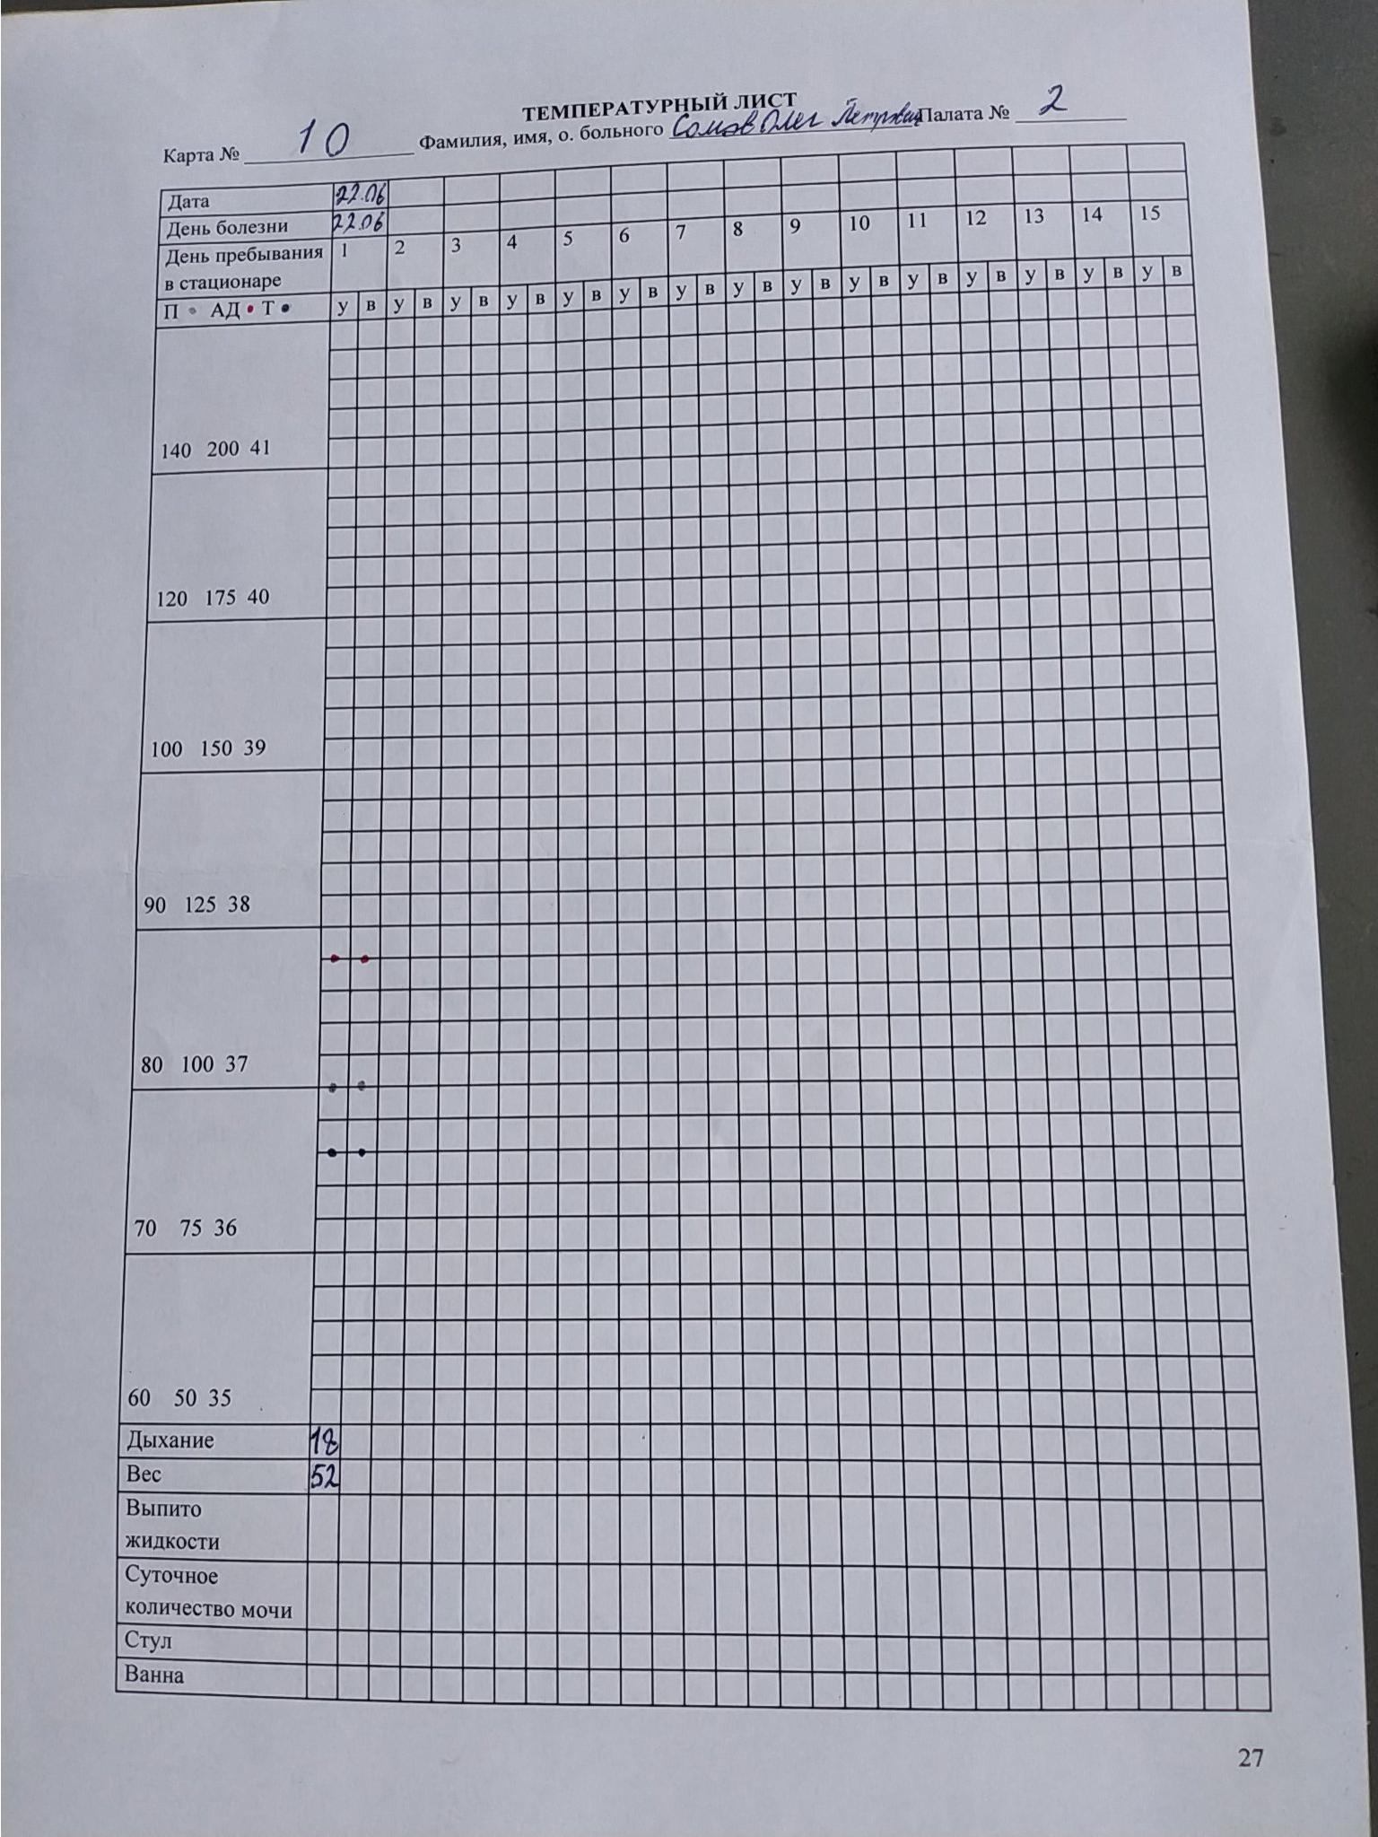  3. Измерила артериальное давление у родственника  1)Рассказала ход и цель данной процедуры пациенту, получила согласие.  2) Приготовила необходимое оснащение, проверила его целостность, обработала руки гигиеническим способом. Помогла занять удобное положение.  3)На обнаженное плечо над локтевым изгибом я положила манжет, проверила, чтобы он сильно не сдавливал руку.  4)Надела фонендоскоп, его мембрану положила на локтевой изгиб. Убедилась, что разместила правильно.  5)Стала нагнетать воздух и затем медленно стала выпускать. Отметила первое появление удара – 130.  6) Продолжила выпускать воздух из манжеты отметить величину диастолического давления, соответствующую ослаблению или полному исчезновению тонов - 80.  7) Повторила манипуляцию через две минуты. Результат – 125/83.  8)Записала результат в виде дроби. Сняла манжет и фонендоскоп. Надела перчатки и обработала фонендоскоп, также и манжетку с помощью салфеток.  9)Салфетки сбросила в отходы класса «Б», сняла перчатки, сбросила в отходы класса «Б», обработала руки гигиеническим способом, сделала запись.  4. Измерила ЧДД родственнику  1) Рассказала ход и цель данной процедуры пациенту, получила согласие.  2) Приготовила необходимое оснащение, обработала руки гигиеническим способом. Помогла занять удобное положение.  3) Выбрала себе руку, на которой буду проводить измерение. Взяла часы и стала якобы измерять пульс, в то время положив руку на плечо пациентки стала считать ЧДД.  4)Спустя минуту сообщила результат пульса (выдуманный в пределах нормы), а записала результат частоты дыхательных движений – 18.  5. Актуализировала определение суточного диуреза. Выявление скрытых и явных отеков.  Особенности суточного диуреза:  1)Определение суточного диуреза обычно проводится в условиях стационара (в больнице), но иногда и в домашних условиях.  2)Записывая количество выпитой (или введенной) жидкости следует учитывать фрукты и жидкие блюда (например, супы).  3)Жидкость записывается в мл..  Полностью объем выделенной мочи за сутки и есть суточный диурез.  Отеки при вертикальном положении тела появляются на ногах и увеличиваются к вечеру. Почечные отеки появляются на лице под глазами, вследствие рыхлости подкожной клетчатки.  У лежащих пациентов больных в первую очередь появляются в области поясницы. Больного с отеками нужно ежедневно:  1)взвешивать натощак в одно и тоже время, в одной и той же одежде;  2)измерять суточный водный баланс, т.е. соотношение между выпитой за сутки жидкостью и количеством выделенной мочи;  3)Суточный учет этих данных позволяет судить о динамике отеков — их уменьшение или увеличение.  Все больные с отеками должны находиться под наблюдением врача, который назначает диету с ограничением поваренной соли и жидкости.  6. Актуализировала алгоритм постановки пиявки на тело.  Подготовка к процедуре  1) Прийти к пациенту, представиться, объяснить ход и цель процедуры.  2)Убедиться в наличии у пациента добровольного информированного согласия на предстоящую процедуру. В случае отсутствия такового уточнить дальнейшие действия у врача.  3)Помочь пациенту удобно лечь для предстоящей процедуры.  4)Огородить пациента ширмой.  5)Обработать руки гигиеническим способом, осушить.  6)Подготовить необходимое оснащение и оборудование.  7)Осмотреть место постановки пиявок.  8)Подстелить клеёнку при необходимости или пеленку одноразовую под предполагаемую область.  9)Надеть перчатки.  Выполнение процедуры  1) Обработать кожу (место, постановки пиявок) вначале 70 %-ным спиртом (большим по площади, чем нужно для процедуры), стерильной салфеткой или ватным шариком, смоченным в горячей кипяченой воде, протереть кожу до покраснения, меняя шарики 2-3 раза. Кожу осушить стерильной салфеткой.  2)Смочить место постановки пиявок стерильным раствором 40 %-ной глюкозы.  3)Поместить пиявку на ватно-марлевый тампон, транспортировать ее в пробирку или банку хвостовым концом вниз.  4)Поднести пробирку или банку к коже или слизистой (в стоматологии), отверстие пробирки или банки плотно приставить к месту присасывания (как только пиявка присосётся, в ее передней части появится волнообразное движение).  5)Положить салфетку под пиявку.  6)Повторить пп. 3 – 5 до тех пор, пока не будут поставлены все пиявки.  7)Наблюдать за активностью пиявок: если не движутся, слегка провести по её поверхности пальцем.  8)Снять ватно-марлевым тампоном, смоченным спиртом, через 20-30 мин (по назначению врача) все пиявки.  9)Поместить снятые пиявки в емкость с дезинфицирующим раствором с последующей утилизацией.  Завершение процедуры  1) Поместить пинцет в емкость для дезинфекции.  2)Обработать кожу вокруг ранки антисептиком или 5 %-ного спиртовым раствором йода.  3)Наложить асептическую ватно-марлевую давящую повязку с слоем ваты, менять повязку в течение суток по необходимости.  4)Фиксировать повязку бинтом или лейкопластырем.  5)Убрать клеенку в емкость для дезинфекции.  6)Обработать использованные пиявки, убедиться, что число пиявок, поставленных пациенту, и число пиявок, находящихся в емкости для дезинфекции совпадает.  7)Снять перчатки и поместить в ёмкость для дезинфекции.  8)Обработать руки гигиеническим способом, осушить.  9)Создание комфорта для пациента после проведения манипуляции.  10)Сделать соответствующую запись о выполненной процедуре в медицинской документации.  Итог дня: Выполненные манипуляции Количество  Измерение температуры тела 1  Заполнение температурного листа при регистрации показателей: масса тела, рост; частота пульса, АД, ЧДД, температуры тела 1  Измерение артериального давления 1  Подсчет частоты дыхательных движений 1  Определение суточного диуреза. Выявление скрытых и явных отеков 1  Поставка пиявки на тело пациента 1

Дата | Содержание и объем проведенной работы | Оценка | Подпись
28.06 | Содержание работы девятого дня:  1. Актуализировала знания о профилактике пролежней  Подготовка к процедуре  1) По возможности установить доверительные отношения с пациентом, объяснить цель и ход процедуры, получить согласие на проведение.  2) Провести гигиеническую обработку рук, надеть маску, перчатки.  3) Подготовить необходимое оборудование.  4) Отгородить пациента ширмой.  Выполнение процедуры  1) Осмотреть кожу в местах возможного образования пролежней (затылок, лопатки, локти, крестец, пятки и т.д.).  2) Убрать крошки с простыни, расправить простыню. Проследить за отсутствием на постельном и нательном белье складок.  3) Изменить положение тела больного (несколько раз в день, желательно каждые 2 часа, если позволяет его состояние: на спину, на бок, на живот, в положение Симса, в положение Фаулера.  4) Обработать кожу в местах возможного образования пролежней (с нейтральным мылом или средством для сухой обработки кожи).  5) Сухую неповрежденную кожу обработать салфетками, смоченными в теплом камфорном или этиловом спирте.  6) Нанести защитный крем.  7) Растереть мягкие ткани в местах возможного образования пролежней (кроме выступающих костных участков).  8) Подкладывать надувной резиновый круг, вложенный в наволочку, так чтобы крестец находился над его отверстием.  9) Подложить поролоновые круги под локти и пятки пациента.  10) Обучить родственников пациента мероприятиям по профилактике пролежней.  Завершение процедуры  1) Убрать ширму.  2) Емкость для сбора грязного белья увести в санитарную комнату.  3) Использованное одноразовое оборудование и материалы сбросить в емкость для сбора отходов класса «Б», многоразовое поместить в емкость для дезинфекции.  4) Перчатки, маску сбросить в емкость для сбора отходов класса «Б».  5) Провести гигиеническую обработку рук, сделать запись о проведенной процедуре.  2. Заполнила порционное требование  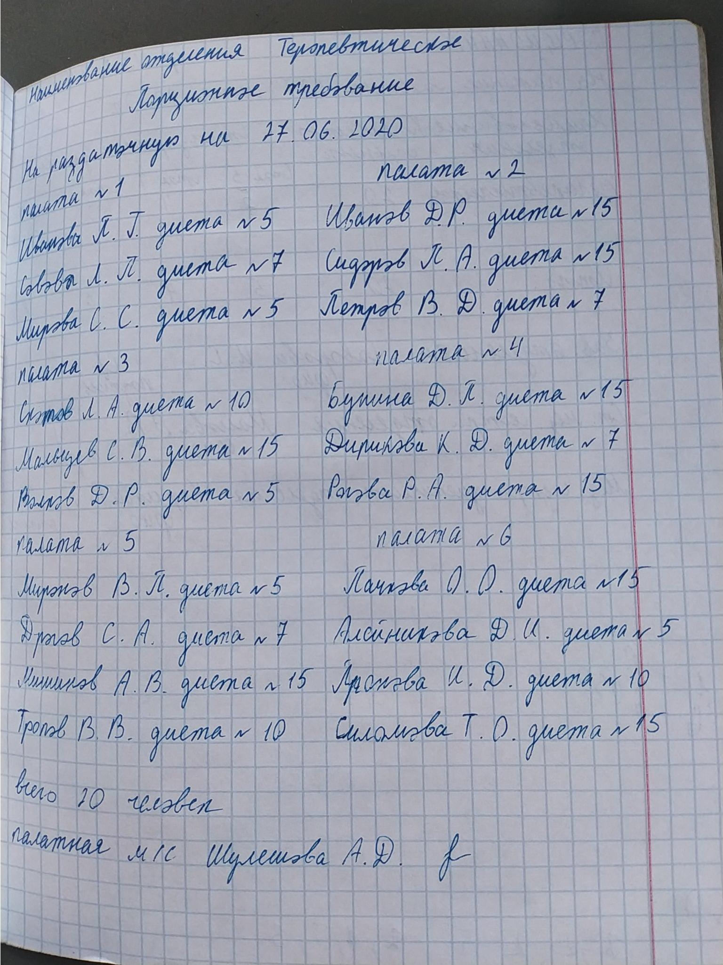  3. Актуализировала знания по раздаче пищи  1) Раздачу пищи осуществляют буфетчица (раздатчица) и палатная медсестра в соответствии с данными порционного требования.  2) Кормление тяжелобольных осуществляет медсестра у постели пациента.  3) Пациенты, находящиеся на общем режиме, принимают пищу в столовой.  4) Пациентам, находящимся на палатном режиме, буфетчица и палатная медсестра доставляют пищу в палату на специальных столиках.  5) Перед раздачей пищи медсестра и буфетчица должны надеть халаты, маркированные «для раздачи пищи», вымыть руки.  6) Санитарки, занятые уборкой помещений, к раздаче пищи не допускаются.  7) Категорически запрещается оставлять остатки пищи и грязную посуду у постели пациента.  4. Актуализировала знания о кормлении тяжелобольного пациента с ложки и поильника  Подготовка  1)Предупредить пациента заранее (10-15 мин.) о предстоящем приеме пищи, рассказать о содержании блюд.  2)Проветрить помещение.  3)Провести гигиеническую обработку рук, надеть перчатки.  4)Подготовить столик для кормления.  5)Помочь занять пациенту высокое положение Фаулера (при невозможности – повернуть голову пациента на бок.)  6)Помочь пациенту вымыть руки и осушить их, грудь пациента прикрыть салфеткой (при кормлении пациента в положении – лежа, голова повернута на бок, положить салфетку под голову и грудь).  Выполнение процедуры  1)Убедиться, что пища не горячая. Наполнить ложку пищей на 2/3 объёма, прикоснуться к губам, поместить пищу на язык.  2)Подождать, пока пациент проглотит пищу (повторять 1 и 2 пункты, пока пациент не насытится).  3)Дать пациенту попить из поильника (по желанию пациента - давать пить в процессе кормления).  Завершение процедуры  1)Предложить пациенту прополоскать рот водой, или провести орошение полости рта, удалить салфеткой участки загрязнения пищей.  2)Убрать салфетку в емкость для сбора грязного белья, убрать столик с посудой.  3)Пациента на 20-30 минут оставить в положении Фаулера (по возможности), затем придать удобное положение.  4)Емкость для сбора грязного белья увести в санитарную комнату.  5)Использованную посуду, прикроватный столик, поверхность прикроватной тумбочки обработать в соответствии с требованиями санэпидрежима.  6)Снять перчатки, сбросить в емкость для сбора отходов класса «Б».  7)Провести гигиеническую обработку рук, сделать запись о проведенной процедуре.  5. Актуализировала знания о искусственном кормление  Через гастростому  Подготовка к процедуре  1) Предупредить (если пациент адекватен) пациента заранее (10-15 мин.) о предстоящем приеме пищи, рассказать о содержании блюд.  2) Проветрить помещение.  3) Провести гигиеническую обработку рук, надеть маску, перчатки.  4) Придать пациенту положение Фаулера, рядом с пациентом положить непромокаемую салфетку.  5) Вскрыть упаковку с зондом.  6) Обработать перчатки антисептическим раствором.  7) Вставить заглушку в дистальный конец зонда.  8) Облить конец зонда стерильным вазелиновым маслом и ввести в гастростому.  Выполнение процедуры  1) Снять заглушку с зонда и подсоединить к воронке. Слегка наклонить воронку и наполнить питательной смесью, температура которой 38-40 °С. Медленно поднять воронку, держать прямо, когда пища опустится до устья воронки, следует опустить ее до уровня желудка и снова заполнить питательной смесью.  2) После кормления, промыть воронку кипячёной водой, отсоединить.  3) Наложить зажим на зонд (или закрыть заглушкой) и зафиксировать зонд до следующего кормления, придать пациенту удобное положение.  Завершение процедуры  1) Убрать салфетку в емкость для сбора грязного белья.  2) Пациенту рекомендовать не вставать с постели в течение 1,5-2 часов.  3) Емкость для сбора грязного белья увести в санитарную комнату.  4) Использованную посуду, воронку поверхность прикроватной тумбочки обработать в соответствии с требованиями санэпидрежима.  5) Перчатки, маску, сбросить в емкость для сбора отходов класса «Б».  6) Провести гигиеническую обработку рук, сделать запись о проведенной процедуре.  Через назогастральный зонд  Подготовка к процедуре  1) Предупредить (если пациент адекватен) пациента заранее (10-15 мин.) о предстоящем приеме пищи, рассказать о содержании блюд.  2) Проветрить помещение  3) Провести гигиеническую обработку рук, перчатки  4) Придать пациенту положение Фаулера, на грудь пациента положить непромокаемую салфетку.  5) Обработать перчатки антисептическим раствором.  6) Убедиться, что зонд находится в желудке (метка на зонде или при помощи фонендоскопа и шприца Жане).  Выполнение к процедуре  1) Набрать в шприц питательную смесь, предварительно приготовленную, удалить из шприца воздух.  2) Снять зажим/заглушку с зонда, подсоединить к зонду шприц с пищей.  3) Ввести питательную смесь, перекрыть зонд, отсоединить использованный шприц, наложить зажим/заглушку.  4) Подсоединить шприц с водой, снять зажим, промыть зонд, перекрыть зонд, отсоединить использованный шприц, наложить зажим/заглушку.  Завершение процедуры  1) Использованный шприц Жане положить в емкость из-под пищи.  2) Убрать салфетку в емкость для сбора грязного белья.  3) Пациента на 20-30 минут оставить в положении Фаулера (по возможности), затем придать удобное положение.  4) Емкость для сбора грязного белья увести в санитарную комнату.  5) Использованное одноразовое оборудование и материалы сбросить в емкость для сбора отходов класса «Б», многоразовое – обработать в соответствии с требованиями санэпидрежима. Обработать поверхности.  6) Снять перчатки сбросить в емкость для сбора отходов класса «Б».  7) Провести гигиеническую обработку рук, сделать запись о проведенной процедуре.  6. Провела выборку назначений из медицинской карты стационарного больного  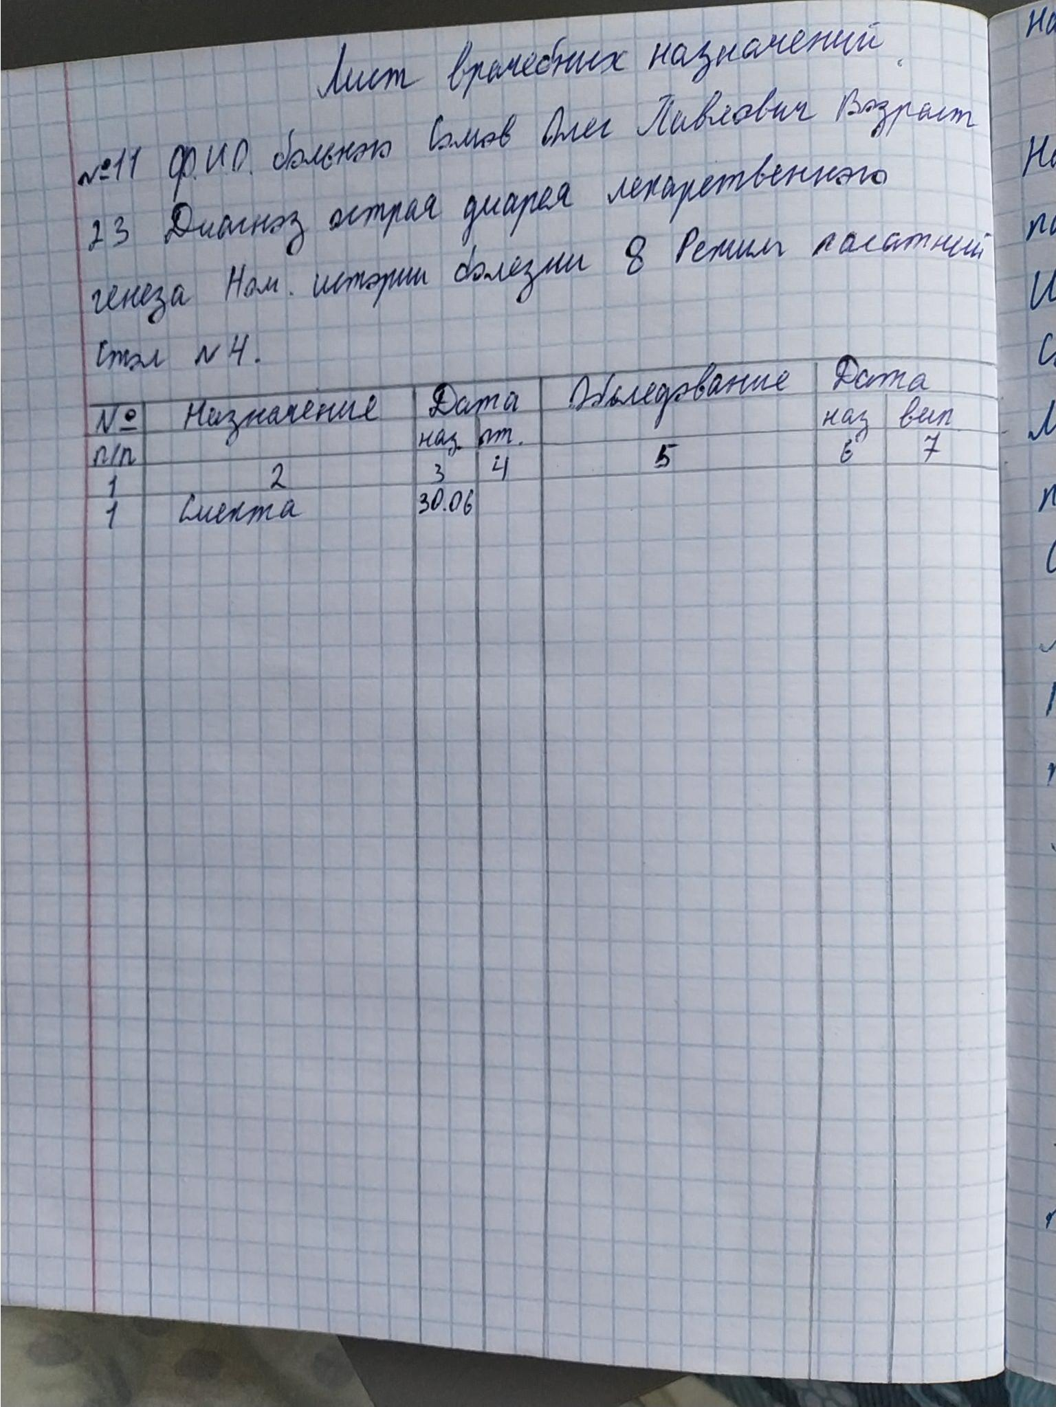  Итог дня: Выполненные манипуляции Количество  Профилактика пролежней. 1  Заполнение порционного требования 1  Раздача пищи больным 1  Кормление тяжелобольного пациента в постели с ложки и поильника 1  Искусственное кормление пациента 1  Проведение выборки назначений из медицинской карты стационарного больного 1
Дата | Содержание и объем проведенной работы | Оценка | Подпись
29.06 | Содержание работы десятого дня:  1. Актуализировала знания о раздачи пациентам лекарств  Выполнение мероприятия  1) Поставьте на передвижной столик емкости с лекарственны¬ми препаратами (твердыми и жидкими), пипетки (отдельно для ка¬ждого флакона с каплями), мензурки, графин с водой, ножницы, листки назначений.  2) Переходя от пациента к пациенту, раздайте лекарственные средства у постели пациента согласно назначениям врача.  3) Давая лекарственное средство пациенту, предоставьте ему необходимую информацию.  4) Научите пациента принимать различные лекарственные формы перорально и сублингвально.  5) Пациент должен принять лекарственное средство в вашем присутствии.  При раздаче лекарственных средств нужно учитывать следую¬щее:  1. Лекарственные средства чаще даются внутрь до еды за 15-30 минут, так как при взаимодействии с пищей замедляется их всасы¬вание.  2. Препараты, раздражающие слизистую оболочку желудочно-¬кишечного тракта  (препараты железа, ацетилсалициловая кислота, раствор кальция хлорида и др.) принимают после еды через 15-30 минут.  3. Ферментативные препараты, улучшающие процессы пище¬варения  (фестал, панзинорм, сок желудочный и др.) даются пациен¬ту во время еды.  4. Препараты, назначенные пациенту "натощак", должны быть приняты за 20-60 минут до завтрака.  5. Снотворные принимаются за 30 минут до сна.  6. Нитроглицерин, валидол (при необходимости) хранятся у пациента на тумбочке постоянно.  7. Настои, отвары, растворы, микстуры, назначаются обычно столовыми ложками (15 мл), в условиях стационара удобно пользо¬ваться градуированными мензурками.  8. Спиртовые настойки, экстракты и некоторые растворы  (например, 0,1% раствор атропина сульфата, настойка пустыр¬ника) назначают в каплях.  Если во флаконе с лекарственным веществом нет вмонтированной капельницы, то используют пи¬петки. Для каждого лекарственного вещества должна быть отдельная пипетка!  9. Пилюли, драже, капсулы, таблетки, содержащие железо, принимаются в неизменном виде.  2. Заполнила журнал учета лекарственных средств  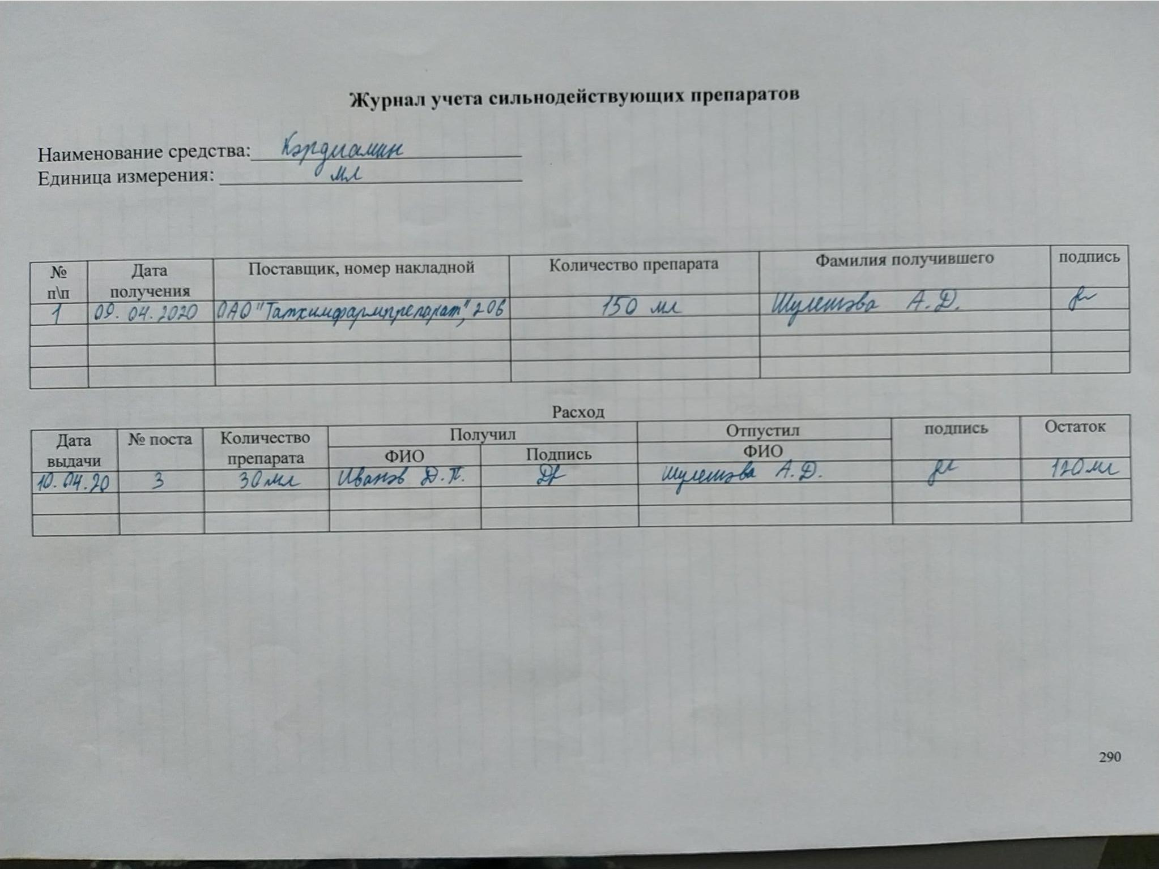  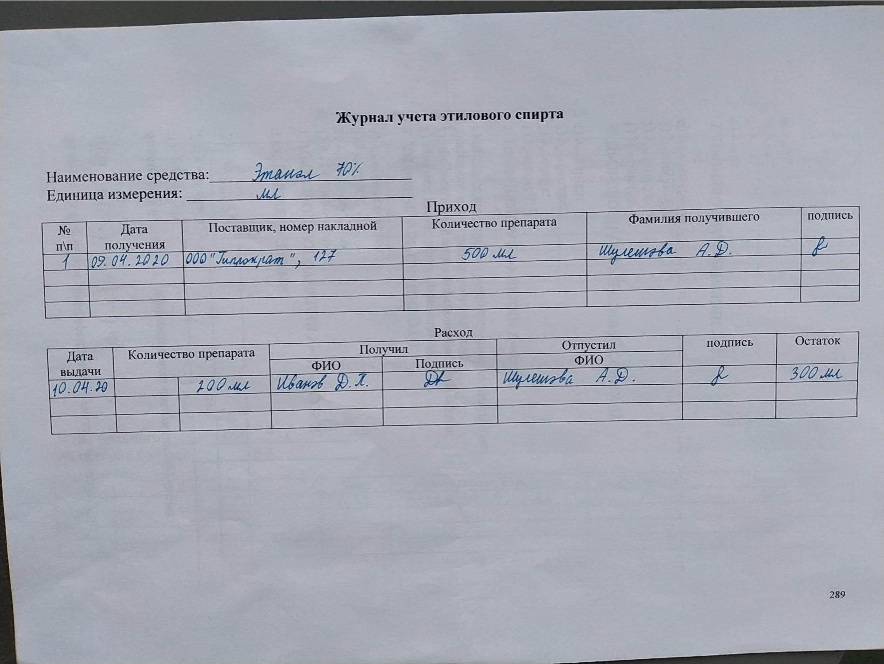  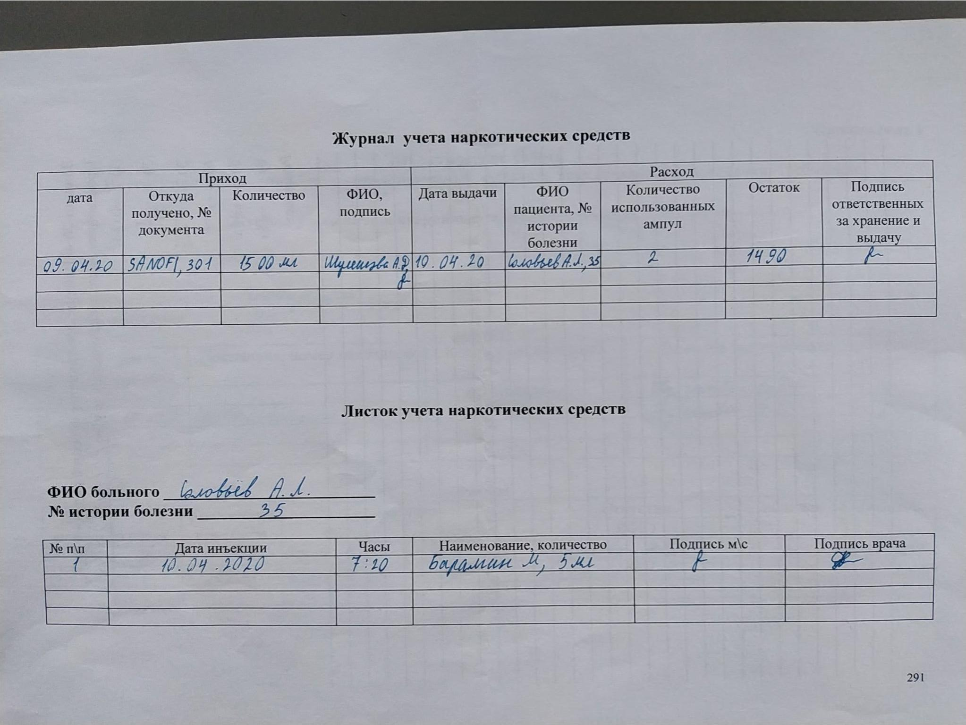  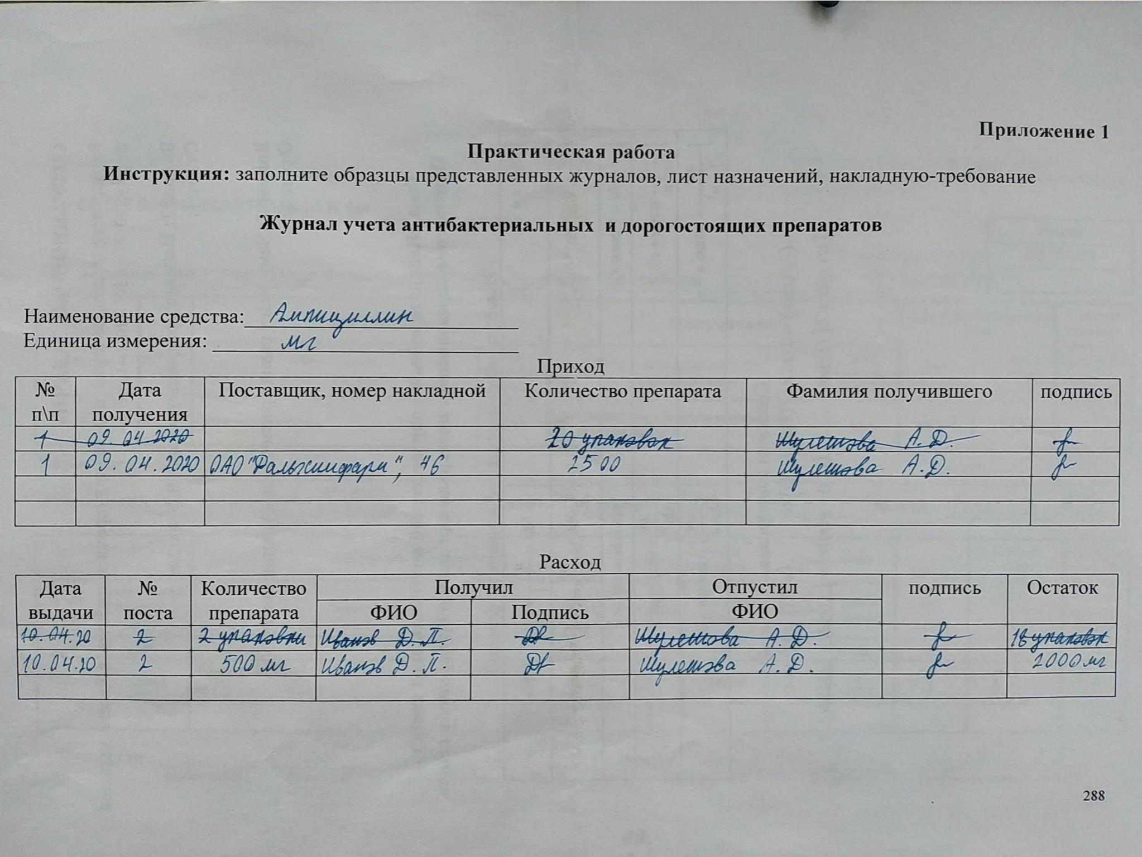  3. Заполнение накладной - требования на лекарственные средства  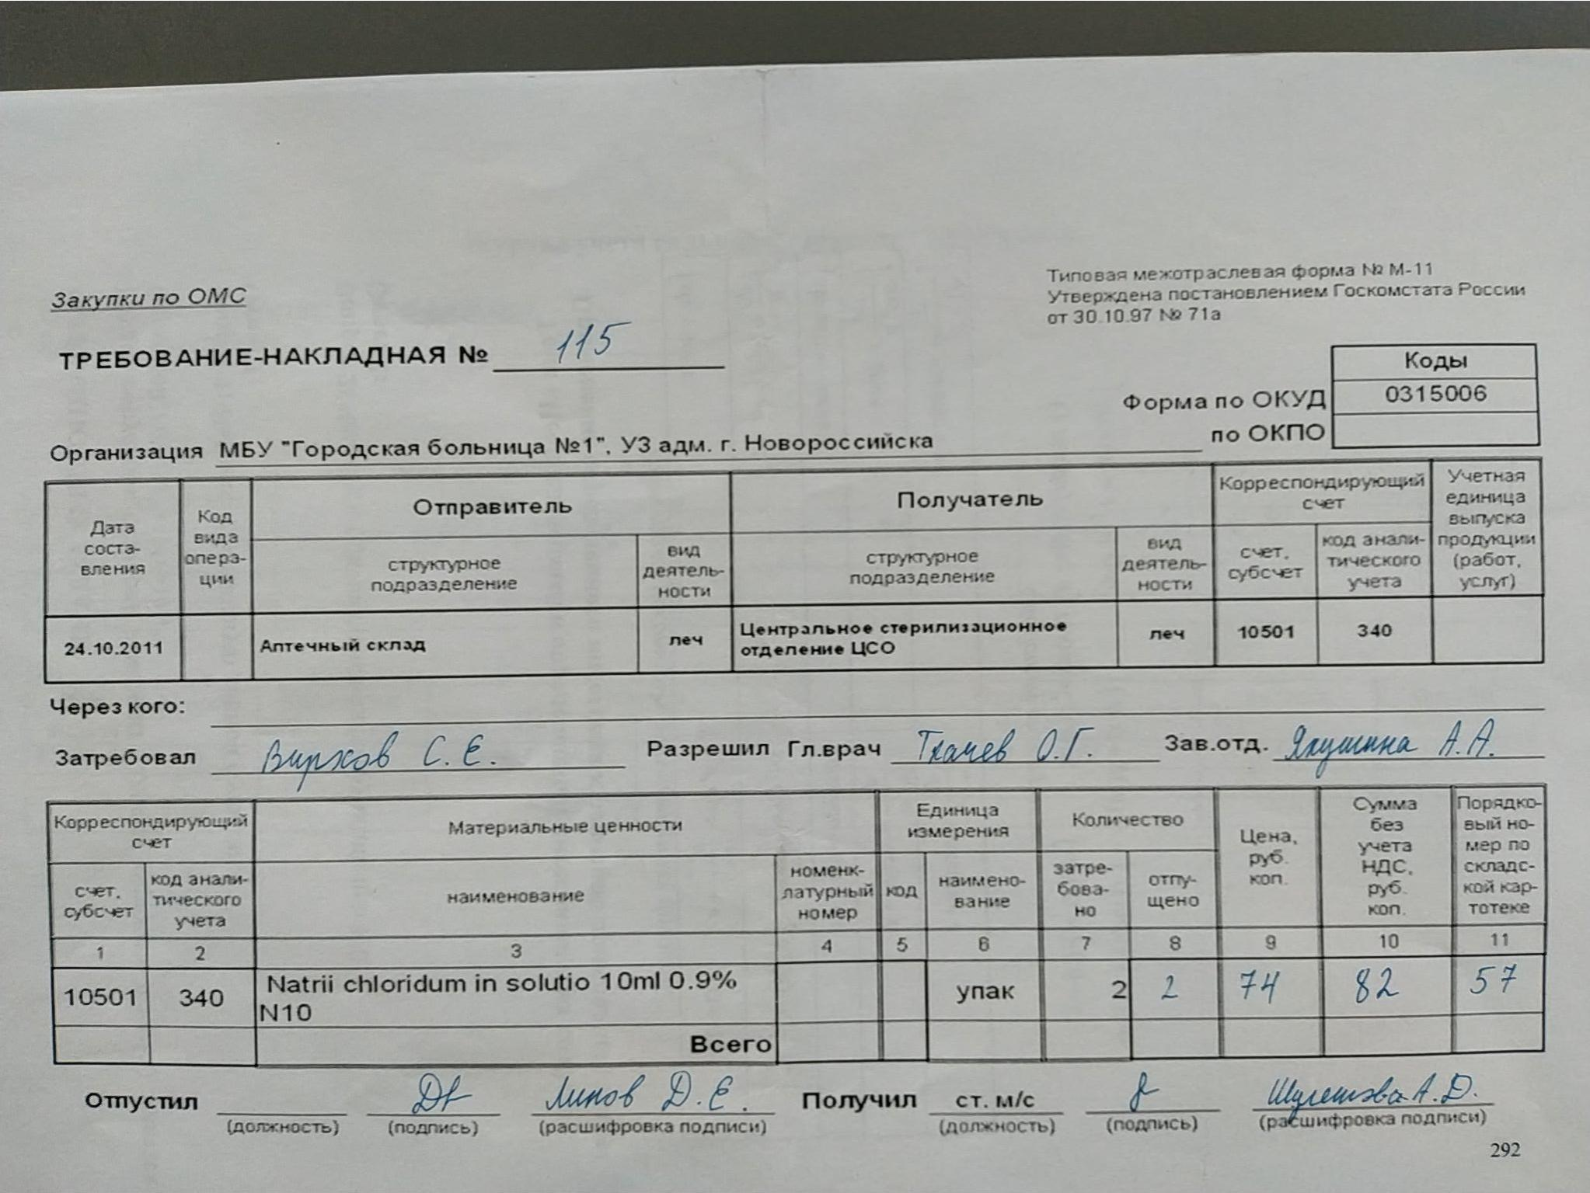  4. Распределение лекарственных средств, в соответствии с правилами их хранения  Правила  1)Лекарства, предназначенные для лечения больных в стационарных условиях, отпускаются аптеками дежурному фельдшеру или медицинской сестре только в оригинальной заводской или аптечной упаковке.  2)Представитель отделения, получая лекарство, обязан проверить соответствие его с прописью в требовании.  3)Категорически запрещается получение лекарств из аптеки подсобным персоналом (санитарами, шоферами и др.).  4)Ответственность за хранение и расход лекарств, а также за порядок на местах хранения, соблюдение правил выдачи и назначение лекарств несет заведующий отделением (кабинетом).  5)Непосредственным исполнителем организации хранения и расхода медикаментов является старшая медицинская сестра.  6)Хранение медикаментов в отделениях (кабинетах) должно быть организовано в запирающихся шкафах. Обязательно деление на группы "Наружные", "Внутренние", "Инъекционные", "Глазные капли".  7)Кроме того, в каждом отделении шкафа, например, "Внутренние", должно быть деление на порошки, микстуры, ампулы, которые размещаются раздельно, причем порошки хранятся, как правило, на верхней полке, а растворы на нижней.  8)Пахучие и красящие вещества должны быть выделены в отдельный шкаф.  9)Хранение лекарств в операционной, перевязочной, процедурной организуется в инструментальных остекленных шкафах или на хирургических столиках. 10)Каждый флакон, банка, штанглаз, содержащие лекарства, должны иметь соответствующую этикетку.  Наркотические лекарственные средства должны храниться в сейфах или в железных шкафах.  11)В аптечных и медицинских организациях на внутренних сторонах дверец сейфов или металлических шкафов, в которых осуществляется хранение наркотических и психотропных лекарственных средств, должны вывешиваться списки хранящихся наркотических и психотропных лекарственных средств с указанием их высших разовых и высших суточных доз.  12)По истечении рабочего дня наркотические и психотропные лекарственные средства должны быть возвращены на место основного хранения наркотических и психотропных лекарственных средств.  13)В медицинских организациях должны храниться наркотические и психотропные лекарственные препараты, изготовленные производителями лекарственных средств или аптечной организацией.  14)Места хранения наркотических и психотропных лекарственных средств, требующих защиты от повышенной температуры (холодильная камера, холодильник, термоконтейнер), необходимо оборудовать приборами для регистрации температуры.  15)Недоброкачественные наркотические и психотропные лекарственные средства, выявленные в аптечной, медицинской организации или организации оптовой торговли лекарственными средствами, а также наркотические или психотропные лекарственные средства, сданные родственниками умерших больных в медицинскую организацию, до их списания и уничтожения подлежат идентификации и хранению на отдельной полке или в отдельном отделении сейфа или металлического шкафа.  16)В местах хранения медицинских препаратов должен соблюдаться температурный и световой режим.  17)Настои, отвары, эмульсии, пенициллин, сыворотки, вакцины, органопрепараты, растворы, содержащие глюкозу, и т.п. должны храниться только в холодильниках (температура 2 - 10 град. С).  5. Актуализировала знания о закапывание капель в глаза  1) Предупредить пациента о проведении манипуляции. Уточнить у пациента понимание цели и хода процедуры, получить его согласие. Выяснить аллергоанамнез.  2) Приготовила необходимое оснащение, обработала руки гигиеническим способом, надела перчатки. Помогла занять удобное положение.  3)Приготовила капли, проверила на срок годности, на целостность, название. В лоток положила стерильные марлевые шарики.  4)Дала шарики в каждую руку пациента, взяла шарик и попросила пациента наклонить назад голову. Закапала пациенту в глаза 2 капли, попросила промокнуть вытекшие возле внутреннего угла капли шариками.  5)Попросила пациента занять удобное положение, спросила, не испытывает ли он дискомфорта.  6)После процедуры сбросила одноразовые предметы в емкость отходов класса «Б», многоразовое поместила в емкость для дезинфекции. Сняла перчатки, сбросила в отходы класса «Б», обработала руки гигиеническим способом, сделала запись.  6. Актуализировала знания о введение мази за нижнее веко  Подготовка к процедуре  1) Предупредить пациента о проведении манипуляции. Уточнить у пациента понимание цели и хода процедуры, получить его согласие. Выяснить аллергоанамнез.  2) Провести гигиеническую обработку рук. Надеть перчатки.  3) Приготовить мазь по назначению врача, проверить срок годности, в стерильный лоток пинцетом положить стерильные марлевые шарики.  4) Помочь пациенту занять удобное положение.  Выполнение процедуры  1) Дать марлевые шарики в каждую руку пациенту (по возможности). Попросить пациента слегка запрокинуть голову, смотреть вверх и оттянуть ему марлевым шариком нижнее веко вниз.  2) Выдавить из тюбика мазь, продвигая её от внутреннего угла глаза к наружному так, чтобы мазь вышла за наружную спайку век. Отпустить нижнее веко, пациент должен закрыть глаза.  3) Попросить пациента закрыть глаза.  4) Попросить пациента удалить, вытекающую из-под сомкнутых век мазь или сделать это за него.  5) При необходимости заложить мазь за нижнее веко другого глаза, повторить те же действия.  Завершение процедуры  1) Использованное одноразовое оборудование и материалы сбросить в емкость для сбора отходов класса «Б», многоразовое поместить в емкость для дезинфекции.  2) Снять перчатки, сбросить в емкость для сбора отходов класса «Б». Провести гигиеническую обработку рук.  3)Сделать запись о выполненной процедуре.  Итог дня: Выполненные манипуляции Количество  Раздача лекарств пациентам 1  Заполнение журнала учета лекарственных средств 1  Заполнение накладной - требования на лекарственные средства 1  Распределение лекарственных средств, в соответствии с правилами их хранения 1  Закапывание капель в глаза 1  Введение мази за нижнее веко 1

Дата | Содержание и объем проведенной работы | Оценка | Подпись
30.06 | Содержание работы одиннадцатого дня:  1. Актуализировала знание по закапываю сосудосуживающих, масляных капель в нос  Масляные капли  Подготовка  1)Предупредить пациента о проведении манипуляции. Уточнить у пациента понимание цели и хода процедуры, получить его согласие.  2)Выяснить аллергоанамнез.  3)Провести гигиеническую обработку рук. Надеть перчатки.  4)Приготовить капли по назначению врача, проверить срок годности, в стерильный лоток пинцетом положить стерильные марлевые шарики  5)Помочь пациенту занять удобное положение (сидя или лежа).  Выполнение процедуры  1)Дать марлевые шарики в каждую руку пациенту (по возможности). 2)Набрать в пипетку лекарственное средство для одной ноздри – по назначению врача.  3)Попросить пациента сесть или лечь, запрокинув голову.  4)Приподнять кончик носа пациента и закапать в нижний носовой ход (не вводить пипетку глубоко в нос).  5)Марлевым шариком, при необходимости, промокнуть кожу после процедуры.  6)Закапать капли во вторую ноздрю (при наличии назначения врача), повторив те же действия.  7)Спросить у пациента о том, ощутил ли он вкус капель во рту. Попросить пациента полежать несколько минут.  Завершение процедуры  1)Использованное одноразовое оборудование и материалы сбросить в емкость для сбора отходов класса «Б», многоразовое поместить в емкость для дезинфекции.  2)Снять перчатки, сбросить в емкость для сбора отходов класса «Б». 3)Провести гигиеническую обработку рук.  4)Сделать запись о выполненной процедуре.  Сосудосуживающие капли  Подготовка  1)Предупредить пациента о проведении манипуляции. Уточнить у пациента понимание цели и хода процедуры, получить его согласие.  2)Выяснить аллергоанамнез.  3)Провести гигиеническую обработку рук. Надеть перчатки.  4)Приготовить капли по назначению врача, проверить срок годности, в стерильный лоток пинцетом положить стерильные марлевые шарики.  5)Помочь пациенту занять удобное положение (сидя).  Выполнение процедуры  1)Дать марлевые шарики в каждую руку пациенту (по возможности). 2)Набрать в пипетку лекарственное средство для одной ноздри – по назначению врача.  3)Попросить пациента сесть, слегка запрокинув голову и склонить её (при закапывании в левую ноздрю - влево, в правую - вправо).  4)Приподнять кончик носа пациента и закапать в нижний носовой ход (не вводить пипетку глубоко в нос).  5)Попросить пациента прижать пальцем крыло носа к перегородке сразу после закапывания капель и сделать лёгкие круговые движения, не отнимая пальца. Марлевым шариком, при необходимости, промокнуть кожу после процедуры.  6)Закапать капли во вторую ноздрю (при наличии назначения врача), повторив те же действия.  7)Спросить у пациента об облегчении носового дыхания через 1-2 минуты.  Завершение процедуры  1)Использованное одноразовое оборудование и материалы сбросить в емкость для сбора отходов класса «Б», многоразовое поместить в емкость для дезинфекции.  2)Снять перчатки, сбросить в емкость для сбора отходов класса «Б». 3)Провести гигиеническую обработку рук.  4)Сделать запись о выполненной процедуре.  2. Актуализировала алгоритм введение мази в носовые ходы  Подготовка к процедуре  1) Предупредить пациента о проведении манипуляции. Уточнить у пациента понимание цели и хода процедуры, получить его согласие. Выяснить аллергоанамнез.  2) Провести гигиеническую обработку рук. Надеть перчатки.  3) Приготовить мазь по назначению врача, проверить срок годности, в стерильный лоток пинцетом положить стерильные ватные турунды, марлевые шарики.  Выполнение процедуры  1) Дать марлевые шарики в каждую руку пациенту (по возможности). Выдавить на ватную турунду 0,5-0.7 см мази (если мазь во флаконе, воспользоваться стерильной стеклянной лопаточкой).  2) Ввести ватную турунду вращательными движениями в нижний носовой ход (с одной стороны) на 10-15 минут.  3) Извлечь турунду и положить её в ёмкость для использованного материала.  4) Повторить предыдущие действия при введении мази в другой носовой ход.  5) Марлевым шариком, при необходимости, удалить остатки мази с кожи после процедуры.  6) Убедиться, что пациент не испытывает дискомфорта в связи с проведённой процедурой.  Завершение процедуры  1) Использованное одноразовое оборудование и материалы сбросить в емкость для сбора отходов класса «Б», многоразовое поместить в емкость для дезинфекции.  2) Снять перчатки, сбросить в емкость для сбора отходов класса «Б». Провести гигиеническую обработку рук.  3) Сделать запись о выполненной процедуре.  3. Актуализировала знания по закапыванию капель в ухо  Подготовка  1)Предупредить пациента о проведении манипуляции, уточнить у пациента понимание цели и хода процедуры, получить его согласие.  2)Выяснить аллергоанамнез.  3)Приготовить капли по назначению врача, проверить срок годности, подогреть лекарственный препарат до температуры тела на водяной бане (поставить флакон в ёмкость с горячей водой, температуру контролировать водным термометром).  4)Провести гигиеническую обработку рук. Надеть перчатки.  5)Выложить пинцетом в лоток стерильные марлевые шарики.  6)Помочь пациенту занять удобное положение (лежа на боку или сидя, наклонив голову в сторону).  Выполнение процедуры  1)Набрать в пипетку 2-3 капли лекарственного средства (в одно ухо – по назначению врача).  2)Оттянуть ушную раковину назад и вверх и закапать 2-3 капли ухо.  3)Повторить те же действия (при наличии назначения врача) при закапывании в другое ухо через несколько минут (чтобы не вытекло лекарственное средство).  4)Помочь пациенту занять удобное положение. Убедиться, что пациент не испытывает дискомфорта в связи с проведённой процедурой.  Завершение процедуры  1)Использованное одноразовое оборудование и материалы сбросить в емкость для сбора отходов класса «Б», многоразовое поместить в емкость для дезинфекции.  2)Снять перчатки, сбросить в емкость для сбора отходов класса «Б». 3)Провести гигиеническую обработку рук.  4)Сделать запись о выполненной процедуре.  4. Нанесение мази в кожу, нанесение мази, присыпки на кожу родственника  Нанесение мази на кожу  1) Предупредить пациента о проведении манипуляции. Уточнить у пациента понимание цели и хода процедуры, получить его согласие. Выяснить аллергоанамнез. Осмотрела кожу.  2) Приготовила необходимое оснащение, обработала руки гигиеническим способом, надела перчатки. Помогла занять удобное положение.  3)На стеклянную лопаточку выдавила мазь и намазала мазь, попросила пациента подержать место открытым некоторое время.  4)Сняла салфеткой остатки. Салфетки и шпатель выбросила в отходы класса «Б», продезинфицировала поверхности, убрала ширму. Сняла перчатки, сбросила в отходы класса «Б», обработала руки гигиеническим способом, сделала запись.  Нанесение присыпки на кожу  1) Предупредить пациента о проведении манипуляции. Уточнить у пациента понимание цели и хода процедуры, получить его согласие. Выяснить аллергоанамнез. Осмотрела кожу.  2) Приготовила необходимое оснащение, обработала руки гигиеническим способом, надела перчатки. Помогла занять удобное положение.  3)На чистую кожу нанесла присыпку и распределила порошок с помощью ватного шарика.  4)Одноразовые принадлежности выбросила в отходы класса «Б», продезинфицировала поверхности, убрала ширму. Сняла перчатки, сбросила в отходы класса «Б», обработала руки гигиеническим способом, сделала запись.  Нанесение мази в кожу  1) Предупредить пациента о проведении манипуляции. Уточнить у пациента понимание цели и хода процедуры, получить его согласие. Выяснить аллергоанамнез. Осмотрела кожу.  2) Приготовила необходимое оснащение, обработала руки гигиеническим способом, надела перчатки. Помогла занять удобное положение.  3)На стеклянную лопаточку выдавила мазь и намазала мазь, втирала легкими движениями до полного исчезновения и накрыла одеялом.  4)Сняла салфеткой остатки. Салфетки и шпатель выбросила в отходы класса «Б», продезинфицировала поверхности, убрала ширму. Сняла перчатки, сбросила в отходы класса «Б», обработала руки гигиеническим способом, сделала запись.  5. Актуализировала знания о подаче судна и мочеприемника  Судно  Подготовка  1)По возможности установить доверительные отношения с пациентом, объяснить цель и ход процедуры, получить согласие на проведение.  2)Провести гигиеническую обработку рук, надеть перчатки.  3)Отгородить пациента ширмой.  4)Ополоснуть судно теплой водой, оставив в нем немного воды.  5)Открыть нижнюю часть тела.  Выполнение процедуры  1)Попросить пациента согнуть ноги, и приподнять таз, или повернуть пациента на бок (помочь пациенту).  2)Под таз пациента положить непромокаемую одноразовую пеленку и подвести судно так, чтобы промежность оказалась над отверстием судна.  3)Прикрыть пациента одеялом и оставить на некоторое время одного.  4)По окончании дефекации попросить пациента приподнять таз, или повернуться на бок (помочь пациенту), правой рукой извлечь судно.  Завершение процедуры  1)Осмотреть содержимое судна, вылить в унитаз, судно обработать в соответствии с требованиями санэпидрежима. При наличии патологических примесей (слизи, крови и так далее), оставить содержимое судна до осмотра врачом.  2)Снять перчатки, сбросить в емкость для отходов класса «Б». 3)Обработать руки, надеть другую пару перчаток.  4)Подвести под пациента чистое судно.  5)Подготовить оборудование для подмывания и подмыть пациента.  6)Убрать ширму.  7)Снять перчатки, сбросить в емкость для сбора отходов класса «Б».  8)Провести гигиеническую обработку рук, сделать запись о проведенной процедуре.  Мочеприемник  Подготовка  1)По возможности установить доверительные отношения с пациентом, объяснить цель и ход процедуры, получить согласие на проведение.  2)Провести гигиеническую обработку рук, надеть перчатки.  3)Попросить пациентов выйти из палаты (по возможности). Отгородить пациента ширмой.  4)Придать пациенту удобное положение (Фаулера).  5)Ополоснуть мочеприемник теплой водой, оставив в нем немного воды.  6)Открыть нижнюю часть тела.  7)Под таз пациента положить непромокаемую одноразовую пеленку.  Выполнение процедуры  1)Подать пациенту мочеприемник. Для обеспечения мочеиспускания можно открыть кран с во¬дой.  2)Прикрыть пациента одеялом и оставить на некоторое время одного.  3)По окончании мочеиспускания убрать мочеприемник, отодвинуть ширму.  Завершение процедуры  1)Осмотреть содержимое мочеприемника, вылить в унитаз, мочеприемник продезинфицировать, промыть с моющим средством, прополоскать проточной водой, просушить.  2)Снять перчатки, сбросить в емкость для сбора отходов класса «Б». 3)Обработать руки, надеть другую пару перчаток.  4)Подготовить оборудование для подмывания и подмыть пациента при необходимости.  5)Убрать ширму.  6)Снять перчатки, сбросить в емкость для сбора отходов класса «Б».  7)Провести гигиеническую обработку рук, сделать запись о проведенной процедуре.  6. Актуализировала алгоритм постановки газоотводной трубки  Подготовка к процедуре  1)Установить контакт с пациентом (поздороваться, представиться, обозначить свою роль).  2)Идентифицировать пациента (попросить пациента представиться, чтобы сверить с историей болезни).  3)Убедиться в наличии у пациента добровольного информированного согласия на предстоящую процедуру.  4)Объяснить ход и цель процедуры.  Выполнение процедуры  1) Обработать руки гигиеническим способом.  2)Надеть нестерильные перчатки.  3)Помочь пациенту лечь на левый бок, слегка привести ноги к животу.  4)Подложить под пациента одноразовую ламинированную пеленку (впитывающую).  5)Поставить рядом с пациентом (на постель возле ягодиц) судно с небольшим количеством воды.  6)Взять упаковку со стерильной газоотводной трубкой, оценить срок годности, убедиться в целостности упаковки.  7)Вскрыть упаковку с газоотводной трубкой.  8)Поместить упаковку в емкость для медицинских отходов класса «А».  9)Закруглённый конец трубки смазать лубрикантом (имитация вазелина) на протяжении 30 см методом полива над лотком и оставить трубку над лотком.  10)Приподнять одной рукой ягодицу, и другой рукой осторожно ввести газоотводную трубку на 3-4 см по направлению к пупку, далее на 15-20 см по ходу кишечника параллельно позвоночнику.  11)Уточнить у пациента его самочувствие.  12)Опустить свободный конец трубки в судно с водой. Оставить трубку в кишечнике не более одного часа до полного отхождения газов.  13)Накрыть пациента простынёй или одеялом. При выполнении процедуры необходимо контролировать отхождение газов и самочувствие пациента каждые 15 минут.  14)Уточнить у пациента его самочувствие.  После полного отхождения газов извлекаем газоотводную трубку через сухую нестерильную салфетку.  15)Поместить использованную газоотводную трубку в емкость для медицинских отходов класса «Б».  16)Обработать прианальное пространство гигиенической влажной салфеткой.  Завершение процедуры  1) Поместить использованную салфетку в емкость для медицинских отходов класса «Б».  2)Поместить судно на подставку.  3)Убрать пеленку методом скручивания и поместить ее в емкость для медицинских отходов класса «Б».Снять перчатки, поместить их в емкость для медицинских отходов класса «Б».  4)Обработать руки гигиеническим способом.  5)Сделать соответствующую запись о результатах выполнения процедуры в медицинскую документацию.  Итог дня: Выполненные манипуляции Количество  Закапывание сосудосуживающих, масляных капель в нос 1  Введение мази в носовые ходы 1  Закапывание капель в ухо 1  Нанесение мази в кожу, нанесение мази, присыпки на кожу пациента 1  Подача судна и мочеприемника (мужчине и женщине) 1  Постановка газоотводной трубки 1
Дата | Содержание и объем проведенной работы | Оценка | Подпись
1.06 | Содержание работы двенадцатого дня:  1.Актуализировала знания по постановке лекарственной клизмы  Подготовка к процедуре  1) Объясните ему цель, ход предстоящей процедуры, получите его согласие.  2)Заполнить систему лекарственным раствором, укрепить флакон на штативе на 1 метр выше уровня кишечника пациента.  3)Поставить ширму у кровати пациента.  4)Подложить под пациента клеенку, пеленку.  5)Уложить пациента на левый бок, ноги согнуты в коленях и приведены к животу. При невозможности уложить пациента на левый бок, клизму ставят в положении «лежа на спине».  6)Вымыть и осушить руки, надеть маску, фартук, перчатки.  Выполнение манипуляции  1)Смазать газоотводную трубку системы вазелиновым маслом.  2)Перегнуть трубку через руку, зажать ее свободный конец 4 и 5 пальцами правой руки, закругленный конец взять, как ручку.  3)Развести ягодицы пациента 1-2 пальцами левой руки и ввести газоотводную трубку, соединенную с системой в кишечник на глубину 20-30 см.  4)Отрегулировать частоту капель вводимого лекарственного средства с помощью зажима. Жидкость в кишечнике всасывается лучше, если поступает по каплям. Флакон с лекарственным раствором обернуть ватным чехлом или грелками, заполненными водой 60-70 градусов С.  5)Накрыть пациента одеялом.  Завершение процедуры  1)Закрыть винтовой зажим и медленно извлечь газоотводную трубку из анального отверстия.  2)Обработать анальное отверстие пациента, используя туалетную бумагу, или подмыть.  3)Поместить газоотводную трубку в емкость с дезинфицирующим раствором.  4)Снять фартук, перчатки, маску, поместить в емкость для сбора отходов класса Б.  5)Вымыть и осушить руки. Сделать запись.  2. Актуализировала знания по постановке очистительной клизмы  Подготовка к процедуре  1) Обработать руки гигиеническим способом.  2)Надеть непромокаемый фартук и нестерильные перчатки.  3)Проверить герметичность упаковки, целостность и срок годности кружки Эсмарха.  4)Проверить температуру воды в емкости (кувшине) (23-25ºС) при помощи водного термометра.  5)Вскрываем упаковку с одноразовой кружкой Эсмарха. Упаковку помещаем в емкость для отходов класса «А».  6)Перекрыть гибкий шланг кружки Эсмарха краником (зажимом) и наполнить водой в объеме 1200-1500 мл.  7)Подвесить кружку Эсмарха на подставку, открыть краник (зажим), слить немного воды через наконечник в лоток, чтобы вытеснить воздух, закрыть краник (зажим).  8)Смазать наконечник лубрикантом методом полива над лотком.  9)Уложить пациента на левый бок на кушетку с оголенными ягодицами.  10)Положить под область крестца пациента одноразовую ламинированную пеленку (впитывающую).  11)Попросить пациента согнуть ноги в коленях и слегка подвести к животу.  Выполнение процедуры  1) Развести одной рукой ягодицы пациента.  2)Ввести другой рукой наконечник в прямую кишку на 3-4 см по направлению к пупку, а далее вдоль позвоночника до 10-12 см.  3)Уточнить у пациента его самочувствие.  4)Открыть краник (зажим) и убедиться в поступлении жидкости в кишечник.  5)Попросить пациента расслабиться и медленно подышать животом, задать вопрос о возможном наличии неприятных ощущений.  6)Закрыть краник (зажим) после введенияжидкости и, попросив пациента сделать глубокий вдох, осторожно извлечь наконечник через гигиеническую салфетку.  7)Предложить пациенту задержать воду в кишечнике на 5-10 мин., после чего опорожнить кишечник.  Завершение процедуры  1) Кружку Эсмарха и использованную салфетку поместить в емкость для медицинских отходов класса «Б».  2)Попросить пациента встать.  3)Убрать одноразовую ламинированную пеленку (впитывающую) методом скручивания и поместить в емкость для медицинских отходов класса «Б» .  4)Использованный лоток дезинфицировать методом полного погружения.  5)Снять фартук и перчатки, поместить их в емкость для медицинских отходов класса «Б».  6)Обработать руки гигиеническим способом.  7)Уточнить у пациента его самочувствие.  8)Сделать запись о результатах процедуры в медицинской документации.  3. Актуализировала знания по постановке масляной клизмы  Подготовка к процедуре  1) Предупредить пациента о проведении манипуляции. Уточнить у пациента понимание цели и хода исследования и получить его согласие.  2)Предупредить пациента о том, что после проведения манипуляции нельзя вставать с кровати.  3)Получить добровольное информированное согласие на выполнение манипуляции.  4)Приготовить оснащение к процедуре: средства индивидуальной защиты: маска перчатки, фартук; стерильные: грушевидный баллон или шприц Жанэ, газоотводная трубка, вазелиновое масло 100-200 мл, влажные салфетки или туалетная бумага, лоток для использованного материала, адсорбирующая пеленка, водный термометр.  5)Подогреть масло на «водяной бане» до 38 °С, проверить температуру масла термометром.  6)Прийти в палату к пациенту, провести гигиеническую обработку рук, надеть маску, фартук, перчатки.  7)В грушевидный баллон или шприц Жанэ набрать масло.  8)Отгородить пациента ширмой, положить адсорбирующую клеенку на постель, попросить пациента лечь на левый бок, правую ногу прижать к животу, оголить ягодицы, при необходимости помочь пациенту.  9)Обработать перчатки антисептическим раствором.  10)Вскрыть упаковку с газоотводной трубкой.  Выполнение процедуры  1)Взять закругленный конец газоотводной трубки, как пишущее перо, перегнуть трубку посередине, свободный конец зажать 4-м и 5-м пальцами.  2)Полить вазелиновым маслом закругленный конец газоотводной трубки.  3)Затем раздвинуть ягодицы пациента 1 и 2 пальцами левой руки, а правой рукой ввести газоотводную трубку на глубину 20-30 см.,  4)Выпустить остатки воздуха из баллона, шприца Жанэ.  5)Присоединить к газоотводной трубке грушевидный баллон или шприц Жанэ и медленно ввести масло.  6)Отсоединить баллон не разжимая или шприц Жанэ от газоотводной трубки.  Завершение процедуры  1)Извлечь газоотводную трубку и сбросить в емкость для сбора отходов класса «Б».  салфеткой или туалетной бумагой провести туалет анального отверстия, у женщин обязательно кзади.  2)Салфетку сбросить в емкость для сбора отходов класса «Б».  3)Помочь пациенту занять удобное положение в постели.  4)Адсорбирующую пеленку оставить под пациентом.  5)Напомнить пациенту, что эффект от клизмы наступит через 10-12 часов.  6)Использованное одноразовое оборудование и материалы сбросить в емкость для сбора отходов класса «Б», многоразовое поместить в емкость для дезинфекции.  7)Емкость из-под масла сбросить в отходы класса «А». Снять перчатки, фартук, маску, сбросить в емкость для сбора отходов класса «Б».  8)Провести гигиеническую обработку рук.  9)Сделать запись о проведенной процедуре.  10)Утром уточнить у пациента, был ли стул. Убедиться, что процедура проведена успешно.  4. Актуализировала знания по постановке сифонной клизмы  Подготовка к процедуре  1) Предупредить пациента о проведении манипуляции. Уточнить у пациента понимание цели и хода процедуры, получить его согласие (если пациент контактен).  2)Получить добровольное информированное согласие на выполнение манипуляции.  3)Провести гигиеническую обработку рук, надеть маску, клеенчатый фартук, перчатки.  4)Поставить таз около кушетки.  5)Положить на кушетку адсорбирующую пеленку так, чтобы она свисала в таз для промывных вод.  6)Попросить пациента лечь на левый бок, при этом его правая нога должна быть согнута в колене и прижата к животу, при необходимости медицинский работник помогает пациенту.  7)Вскрыть упаковку с толстым зондом, и воронкой, внутренняя поверхность упаковки служит стерильной поверхностью, на которой лежит зонд и воронка.  8)Обработать перчатки антисептическим раствором.  Выполнение процедуры  1) Взять в руку зонд, смазать облить слепой конец зонда вазелиновым маслом на протяжении 30-40 см.  2)Раздвинуть ягодицы 1-2 пальцами левой руки, а правой рукой ввести закругленный конец зонда в кишечник на глубину 30-40 см.  3)К другому концу зонда присоединить воронку, держать ее слегка наклонно на уровне ягодиц пациента и наливать в нее 0,5-1 л воды. Следует отметить, что емкость с чистой водой стоит так, чтобы в нее не попали брызги промывных вод.  4)Медленно поднимать воронку выше ягодиц так, чтобы вода ушла в кишечник лишь до устья воронки.  5)Как только вода достигнет устья воронки, опустить ее ниже ягодиц, не переворачивая до тех пор, пока вода из кишечника не заполнит воронку полностью.  6)Слить воду из воронки в приготовленную емкость (при необходимости в лабораторную посуду для исследования).  7)Промывание повторять до чистых промывных вод, но с использованием не более 10-12 л воды.  Завершение процедуры  1) По окончании процедуры отсоединить воронку и убрать в емкость для дезинфекции, зонд оставить в кишечнике примерно на 10-20 минут для того, чтобы слилась оставшаяся в кишечнике жидкость.  2)После медленно извлечь зонд из кишечника через салфетку или туалетную бумагу и также поместить в емкость для дезинфекции.  3)Помочь пациенту провести туалет анального отверстия. У женщин обязательно кзади для профилактики инфицирования. Сбросить бумагу в емкость для сбора отходов класса «Б».  4)Промывные воды слить в канализацию.  5)Все использованные емкости подвергнуть дезинфекции по инструкции дезинфицирующего средства.  6)Адсорбирующую пеленку сбросить в емкость для сбора отходов класса «Б».  7)Затем провести дезинфекцию поверхностей: кушетка, пол.  8)Снять фартук, провести его дезинфекцию.  9)Снять перчатки, маску, сбросить в емкость для сбора отходов класса «Б».  11)Провести гигиеническую обработку рук.  12)Уточнить у пациента его самочувстие, по возможности.  Произвести запись о проведенной процедуре.  5. Актуализировала знания по постановке гипертонической клизмы  Подготовка к процедуре  1) Предупредить пациента о проведении манипуляции.  2)Уточнить у пациента понимание цели и хода исследования и получить его согласие.  3)Пригласить пройти в клизменную.  4)Приготовить оснащение к процедуре: средства индивидуальной защиты: маска, фартук перчатки, стерильные: грушевидный баллон или шприц Жанэ, газоотводная трубка, 10 % раствор натрия хлорида – 100 мл или 20-30 % раствор магния сульфата – 50 мл, лоток для использованного материала, адсорбирующая пеленка, водный термометр.  5)Подогреть раствор на «водяной бане» до 38 °С, проверить его температуру водным термометром.  6)Обработать руки на гигиеническом уровне, надеть маску, фартук, перчатки.  7)В грушевидный баллон или шприц Жанэ набрать гипертонический раствор.  8)Положить адсорбирующую пеленку на кушетку, попросить пациента лечь на левый бок, правую ногу прижать к животу, оголить ягодицы.  9)Обработать перчатки антисептическим раствором.  Выполнение процедуры  1) Взять закругленный конец газоотводной трубки, как пишущее перо, перегнуть трубку посередине, свободный конец зажать 4-м и 5-м пальцами.  2)Полить вазелиновым маслом закругленный конец газоотводной трубки.  3)Раздвинуть ягодицы пациента 1 и 2 пальцами левой руки, а правой рукой ввести газоотводную трубку на глубину 20-30 см.,  4)Вытеснить остатки воздуха из баллона или шприца Жанэ.  5)Присоединить к газоотводной трубке грушевидный баллон или шприц Жанэ и медленно ввести набранный раствор.  6)Отсоединить, не разжимая, грушевидный баллон или шприц Жанэ от газоотводной трубки.  Завершение процедуры  1)Извлечь газоотводную трубку и сбросить в емкость для сбора отходов класса «Б». Салфеткой или туалетной бумагой провести туалет анального отверстия, у женщин обязательно кзади, сбросить салфетку в емкость для сбора отходов класса «Б».  2)Напомнить пациенту, что эффект наступит через 20-30 минут.  3)По окончании процедуры использованное одноразовое оборудование и материалы сбросить в емкость для сбора отходов класса «Б», многоразовое поместить в емкость для дезинфекции.  4)Емкость из-под масла утилизировать в отходы класса «А». Снять фартук, перчатки, маску, сбросить в емкость для сбора отходов класса «Б», провести гигиеническую обработку рук.  5)После дефекации пациента, убедиться, что у пациента был стул.  6. Актуализировала знания по введению лекарственного средства в прямую кишку  Подготовка к процедуре  1) Предупредить пациента о проведении манипуляции. Уточнить у пациента понимание цели и хода процедуры, получить его согласие. Выяснить аллергоанамнез.  2) Достать упаковку с суппозиториями из холодильника, прочитать названия суппозитория, уточнить срок годности, сравнить названия с назначением врача. Сообщить пациенту необходимую информацию о лекарственном препарате.  3) Провести гигиеническую обработку рук. Надеть маску, перчатки.  4) Отгородить пациента ширмой.  5) Положить под ягодицы адсорбирующую пеленку. Попросить пациента принять положение на спине или на левом боку и согнуть ноги в коленях.  Выполнение процедуры  1) Вскрыть оболочку, в которую упакован суппозиторий, но не извлекать его.  2) Попросить пациента расслабиться.  3) Развести ягодицы одной рукой, а другой ввести выдавленный из упаковки суппозиторий в анальное отверстие (оболочка от упаковки останется у Вас в руках).  4) Предложить пациенту лечь в удобное для него положение (помочь при необходимости).  Завершение процедуры  1) Оболочку сбросить в емкость для сбора отходов класса «Б».  2) Снять маску, перчатки, сбросить в емкость для сбора отходов класса «Б». Провести гигиеническую обработку рук.  3) Сделать запись о выполненной процедуре.  7. Актуализировала знания о помощи при рвоте  Подготовка к процедуре  1) Объяснить пациенту ход и цели предстоящей процедуры, получить согласие. Успокоить пациента.  2) Обработать руки. Надеть перчатки. Подготовить необходимое оснащение.  3) Надеть фартук на себя и пациента.  4) Усадить пациента, если позволяет его состояние.  5) Поставить таз или ведро к ногам пациента.  Выполнение процедуры  1) Придерживать голову пациента, положив ему ладонь на лоб во время рвоты. Дать пациенту стакан с водой для полоскания рта после рвоты. Обтереть вокруг рта полотенцем.  2) Помочь пациенту лечь, сняв с него фартук.  Завершение процедуры  1) Проветрить палату. Убрать емкость с рвотными массами из палаты, предварительно показав их врачу. Затем слить в канализацию, обработать емкости.  2) Полотенце убрать в мешок для грязного белья. Снять фартук, обработать фартуки двукратно с интервалом 15 минут, или по инструкции дезинфицирующего средства.  3) Снять перчатки, маску, сбросить в емкость для сбора отходов класса «Б». Провести гигиеническую обработку рук.  4)Сделать запись.  8. Актуализировала знания по промыванию желудка толстым зондом  Подготовка к процедуре  1) Объяснить пациенту ход и цели предстоящей процедуры, если пациент в сознании, получить согласие.  2) Провести гигиеническую обработку рук. Надеть маску, фартук, перчатки. Подготовить необходимое оснащение.  3) Надеть фартук на пациента.  4) Усадить пациента на стул, голову немного наклонить вперед (или уложить, голова на бок, под головой адсорбирующая пеленка).  5) Приставить таз к ногам пациента – слева от него, справа – ведро с водой.  6) Обработать перчатки антисептическим раствором.  7) Измерить зондом расстояние до желудка (от мечевидного отростка до кончика носа и мочки уха), поставить метку.  Выполнение процедуры  1) Смочить слепой конец зонда стерильным глицерином и предложить пациенту открыть рот.  2) Взять зонд в правую руку на расстояние 10 см от закругленного конца, встать справа от пациента, положить конец зонда на корень языка.  3) Предложить пациенту делать глотательные движения, глубоко дышать носом. Зонд ввести до метки медленно и равномерно.  4) Убедиться в правильном местонахождении зонда в желудке: ввести в желудок около 20 мл воздуха с помощью шприца Жанэ, выслушивая при этом эпигастральную область.  5) Присоединить воронку к зонду. Опустить воронку ниже уровня желудка, слегка наклонив ее, налить воду кружкой.  6) Медленно поднять воронку вверх на 1 метр от пола или на 30 см выше рта пациента. Как только вода достигнет устья воронки, опустить ее до уровня колен пациента и слить содержимое в таз (или в стерильную емкость на исследование).  7) Повторить промывание до получения чистых промывных вод.  Завершение работы  1) Отсоединить воронку и извлечь зонд из желудка, обернув его салфеткой. Дать пациенту прополоскать рот, обтереть вокруг рта салфеткой.  2) Изделия медицинского назначения одноразового использования сбросить в емкость для сбора отходов класса «Б», многоразового - поместить в емкость для дезинфекции.  3) Промывные воды слить в канализацию, емкости продезинфицировать.  4) Обработать фартук двукратно с интервалом 15 минут, или по инструкции дезинфицирующего средства.  5) Отправить в лабораторию 200 мл промывных вод на исследование.  6) Снять перчатки, маску, сбросить в емкость для сбора отходов класса «Б». Провести гигиеническую обработку рук.  7)Сделать запись.  9. Актуализировала знания по посмертному уходу  1)Установите ширму.  2)Наденьте перчатки и фартук.  3)Положите тело на спину, уберите подушки.  4)Поместите конечности в нейтральное положение (руки вдоль тела). Уберите любые механические приспособления, например шины. Трупное окоченение появляется через 2-4 часа после смерти.  5)Полностью накройте тело простынёй, если Вы вынуждены отлучиться.  6)Аккуратно закройте глаза, обеспечив легкое давление, в течение 30 сек. на опущенные веки.  7)Раны с выделениями должны быть закрыты чистой непромокаемой пеленкой, надежно зафиксированы широкой липкой лентой во избежание протекания.  8)Выясните у родственников, необходимо ли снять обручальное кольцо. 9)Заполните форму и обеспечьте сохранность ценностей. Украшения должны сниматься в соответствии с правилами лечебного учреждения в присутствии второй медсестры. Список украшений должен быть внесён в форму уведомления о смерти.  10)Заполните формы, идентифицирующие пациента, и идентификационные браслеты.  11)Закрепите браслеты на запястье и лодыжке.  12)Извещение о смерти должно заполняться в соответствии с правилами лечебного учреждения, которые могут предписывать закрепление данного документа на одежде пациента или простыне.  13)Накройте тело простынёй.  14)Свяжитесь с санитарами для перевозки тела в морг. Родственники ещё раз могут проститься с умершим в похоронном зале после разрешения персонала морга.  15)Снимите и утилизируйте перчатки и фартук в соответствии с местными правилами и вымойте руки.  16)Все манипуляции должны быть документированы. Делается запись о религиозных обрядах. Фиксируются также данные о способе завертывания тела (простыни, мешок) и наложенных повязках (на раны, на отверстия).  Итог дня: Выполненные манипуляции Количество  Постановка лекарственной клизмы 1  Постановка очистительной клизмы 1  Постановка масляной клизмы 1  Постановка сифонной клизмы 1  Постановка гипертонической клизмы 1  Введение лекарственного средства в прямую кишку 1  Оказать помощь пациенту при рвоте 1  Промывание желудка 1  Осуществить посмертный уход 1

МАНИПУЛЯЦИОННЫЙ ЛИСТ
Производственной практики по профилю специальности
«Технология оказания медицинских услуг»
ПМ 04. Младшая медицинская сестра по уходу за больными

обучающегося Шулешовой Анны Дмитриевны
ФИО
Специальность 34.02.01 – Сестринское дело
№ | Перечень манипуляций | дата практики |  |  |  |  |  |  |  |  |  |  |  |  |  |  |  |  |  |  |  |  |  |  |  |  |  |  |  |  |  |  |  |  |  |  | всего манипуляций
Поликлиника |  | 18 | 20 | 21 |  | 22 |  |  | 23 |  |  |  | 24 |  | 25 |  | 27 |  |  | 28 |  |  |  | 29 |  |  |  |  |  |  |  | 30 |  | 1
1 | Заполнение направлений для проведения анализов | 1 |  |  |  |  |  |  |  |  |  |  |  |  |  |  |  |  |  |  |  |  |  |  |  |  |  |  |  |  |  |  |  |  |  |  | 1
2 | Взятие мазка из зева и носа для бактериологического исследования | 1 |  |  |  |  |  |  |  |  |  |  |  |  |  |  |  |  |  |  |  |  |  |  |  |  |  |  |  |  |  |  |  |  |  |  | 1
3 | Обучение пациента технике сбора мочи для различных исследований | 5 |  |  |  |  |  |  |  |  |  |  |  |  |  |  |  |  |  |  |  |  |  |  |  |  |  |  |  |  |  |  |  |  |  |  | 5
4 | Обучение пациента технике сбора фекалий для исследований | 3 |  |  |  |  |  |  |  |  |  |  |  |  |  |  |  |  |  |  |  |  |  |  |  |  |  |  |  |  |  |  |  |  |  |  | 3
5 | Обучение пациента технике сбора мокроты для различных исследований | 4 |  |  |  |  |  |  |  |  |  |  |  |  |  |  |  |  |  |  |  |  |  |  |  |  |  |  |  |  |  |  |  |  |  |  | 4
6 | Обучение пациента подготовке к рентгенологическим методам исследования | 1 |  |  |  |  |  |  |  |  |  |  |  |  |  |  |  |  |  |  |  |  |  |  |  |  |  |  |  |  |  |  |  |  |  |  | 1
7 | Обучение пациента подготовке к эндоскопическим методам исследования |  | 1 |  |  |  |  |  |  |  |  |  |  |  |  |  |  |  |  |  |  |  |  |  |  |  |  |  |  |  |  |  |  |  |  |  | 1
8 | Обучение пациента подготовке к ультразвуковым методам исследования |  | 1 |  |  |  |  |  |  |  |  |  |  |  |  |  |  |  |  |  |  |  |  |  |  |  |  |  |  |  |  |  |  |  |  |  | 1
9 | Обучение окружающих приемам самопомощи при обструкции дыхательных путей |  | 1 |  |  |  |  |  |  |  |  |  |  |  |  |  |  |  |  |  |  |  |  |  |  |  |  |  |  |  |  |  |  |  |  |  | 1
10 | Обучение пациента самоконтролю АД, пульса и ЧДД, температуры тела |  | 1 |  |  |  |  |  |  |  |  |  |  |  |  |  |  |  |  |  |  |  |  |  |  |  |  |  |  |  |  |  |  |  |  |  | 1
11 | Обучение пациента самостоятельной постановки банок, горчичников, грелки, пузыря со льдом и различных видов компрессов |  | 1 |  |  |  |  |  |  |  |  |  |  |  |  |  |  |  |  |  |  |  |  |  |  |  |  |  |  |  |  |  |  |  |  |  | 1
12 | Обучение пациента ингаляции лекарственного средства через рот и нос |  | 1 |  |  |  |  |  |  |  |  |  |  |  |  |  |  |  |  |  |  |  |  |  |  |  |  |  |  |  |  |  |  |  |  |  | 1
13 | Дуоденальное зондирование |  |  | 1 |  |  |  |  |  |  |  |  |  |  |  |  |  |  |  |  |  |  |  |  |  |  |  |  |  |  |  |  |  |  |  |  | 1
Стационар
14 | Подача увлажненного кислорода |  |  | 1 |  |  |  |  |  |  |  |  |  |  |  |  |  |  |  |  |  |  |  |  |  |  |  |  |  |  |  |  |  |  |  |  | 1
15 | Уход за носовой канюлей при оксигенотерапии |  |  | 1 |  |  |  |  |  |  |  |  |  |  |  |  |  |  |  |  |  |  |  |  |  |  |  |  |  |  |  |  |  |  |  |  | 1
16 | Заполнение документации при приеме пациента |  |  | 1 |  |  |  |  |  |  |  |  |  |  |  |  |  |  |  |  |  |  |  |  |  |  |  |  |  |  |  |  |  |  |  |  | 1
17 | Проведение осмотра и осуществление мероприятий при выявлении педикулеза |  |  | 1 |  |  |  |  |  |  |  |  |  |  |  |  |  |  |  |  |  |  |  |  |  |  |  |  |  |  |  |  |  |  |  |  | 1
18 | Полная санитарная обработка пациента |  |  | 1 |  |  |  |  |  |  |  |  |  |  |  |  |  |  |  |  |  |  |  |  |  |  |  |  |  |  |  |  |  |  |  |  | 1
19 | Частичная санитарная обработка пациента |  |  |  | 1 |  |  |  |  |  |  |  |  |  |  |  |  |  |  |  |  |  |  |  |  |  |  |  |  |  |  |  |  |  |  |  | 1
20 | Смена нательного и постельного белья |  |  |  | 1 |  |  |  |  |  |  |  |  |  |  |  |  |  |  |  |  |  |  |  |  |  |  |  |  |  |  |  |  |  |  |  | 1
21 | Утренний туалет больного (туалет полости рта, удаление корочек из носа, удаление ушной серы, обработка глаз, умывание лица.) |  |  |  | 1 |  |  |  |  |  |  |  |  |  |  |  |  |  |  |  |  |  |  |  |  |  |  |  |  |  |  |  |  |  |  |  | 1
22 | Размещение пациента в постели в положениях Фаулера, Симса, на спине, на боку, на животе |  |  |  | 1 |  |  |  |  |  |  |  |  |  |  |  |  |  |  |  |  |  |  |  |  |  |  |  |  |  |  |  |  |  |  |  | 1
23 | Определение степени риска образования пролежней с помощью «шкалы оценки риска развития пролежней» у пациента |  |  |  | 1 |  |  |  |  |  |  |  |  |  |  |  |  |  |  |  |  |  |  |  |  |  |  |  |  |  |  |  |  |  |  |  | 1
24 | Уход за лихорадящим больным |  |  |  | 1 |  |  |  |  |  |  |  |  |  |  |  |  |  |  |  |  |  |  |  |  |  |  |  |  |  |  |  |  |  |  |  | 1
25 | Уход за промежностью пациента с постоянным мочевым катетером |  |  |  |  |  |  | 1 |  |  |  |  |  |  |  |  |  |  |  |  |  |  |  |  |  |  |  |  |  |  |  |  |  |  |  |  | 1
26 | Опорожнение мочевого дренажного мешка |  |  |  |  |  |  | 1 |  |  |  |  |  |  |  |  |  |  |  |  |  |  |  |  |  |  |  |  |  |  |  |  |  |  |  |  | 1
27 | Обучение пациента и его семью уходу за катетером и мочеприемником, а также использованию съемного мочеприемника |  |  |  |  |  |  | 1 |  |  |  |  |  |  |  |  |  |  |  |  |  |  |  |  |  |  |  |  |  |  |  |  |  |  |  |  | 1
28 | Уход за лихорадящим больным |  |  |  |  |  |  | 1 |  |  |  |  |  |  |  |  |  |  |  |  |  |  |  |  |  |  |  |  |  |  |  |  |  |  |  |  | 1
29 | Работа со стерильным биксом, стерильным материалом |  |  |  |  |  |  | 1 |  |  |  |  |  |  |  |  |  |  |  |  |  |  |  |  |  |  |  |  |  |  |  |  |  |  |  |  | 1
30 | Транспортировка и перекладывание больного |  |  |  |  |  |  | 1 |  |  |  |  |  |  |  |  |  |  |  |  |  |  |  |  |  |  |  |  |  |  |  |  |  |  |  |  | 1
31 | Катетеризация мочевого пузыря |  |  |  |  |  |  |  |  | 1 |  |  |  |  |  |  |  |  |  |  |  |  |  |  |  |  |  |  |  |  |  |  |  |  |  |  | 1
32 | Постановка банок |  |  |  |  |  |  |  |  | 1 |  |  |  |  |  |  |  |  |  |  |  |  |  |  |  |  |  |  |  |  |  |  |  |  |  |  | 1
33 | Постановка горчичников |  |  |  |  |  |  |  |  | 1 |  |  |  |  |  |  |  |  |  |  |  |  |  |  |  |  |  |  |  |  |  |  |  |  |  |  | 1
34 | Постановка согревающего компресса |  |  |  |  |  |  |  |  | 1 |  |  |  |  |  |  |  |  |  |  |  |  |  |  |  |  |  |  |  |  |  |  |  |  |  |  | 1
35 | Применение грелки, пузыря со льдом |  |  |  |  |  |  |  |  | 1 |  |  |  |  |  |  |  |  |  |  |  |  |  |  |  |  |  |  |  |  |  |  |  |  |  |  | 1
36 | Постановка горячего компресса |  |  |  |  |  |  |  |  | 1 |  |  |  |  |  |  |  |  |  |  |  |  |  |  |  |  |  |  |  |  |  |  |  |  |  |  | 1
37 | Постановка холодного компресса |  |  |  |  |  |  |  |  |  |  |  |  |  | 1 |  |  |  |  |  |  |  |  |  |  |  |  |  |  |  |  |  |  |  |  |  | 1
38 | Разведение антибиотиков |  |  |  |  |  |  |  |  |  |  |  |  |  | 1 |  |  |  |  |  |  |  |  |  |  |  |  |  |  |  |  |  |  |  |  |  | 1
39 | Выполнение инъекций: подкожные, внутримышечные, внутривенные, внутривенные капельные |  |  |  |  |  |  |  |  |  |  |  |  |  | 1 |  |  |  |  |  |  |  |  |  |  |  |  |  |  |  |  |  |  |  |  |  | 1
40 | Забор крови из вены на исследование |  |  |  |  |  |  |  |  |  |  |  |  |  | 1 |  |  |  |  |  |  |  |  |  |  |  |  |  |  |  |  |  |  |  |  |  | 1
41 | Антропометрия |  |  |  |  |  |  |  |  |  |  |  |  |  | 1 |  |  |  |  |  |  |  |  |  |  |  |  |  |  |  |  |  |  |  |  |  | 1
42 | Измерение пульса |  |  |  |  |  |  |  |  |  |  |  |  |  | 1 |  |  |  |  |  |  |  |  |  |  |  |  |  |  |  |  |  |  |  |  |  | 1
43 | Измерение температуры тела |  |  |  |  |  |  |  |  |  |  |  |  |  |  |  |  |  | 1 |  |  |  |  |  |  |  |  |  |  |  |  |  |  |  |  |  | 1
44 | Заполнение температурного листа при регистрации показателей: масса тела, рост; частота пульса, АД, ЧДД, температуры тела |  |  |  |  |  |  |  |  |  |  |  |  |  |  |  |  |  | 1 |  |  |  |  |  |  |  |  |  |  |  |  |  |  |  |  |  | 1
45 | Измерение артериального давления |  |  |  |  |  |  |  |  |  |  |  |  |  |  |  |  |  | 1 |  |  |  |  |  |  |  |  |  |  |  |  |  |  |  |  |  | 1
46 | Подсчет частоты дыхательных движений |  |  |  |  |  |  |  |  |  |  |  |  |  |  |  |  |  | 1 |  |  |  |  |  |  |  |  |  |  |  |  |  |  |  |  |  | 1
47 | Определение суточного диуреза. Выявление скрытых и явных отеков |  |  |  |  |  |  |  |  |  |  |  |  |  |  |  |  |  | 1 |  |  |  |  |  |  |  |  |  |  |  |  |  |  |  |  |  | 1
48 | Поставка пиявки на тело пациента |  |  |  |  |  |  |  |  |  |  |  |  |  |  |  |  |  | 1 |  |  |  |  |  |  |  |  |  |  |  |  |  |  |  |  |  | 1
49 | Профилактика пролежней. |  |  |  |  |  |  |  |  |  |  |  |  |  |  |  |  |  |  |  |  |  | 1 |  |  |  |  |  |  |  |  |  |  |  |  |  | 1
50 | Заполнение порционного требования |  |  |  |  |  |  |  |  |  |  |  |  |  |  |  |  |  |  |  |  |  | 1 |  |  |  |  |  |  |  |  |  |  |  |  |  | 1
51 | Раздача пищи больным |  |  |  |  |  |  |  |  |  |  |  |  |  |  |  |  |  |  |  |  |  | 1 |  |  |  |  |  |  |  |  |  |  |  |  |  | 1
52 | Кормление тяжелобольного пациента в постели с ложки и поильника |  |  |  |  |  |  |  |  |  |  |  |  |  |  |  |  |  |  |  |  |  | 1 |  |  |  |  |  |  |  |  |  |  |  |  |  | 1
53 | Искусственное кормление пациента |  |  |  |  |  |  |  |  |  |  |  |  |  |  |  |  |  |  |  |  |  | 1 |  |  |  |  |  |  |  |  |  |  |  |  |  | 1
54 | Проведение выборки назначений из медицинской карты стационарного больного |  |  |  |  |  |  |  |  |  |  |  |  |  |  |  |  |  |  |  |  |  | 1 |  |  |  |  |  |  |  |  |  |  |  |  |  | 1
55 | Раздача лекарств пациентам |  |  |  |  |  |  |  |  |  |  |  |  |  |  |  |  |  |  |  |  |  |  |  |  |  |  | 1 |  |  |  |  |  |  |  |  | 1
56 | Заполнение журнала учета лекарственных средств |  |  |  |  |  |  |  |  |  |  |  |  |  |  |  |  |  |  |  |  |  |  |  |  |  |  | 1 |  |  |  |  |  |  |  |  | 1
57 | Заполнение накладной - требования на лекарственные средства |  |  |  |  |  |  |  |  |  |  |  |  |  |  |  |  |  |  |  |  |  |  |  |  |  |  | 1 |  |  |  |  |  |  |  |  | 1
58 | Распределение лекарственных средств, в соответствии с правилами их хранения |  |  |  |  |  |  |  |  |  |  |  |  |  |  |  |  |  |  |  |  |  |  |  |  |  |  | 1 |  |  |  |  |  |  |  |  | 1
59 | Закапывание капель в глаза |  |  |  |  |  |  |  |  |  |  |  |  |  |  |  |  |  |  |  |  |  |  |  |  |  |  | 1 |  |  |  |  |  |  |  |  | 1
60 | Введение мази за нижнее веко |  |  |  |  |  |  |  |  |  |  |  |  |  |  |  |  |  |  |  |  |  |  |  |  |  |  | 1 |  |  |  |  |  |  |  |  | 1
61 | Закапывание сосудосуживающих, масляных капель в нос |  |  |  |  |  |  |  |  |  |  |  |  |  |  |  |  |  |  |  |  |  |  |  |  |  |  |  |  |  | 1 |  |  |  |  |  | 1
62 | Введение мази в носовые ходы |  |  |  |  |  |  |  |  |  |  |  |  |  |  |  |  |  |  |  |  |  |  |  |  |  |  |  |  |  | 1 |  |  |  |  |  | 1
63 | Закапывание капель в ухо |  |  |  |  |  |  |  |  |  |  |  |  |  |  |  |  |  |  |  |  |  |  |  |  |  |  |  |  |  | 1 |  |  |  |  |  | 1
64 | Нанесение мази в кожу, нанесение мази, присыпки на кожу пациента |  |  |  |  |  |  |  |  |  |  |  |  |  |  |  |  |  |  |  |  |  |  |  |  |  |  |  |  |  | 1 |  |  |  |  |  | 1
65 | Подача судна и мочеприемника (мужчине и женщине) |  |  |  |  |  |  |  |  |  |  |  |  |  |  |  |  |  |  |  |  |  |  |  |  |  |  |  |  |  | 1 |  |  |  |  |  | 1
66 | Постановка газоотводной трубки |  |  |  |  |  |  |  |  |  |  |  |  |  |  |  |  |  |  |  |  |  |  |  |  |  |  |  |  |  | 1 |  |  |  |  |  | 1
67 | Постановка лекарственной клизмы |  |  |  |  |  |  |  |  |  |  |  |  |  |  |  |  |  |  |  |  |  |  |  |  |  |  |  |  |  |  |  |  |  | 1 |  | 1
68 | Постановка очистительной клизмы |  |  |  |  |  |  |  |  |  |  |  |  |  |  |  |  |  |  |  |  |  |  |  |  |  |  |  |  |  |  |  |  |  | 1 |  | 1
69 | Постановка масляной клизмы |  |  |  |  |  |  |  |  |  |  |  |  |  |  |  |  |  |  |  |  |  |  |  |  |  |  |  |  |  |  |  |  |  | 1 |  | 1
70 | Постановка сифонной клизмы |  |  |  |  |  |  |  |  |  |  |  |  |  |  |  |  |  |  |  |  |  |  |  |  |  |  |  |  |  |  |  |  |  | 1 |  | 1
71 | Постановка гипертонической клизмы |  |  |  |  |  |  |  |  |  |  |  |  |  |  |  |  |  |  |  |  |  |  |  |  |  |  |  |  |  |  |  |  |  | 1 |  | 1
72 | Введение лекарственного средства в прямую кишку |  |  |  |  |  |  |  |  |  |  |  |  |  |  |  |  |  |  |  |  |  |  |  |  |  |  |  |  |  |  |  |  |  | 1 |  | 1
73 | Оказать помощь пациенту при рвоте |  |  |  |  |  |  |  |  |  |  |  |  |  |  |  |  |  |  |  |  |  |  |  |  |  |  |  |  |  |  |  |  |  | 1 |  | 1
74 | Промывание желудка |  |  |  |  |  |  |  |  |  |  |  |  |  |  |  |  |  |  |  |  |  |  |  |  |  |  |  |  |  |  |  |  |  | 1 |  | 1
75 | Осуществить посмертный уход |  |  |  |  |  |  |  |  |  |  |  |  |  |  |  |  |  |  |  |  |  |  |  |  |  |  |  |  |  |  |  |  |  | 1 |  | 1

Методический руководитель практики ___________________ ________________________
подпись расшифровка подписи
Непосредственный
руководитель практики ___________________ ________________________
подпись расшифровка подписи

Общий руководитель практики ___________________ _______________________
подпись расшифровка подписи
М.П. организации

ОТЧЕТ ПО ПРОИЗВОДСТВЕННОЙ ПРАКТИКЕ
ФИО обучающегося Шулешовой Анны Дмитриевны
группы 209 специальности 34.02.01 – Сестринское дело
проходившего(ей) производственную практику
с 19.06 по 01.07 2020 г.
за время прохождения практики мной выполнены следующие виды работ
1.Цифровой отчет
№ | Виды работ | Количество
 | Заполнение направлений для проведения анализов | 1
 | Взятие мазка из зева и носа для бактериологического исследования | 1
 | Обучение пациента технике сбора мочи для различных исследований | 5
 | Обучение пациента технике сбора фекалий для исследований | 3
 | Обучение пациента технике сбора мокроты для различных исследований | 4
 | Обучение пациента подготовке к рентгенологическим методам исследования. | 1
 | Обучение пациента подготовке к эндоскопическим методам исследования. | 1
 | Обучение пациента подготовке к ультразвуковым методам исследования | 1
 | Обучение окружающих приемам самопомощи при обструкции дыхательных путей | 1
 | Обучение пациента самоконтролю АД, пульса и ЧДД, температуры тела | 1
 | Обучение пациента самостоятельной постановки банок, горчичников, грелки, пузыря со льдом и различных видов компрессов | 1
 | Обучение пациента ингаляции лекарственного средства через рот и нос | 1
 | Дуоденальное зондирование | 1
 | Подача увлажненного кислорода | 1
 | Уход за носовой канюлей при оксигенотерапии | 1
 | Заполнение документации при приеме пациента | 1
 | Проведение осмотра и осуществление мероприятий при выявлении педикулеза | 1
 | Полная санитарная обработка пациента | 1
 | Частичная санитарная обработка пациента | 1
 | Смена нательного и постельного белья | 1
 | Утренний туалет больного (туалет полости рта, удаление корочек из носа, удаление ушной серы, обработка глаз, умывание лица.) | 1
 | Размещение пациента в постели в положениях Фаулера, Симса, на спине, на боку, на животе | 1
 | Определение степени риска образования пролежней с помощью «шкалы оценки риска развития пролежней» у пациента | 1
 | Уход за лихорадящим больным | 1
 | Уход за промежностью пациента с постоянным мочевым катетером | 1
 | Опорожнение мочевого дренажного мешка | 1
 | Обучение пациента и его семью уходу за катетером и мочеприемником, а также использованию съемного мочеприемника | 1
 | Уход за лихорадящим больным | 1
 | Работа со стерильным биксом | 1
 | Транспортировка и перекладывание больного | 1
 | Катетеризация мочевого пузыря | 1
 | Постановка банок | 1
 | Постановка горчичников | 1
 | Постановка согревающего компресса | 1
 | Применение грелки, пузыря со льдом | 1
 | Постановка горячего компресса | 1
 | Постановка холодного компресса | 1
 | Разведение антибиотиков | 1
 | Выполнение инъекций: подкожные, внутримышечные, внутривенные, капельные. | 1
 | Забор крови из вены на исследование | 1
 | Антропометрия | 1
 | Измерение пульса | 1
 | Измерение температуры тела | 1
 | Заполнение температурного листа при регистрации показателей: масса тела, рост; частота пульса, АД, ЧДД, температуры тела | 1
 | Измерение артериального давления | 1
 | Подсчет частоты дыхательных движений | 1
 | Определение суточного диуреза. Выявление скрытых и явных отеков | 1
 | Поставка пиявки на тело пациента | 1
 | Профилактика пролежней. | 1
 | Заполнение порционного требования | 1
 | Раздача пищи больным | 1
 | Кормление тяжелобольного пациента в постели с ложки и поильника | 1
 | Искусственное кормление пациента | 1
 | Проведение выборки назначений из медицинской карты стационарного больного | 1
 | Раздача лекарств пациентам | 1
 | Заполнение журнала учета лекарственных средств | 1
 | Заполнение накладной - требования на лекарственные средства | 1
 | Распределение лекарственных средств, в соответствии с правилами их хранения | 1
 | Закапывание капель в глаза | 1
 | Введение мази за нижнее веко | 1
 | Закапывание сосудосуживающих, масляных капель в нос | 1
 | Введение мази в носовые ходы | 1
 | Закапывание капель в ухо | 1
 | Втирание мази в кожу, нанесение мази, присыпки на кожу пациента | 1
 | Подача судна и мочеприемника мужчине и женщине | 1
 | Постановка газоотводной трубки | 1
 | Постановка лекарственной клизмы | 1
 | Постановка очистительной клизмы | 1
 | Постановка масляной клизмы | 1
 | Постановка сифонной клизмы | 1
 | Постановка гипертонической клизмы | 1
 | Введение лекарственного средства в прямую кишку | 1
 | Оказать помощь пациенту при рвоте | 1
 | Промывание желудка | 1
 | Осуществить посмертный уход | 1

Текстовый отчет

Умения, которыми хорошо овладел обучающийся: мазок из зева и носа для бактериологического исследования, проведение дуоденального зондирования, подача увлажненного кислорода, проведение осмотра и осуществление мероприятия при выявлении педикулеза, постановка пиявку на тело пациента, проведение дезинфекции использованных пиявок, заполнение журнала учета лекарственных средств, заполнение накладную - требование на лекарственные, нанесение мази за нижнее веко по назначению врача, мазь в носовые ходы по назначению врача, подача пациенту жидкой пищи через гастростому, назогастральный зонд, уход за лихорадящим больным, уход за промежностью пациента с постоянным мочевым катетером, опорожнение мочевого дренажного мешка, проведение катетеризации мочевого пузыря мягким или одноразовым катетером мужчины и катетеризации женщины, постановка горячего компресса по назначению врача, осуществление посмертный уход, набор лекарственного средства из ампулы и постановка внутрикожной, подкожной, внутривенной, внутривенной капельной инъекций, выполнить внутривенное капельное вливание, взять кровь из вены для различных видов исследования под руководством медицинского работника или ассистировать медицинскому работнику при проведении процедуры, ввести газоотводную трубку, поставить лекарственную, очистительную, сифонную, клизму, ввести лекарственное средство в прямую кишку, оказать помощь пациенту при рвоте, промыть желудок пациенту, находящемуся в сознании.

Что проделано самостоятельно: заполнение направления для проведения анализов, на рентгенологические и эндоскопические методы исследования, заполнение температурного листа при регистрации показателей, заполнение порционного требования, проведение обучений пациента технике сбора мочи для различных исследований, сбора фекалий для исследований, подготовке к рентгенологическим и эндоскопическим методам исследования, обучение окружающих приемам самопомощи при обструкции дыхательных путей, обучение самостоятельной постановки банок, горчичников, грелки, пузыря со льдом и различных видов компрессов, обучение ингаляции лекарственного средства через рот и нос, обучение пациента и его семью уходу за катетером и мочеприемником, а также пользованию съемным мочеприемником, измерение АД, пульса и ЧДД, температуры тела, заполнение документации при приеме пациента, проведение антропометрии, оценка функционального состояния пациента, заполнение порционное требование, втирание мази в кожу, нанесение мази на кожу пациента, определение степени риска образования пролежней с помощью «шкалы оценки риска развития пролежней» у пациента.

Какая помощь оказана обучающемуся со стороны методического непосредственного руководителей практики: была проведена конференция по правилам ведения документации производственной практики.
замечания и предложения по практике:______________________________________________________________________________________________________________________________________________________________________________________________________________________________________________________________________________________________________________________________________
Подпись обучающегося ____________________И.О. Фамилия
Общий руководитель практики ______________И.О. Фамилия
(подпись)
МП организации

